Sprache: NL DE EN FR ⬇ PDF

System-Audit
Grenzüberschreitendes Zuständigkeitsvakuum in der sozialen Sicherheit
Dokument C – Die visuelle Architektur
Autor: Eric Messa
Aktualisiert am: 1. Oktober 2026, 13:02 Uhr
Hinweis zur Übersetzung: Dieses Dokument ist eine Übersetzung der niederländischen Originalversion. Daher kann es vorkommen, dass der Text kleine Übersetzungsfehler oder sprachliche Unregelmäßigkeiten enthält. Im Zweifelsfall ist der niederländische Text maßgeblich.

Inhaltsverzeichnis
Inhaltsverzeichnis 2
Einleitung und Lesehinweise 7
Was dieses Dokument ist 7
Der Unterschied zu den anderen Dokumenten 7
Die feste Grammatik 7
Die beiden Welten 8
Die Membran 8
Die drei Kanäle 8
Die Farben 8
Der Aufbau dieses Dokuments 8
Wie man es liest 9
Was den Leser erwartet 9
Die Stellung von Dokument C im Gesamtzusammenhang 10
I. Der Mensch 11
Die Präsentation 11
Teil I-A – Der Aufbau 11
Teil I-B – Die Akteure 14
Teil I-C – Die Verhältnisse 23
Die Kaskade 27
Bild 1 — Der Auslöser 27
Bild 2 — Was weiterfließt 27
Bild 3 – Was ausläuft 27
Bild 4 – Was nicht hereinkommt 28
Bild 5 – Das Ergebnis 28
II. Belgien 30
Die Töpfe und der Kopplungsverkauf 30
Teil II-A – Die Töpfe 30
Teil II-B – Die Kopplungsverkäufe 34
Teil II-C – Die vier Catch-22-Situationen 35
Was in diesem Kapitel dargelegt wird 37
Feststellung und Beschluss 38
Die fünf Stimmen 38
Zwei Entscheidungsträger, ein Mechanismus 38
Das gemeinsame Muster 39
Die Parentia-Treppe 40
Stufe 1 – Die KSZ-Blockade 40
Stufe 2 – Der Bypass wird akzeptiert 40
Stufe 3 – Die Einkommensverweigerung 40
Das Muster wiederholt sich 41
Der belgische Steuerweg 42
Teil A – Was funktioniert 42
Teil B – Die Ausnahmeregelung für den erhöhten Steuerfreibetrag 43
Teil C – Die doppelte Bestätigung 44
Teil D – AGODI: Das bewegliche Ziel und der endgültige Abschluss 45
Teil E – Was in diesem Kapitel festgelegt wird 46
Die Wiedereröffnung 48
Was in dem Brief steht 48
Was auf der Website steht 48
Was das bringt 48
Der CM und die Geldströme 50
Teil A – Die drei Geldströme 50
Teil B – Der Sozialversicherungsbeitrag und seine Verwendung 50
Teil C – Warum Hilfsmittel ja, aber Sozialleistungen nein 51
Teil D – Die CDZ als Aufsichtsbehörde 51
Teil E – Die Arbeitsaufsichtsbehörde: Wer kontrolliert den Kontrolleur? 52
Teil F – Die Ärztekammer: Disziplinarverfahren gegen den beratenden Arzt 52
Teil G – Was in diesem Kapitel festgelegt wird 53
III. Niederlande 55
Das UWV und die Mühle der Einsprüche 55
Teil A – Sechs Runden beim UWV 55
Teil B – Die LfA und das C4-Formular 55
Teil C – Die Weigerung, ausländische Daten zu synchronisieren 56
Teil D – Das Muster: Ablehnung aus verfahrensrechtlichen Gründen 57
Teil E – Die Ablehnungsgründe im Überblick 57
Teil F – Die beiden Einwände im Einzelnen 58
Teil G – Was in diesem Kapitel festgelegt wird 58
CZ – Die zwei Gesichter des Torwächters 60
Geschichte 1 – Die Vertragspolice und der Gesundheitszuschlag 60
Geschichte 1bis – Die Kette der Blockade: CZ, CAK, ZIN 61
Geschichte 2 – Der Krankentransport 62
Teil C – Die Parallele: CZ und CM 63
Teil D – Was das bringt 63
Die Gemeinde Hulst-Treppe 65
Teil A – Die Gemeinde als erste Anlaufstelle, die nicht hilft 65
Teil B – Das laufende Widerspruchsverfahren 66
Teil C – Die Rechenmodelle, die die Realität nicht erfassen 66
Teil D – Die Mobilitätskapriolen 67
Teil E – Die Obergrenzen für den Wmo-Beförderungsdienst 68
Teil F – Das Muster wiederholt sich 68
Was die Gemeinde hätte sein sollen 69
Finanzamt und Zulagen 71
Teil A – Die drei Zulagen 71
Teil B – Die dahinterstehende Mechanik 71
Teil C – Die medizinischen Kosten, die auf null gesunken sind 72
Teil D – Die Verantwortung der Bürger 73
Teil E – Was das bringt 74
IV. Hin und her 75
Das manuelle U1-Problem 75
Die beiden Richtungen 75
Richtung 1 – Von Belgien in die Niederlande 75
Richtung 2 – Von den Niederlanden nach Belgien 76
Das Muster 76
ESSPASS im Jahr 2030 – was bleibt gleich 77
Was der ESSPASS löst und was nicht 78
Warum dies eine Brücke zum niederländischen Teil ist 79
SVB und Parentia – das gelungene Beispiel 81
Teil A – Die Aufspaltung 81
Teil B – Warum das funktioniert 81
Teil C – Die Neuberechnung, die den Erfolg gefährdet 82
Teil D – Was dieses Kapitel zeigt 83
Der Körper ohne Rückendeckung 84
Teil A – Die rechtliche Unmöglichkeit 84
Teil B – Die praktischen Auswirkungen 84
Teil C – Das Gesetz, das die Familie schützt und lähmt 85
Teil D – Das Paradoxon 86
Was in diesem Kapitel dargelegt wird 86
Der zentrale Topf 88
Teil A – Das Konto als Rücklage 88
Teil B – Die drei privaten Tore 88
Teil C – Die Bank als de facto Gläubiger des Sozialstaats 89
Was in diesem Kapitel dargelegt wird 90
V. Europa 91
Die europäische Ebene 91
Teil A – Die europäische und internationale Ebene 91
Teil B – Der Zirkelbezug 91
Teil C – Die beiden Öffnungen 92
Teil D – Das Vertragsverletzungsverfahren, das nicht zustande kommt 93
Teil E – Der europäische Widerspruch 94
Was in diesem Kapitel dargelegt wird 94
VI. Wer zusieht 96
Die Kontroll- und Vermittlungsschicht 96
Teil A – Die vier Vermittler 96
Teil B – Der Unterschied zwischen den beiden Ombudsleuten 96
Teil C – Die zirkuläre Verweisung zwischen den beiden SOLVIT-Zentren 97
Teil D – Die ELA: Der Weg, der sich nicht öffnet 97
Teil E – Das Schnittmuster 98
Die Gerichte 100
Teil A – Die beiden Rechtswege 100
Teil B – Die Pro-Bono-Schwelle 100
Teil C – Die Ironie des Referenzjahres 101
Teil D – Was das bedeutet 102
Die Politik 104
Teil A – Die Gewaltenteilung 104
Teil B – Was die Politik tun kann und was nicht 104
Teil C – Die parlamentarische Praxis in Belgien 105
Teil D – Die niederländische parlamentarische Praxis 105
Teil E – Die Unterschiede im Überblick 106
Teil F – Die Kraft des Framings 107
Teil G – Was dieses Dossier bewirkt 108
Der Adel 109
Teil A – Die formelle Macht: Was der König tun darf und was nicht 109
Teil B – Das Petitionsrecht 109
Teil C – Die Praxis: Wie Petitionen bearbeitet werden 110
Teil D – Das Paradoxon des informellen Kanals 110
Teil E – Die Praxis in diesem Dossier 111
Teil F – Was in diesem Kapitel festgelegt wird 111
Die Verbündeten und der Wachhund 113
Teil A – ACV: Die Gewerkschaft, die hilft und sich einsetzt 113
Teil B – UNIA: Der Wachhund, der nicht beißen darf 114
Teil C – Die akademische Beobachtungsebene 115
Teil D – Was in diesem Kapitel festgelegt wird 116
VII. Schluss 118
Schluss – die gesamte Pyramide 118
Die Pyramide 118
Was dieser Fall gezeigt hat 118
Die Brücke zu Dokument D 119
Das gesamte Netzwerk 120
Was die Familie sieht 120
Was dieses Schema bewirkt 120
Was nicht darin steht 121

Einleitung und Lesehinweise
Dokument C ist das visuelle Dokument des System-Audit-Projekts. Es zeigt auf einen Blick, was in den anderen Dokumenten verstreut dargestellt ist: die Struktur des Netzwerks, die Abläufe zwischen den Instanzen und die Mechanismen, die zu Fehlern führen.

Was dieses Dokument ist
Dokument C ist keine Wiederholung der anderen Dokumente in ihrer Darstellung. Es handelt sich um eine eigenständige Perspektive, die ausschließlich in Schemata zum Ausdruck kommt. Während Dokument A die Geschichte erzählt, Dokument B die Fakten ordnet und Dokument D die Schlussfolgerungen zieht, zeigt Dokument C die Architektur, die all diesen Fakten zugrunde liegt.
Das Dokument ist in Form einer Reihe von Kapiteln aufgebaut. Jedes Kapitel besteht aus einer eigenen Übersicht mit einem kurzen Text. Keine zusammenhängende Erzählung, keine langen Analysen. Jede Übersicht veranschaulicht einen Mechanismus, ein Muster oder einen Zusammenhang, der zwar in den anderen Dokumenten zu finden ist, dort jedoch nie auf einen Blick erfasst werden kann.

Der Unterschied zu den anderen Dokumenten
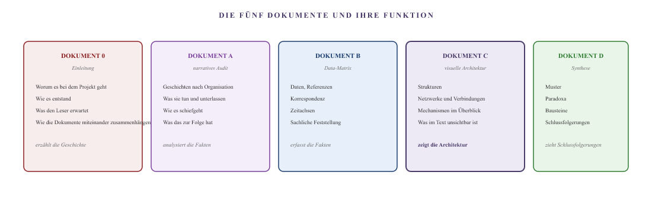
Abbildung 0.1 – Die fünf Dokumente. Jedes Dokument hat eine eigene Funktion. Dokument 0 ist die Einleitung und der Leitfaden, Dokument A ist der narrative Auditbericht, Dokument B ist die Datenmatrix, Dokument C ist die visuelle Architektur, Dokument D ist die Synthese. Dokument C zeigt die Architektur, die allem zugrunde liegt.

Die feste Grammatik
Jedes Kapitel von Dokument C verwendet dieselbe visuelle Sprache. Wer diese Sprache einmal beherrscht, kann jedes Schema lesen. Hier folgt das Vokabular.

Die beiden Welten
Belgien und die Niederlande werden als zwei Welten dargestellt: starre, geschlossene Systeme, die ihre Regeln nicht an die Bedürfnisse eines Bürgers anpassen, der in beiden Ländern gleichzeitig lebt. Beide Welten bestehen aus vier konzentrischen Ebenen: Umsetzung, Aufsicht, Politik, Symbolik.

Die Membran
Die Familie lebt zwischen zwei Welten. Die Familie ist keine Kugel, sondern eine Membran: eine flexible, durchsichtige Form, die sich je nach den Anforderungen des Tages ausdehnt und zusammenzieht. Am Wochenende ganz in den Niederlanden, an Werktagen über beide Welten verteilt.

Die drei Kanäle
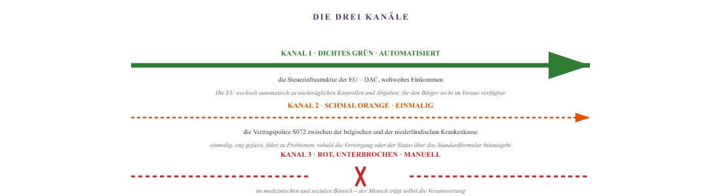
Abbildung 0.2 – Die drei Kanäle. Die Art eines Kanals bestimmt, ob Daten durchfließen, sich stauen oder vollständig blockiert werden. Kanal 1 dient der nachträglichen Kontrolle und Erhebung; nicht der vorausschauenden Information der Bürger.

Die Farben
In den Diagrammen werden Verbindungen je nach dem, was geschieht, farblich gekennzeichnet:
- Grün – der Verkehrsfluss funktioniert. Automatisch, ohne Verzögerung, ohne menschliches Eingreifen.
- Oranje – da gibt es Probleme. Es gibt zwar einen Kanal, aber er ist schmal, nur in eine Richtung befahrbar oder es kommt zu Verzögerungen.
- Rot – der Kanal ist gesperrt. Es gibt keinen Kanal oder der Kanal ist geschlossen.

Der Aufbau dieses Dokuments
Dokument C folgt der menschlichen Reihenfolge. Es beginnt beim Menschen, geht dann zu Belgien über (da der Autor Belgier ist), anschließend zu den Niederlanden, dann hin und her zwischen beiden Ländern, dann zu Europa, dann zu demjenigen, der auf Europa blickt, und schließlich zur Welt, die das Ganze sehen sollte.
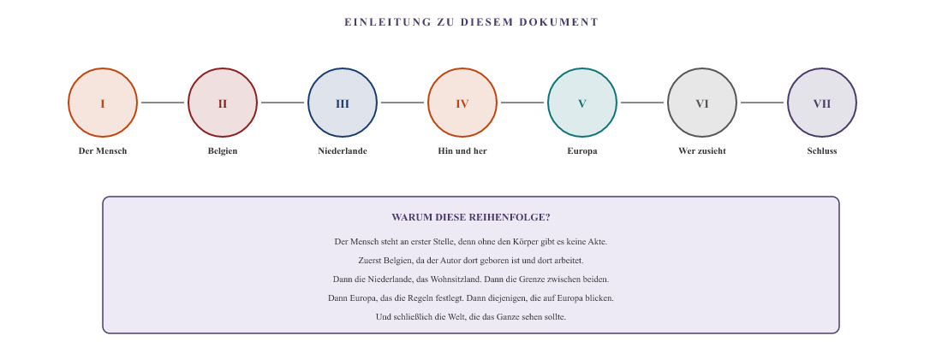
Abbildung 0.3 – Der Weg durch dieses Dokument. Sieben Abschnitte, in der Reihenfolge der menschlichen Realität: vom Körper über die beiden Länder nach Europa, zu dem, der zusieht, und schließlich zum Schluss.

Wie man es liest
Dokument C ist nicht dafür gedacht, in einem Durchgang von vorne bis hinten gelesen zu werden. Jedes Kapitel steht für sich allein. Der Leser kann seinen Weg selbst wählen.
Wer das Ganze verstehen möchte, sollte mit Block I („Der Mensch“) beginnen; danach folgen die Blöcke der Reihe nach. So entsteht das Gesamtbild Schritt für Schritt: vom Menschen über die beiden Länder hin zu Europa, zum Betrachter und schließlich zum Schluss.
Wer sich speziell für ein bestimmtes Thema interessiert, wählt einfach das entsprechende Kapitel aus. Kopplungsgeschäfte, die Kaskade, das UWV, CZ, die Gemeinde, das Finanzamt, die europäische Ebene – jedes Thema hat ein eigenes Kapitel.
Wer das gesamte Netzwerk überblicken möchte, sollte zuerst Block I (Der Mensch) lesen und anschließend das Fazit. Zusammen vermitteln diese beiden Abschnitte einen Überblick über die Struktur auf einen Blick.

Was den Leser erwartet
- Jede Abbildung hat einen eigenen Titel und eine kurze Erläuterung unter der Abbildung.
- Organisationen werden als Blöcke oder als nummerierte Punkte auf einem Ring dargestellt. Die Namen sind öffentlich und werden angegeben.
- Natürliche Personen werden mit ihrer Funktion oder ihrem Symbol bezeichnet. Niemals mit ihrem Namen.
- Beträge, Daten und Referenznummern stammen aus Dokument B. Ist ein Betrag oder ein Datum ungewiss, wird dies ausdrücklich vermerkt.
- Wo das Schema ein Muster zeigt, das in Dokument D näher erläutert wird, befindet sich ein Verweis auf das entsprechende Kapitel in D.

Die Stellung von Dokument C im Gesamtzusammenhang
Dokument C befindet sich zwischen Dokument B und Dokument D. Während B die Fakten festhält und D die Schlussfolgerungen zieht, zeigt C die Struktur auf, die das Scheitern ermöglicht. Wer die Fakten will: B. Wer die Schlussfolgerungen will: D. Wer verstehen will, warum die Fakten zu diesen Schlussfolgerungen führen: C.
Dieses Dokument verdeutlicht auf einen Blick den Kern des Kompetenzvakuums: eine Institution, zwei Welten, drei Kanäle. Und ein Bürger, der sich in der Lücke zwischen diesen beiden Welten behaupten muss.
Dies ist Dokument C – Die visuelle Architektur. Alle in diesem Dokument genannten Organisationen sind juristische Personen. Natürliche Personen werden mit ihrer Funktion oder ihrem Symbol bezeichnet. Die Fakten basieren auf Dokument B. Die Schlussfolgerungen sind in Dokument D enthalten. Dieses Dokument stellt keine Rechtsberatung dar.

I. Der Mensch

Die Präsentation
Zwei starre Welten. Eine Membran, die sich dehnt und zusammenzieht. Drei Kanäle, von denen jeder seinen eigenen Charakter hat. Und innerhalb jeder Welt vier institutionelle Ebenen, die der Bürger durchlaufen muss, um etwas zu erreichen. Dieses Kapitel zeigt das Spielfeld: wer wo steht, wie die Ebenen aufgebaut sind und welche Akteure in jeder Ebene agieren.

Teil I-A – Der Aufbau

Die beiden Welten
In diesem Dossier werden Belgien und die Niederlande als zwei Welten bezeichnet: die Welt Belgien und die Welt Niederlande. Jede Welt ist ein in sich geschlossenes, souveränes Rechts- und Vollzugsgefüge. Für einen Bürger, der seinen gesamten Lebensweg innerhalb einer einzigen Welt zurücklegt, greifen die internen Verbindungen in der Regel nahtlos ineinander.
Beide Welten sind jedoch starr. Sie sind nicht flexibel. Sie passen ihre administrativen Grenzen nicht an, wenn ein Bürger von seinem Recht auf Freizügigkeit Gebrauch macht. Jede Welt prüft Anträge ausschließlich anhand nationaler Definitionen, nationaler medizinischer Tarife und territorialer Bedingungen – das Wohnsitzprinzip steht dem Arbeitslandprinzip gegenüber. Die beiden Welten grenzen physisch an der Staatsgrenze aneinander und reiben aneinander, verschmelzen jedoch auf der Umsetzungsebene nirgendwo miteinander.

Die Membran
Zwischen diesen beiden starren Welten befindet sich die Membran: die Familie. Im Gegensatz zu den beiden nationalen Systemen hat die Familie keine feste geometrische Form. Sie ist eine durchlässige, unregelmäßige Form, die sich dehnen und zusammenziehen muss, um die Unvereinbarkeit zwischen beiden Systemen auszugleichen. Während die Institutionen starr bleiben, wird vom Bürger vollständige Flexibilität verlangt.
Die Membran führt eine zyklische Bewegung mit zwei Positionen aus:
- Alltags-Status (durchgezogene Kontur): Die Familie lebt in beiden Ländern. Sie wohnt in den Niederlanden, überquert aber täglich die Grenze, um zur Schule zu gehen, medizinische Behandlungen in Anspruch zu nehmen und laufende Verfahren auf belgischer Seite zu erledigen.
- Wochenendstatus (gepunktete Kontur): Die Membran zieht sich in den niederländischen Raum zurück. Die physische Präsenz befindet sich dann vollständig in den Niederlanden, während die rechtliche und finanzielle Abhängigkeit von Belgien unvermindert fortbesteht.
Innerhalb der Membran befinden sich drei Personen, die durch Symbole dargestellt werden:
- Der Vater (♂) – Belgier französisch-italienischer Herkunft, in Belgien geboren, wohnhaft in den Niederlanden. Seine Berufs- und Krankengeschichte spielt sich in Belgien ab; sein Wohnort sowie ein Teil seiner Beziehungen im Bereich der Gesundheitsversorgung und Sozialleistungen liegen in den Niederlanden.
- Die Mutter (♀) – Belgierin, wohnhaft in den Niederlanden. Sie arbeitet in Belgien und fungiert als logistische und administrative Drehscheibe zwischen dem niederländischen Wohnort und den belgischen Behörden.
- Der Sohn (der Kleine ♂) – wohnt in den Niederlanden, besucht die Schule in Flandern. Er bewegt sich täglich über die Grenze zwischen dem niederländischen Wohnsitzland und dem flämischen Bildungs- und Kindergeldsystem.

Die vier institutionellen Ebenen
Jede Welt besteht von außen nach innen aus vier konzentrischen Ringen. Wer in der äußersten Schicht feststeckt und weiter oben Schutz sucht, bewegt sich von außen nach innen durch diese vier Schichten:
- Umsetzung – die Anlaufstellen, mit denen die Bürger direkt zu tun haben: Krankenkassen, Pflegeversicherer, Krankenhäuser, Finanzämter, Sozialämter, Gemeinden, Versorgungsunternehmen. Hier werden Entscheidungen getroffen, Zahlungen geleistet oder gesperrt.
- Aufsicht – die Kontrollbehörden und Ombudsstellen. Sie überwachen das System, greifen jedoch in einzelnen grenzüberschreitenden Fällen nicht zwingend auf der Ausführungsebene ein.
- Politik – die nationalen Parlamente, Parlamentsausschüsse und politischen Parteien. Sie verfügen zwar über die formale Befugnis, Gesetze zu ändern, lassen jedoch einzelne Systemblockaden unberührt.
- Symbolik – die höchste Institution des Staates: der Königspalast in Belgien, das Königshaus in den Niederlanden. Diese Institution verfügt weder über Exekutiv- noch über Kontrollbefugnisse und leitet Petitionen an die politische oder exekutive Ebene zurück.

Die drei Kanäle zwischen den Welten
Auch wenn sich die beiden Welten nicht miteinander verschmelzen, gibt es drei strukturelle Verbindungsachsen zwischen Belgien und den Niederlanden. Sie verdeutlichen eine grundlegende Asymmetrie zwischen dem, was der Staat über den Bürger weiß, und dem, was der Staat für den Bürger ermöglicht.
- Kanal 1 – dickes Grün, automatisiert. Die steuerliche und administrative Dateninfrastruktur der EU: die Richtlinie über die Verwaltungszusammenarbeit und der weltweite Einkommensdatenaustausch. Steuerdaten fließen automatisch zwischen dem belgischen FÖD Finanzen und der niederländischen Steuerbehörde. Im Bereich der Kontrolle und Besteuerung weiß die Behörde alles.
- Kanal 2 – schmal, orange, einmalig. Die Vertragspolice zwischen der belgischen Krankenkasse und dem niederländischen Krankenversicherer (S072) sowie dem CAK. Ein eng gefasster, einmaliger Verwaltungsrahmen, der Standarderstattungen abdeckt und sofort Probleme bereitet, sobald die Versorgung oder der Status über das Standardformular hinausgeht.
- Kanal 3 – rot unterbrochen, manuell. Der medizinische und sozialpolitische Bereich. Zwischen belgischen und niederländischen Krankenhäusern, Hausärzten, Untersuchungsärzten und Sozialdiensten besteht kein automatisierter Kommunikationskanal. Die Verbindung ist unterbrochen und mit einem ✕ gekennzeichnet: Die Familie muss Akten, medizinische Bilddaten und Bescheinigungen selbst physisch von einer Seite zur anderen transportieren.

Die äußere Schicht der EU
Um diese beiden nationalen Welten herum erstreckt sich die äußere EU-Ebene. Diese Ebene umfasst drei Cluster: offizielle europäische und vertragsrechtliche Institutionen, grenzüberschreitende Schlichtungsgremien sowie die gesellschaftliche Resonanzebene (Wissenschaft, strategische Prozessführung, Medien und Menschenrechte der Vereinten Nationen). Die gepunktete Linie veranschaulicht das Grundproblem des europäischen Sozialrechts: Die EU proklamiert die Freizügigkeit und koordiniert diese auf dem Papier (Verordnung 883/2004), verfügt jedoch über keine eigene Durchsetzungsstelle, die eine festgefahrene nationale Kette aufbrechen könnte.
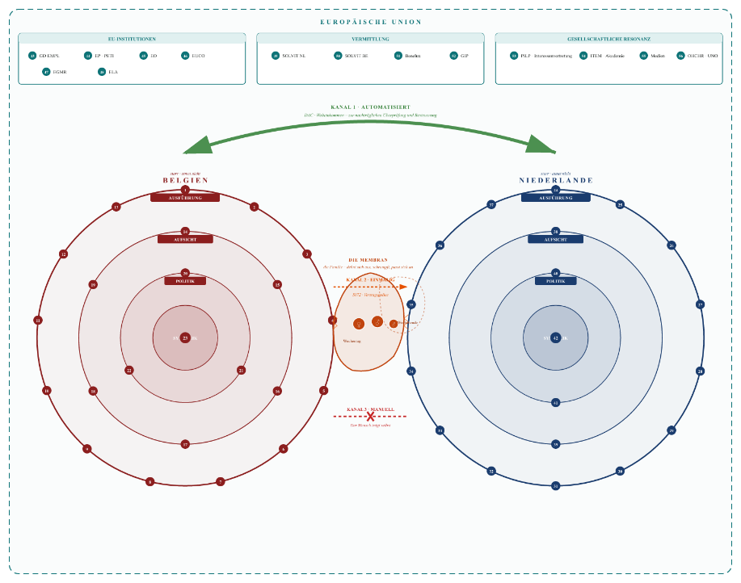
Abbildung I.1 – Das Spielbrett. Zwei starre Welten (Belgien, Niederlande), jeweils mit vier konzentrischen Ebenen (Ausführung, Aufsicht, Politik, Symbolik). Alle Akteure sind nummeriert – die Legende unter dieser Abbildung gibt für jede Nummer den Namen und die Funktion an. In der Mitte überbrückt die Membran die Kluft in zwei Positionen (an Wochentagen ausgefahren, am Wochenende zurückgezogen). Die drei Kanäle verdeutlichen die strukturelle Spannung: dick grün (automatisiert), schmal orange (einmalig), rot unterbrochen (manuell).

Teil I-B – Die Akteure
Für Leser, die Belgien und die Niederlande nicht kennen: Nachstehend sind alle Organisationen aufgeführt, die auf dem Spielbrett vorkommen, geordnet nach Welt und Ebene. Zunächst wird die öffentlich-rechtliche oder privatrechtliche Funktion angegeben, dann die spezifische Rolle in diesem Dossier.
WELT BELGIEN

Ausführung
1 Christliche Krankenkasse (CM)
Die größte belgische Krankenkasse; ein privatrechtlicher Verein mit einem gesetzlichen öffentlichen Auftrag zur Durchführung der obligatorischen Kranken- und Invaliditätsversicherung sowie zur Auszahlung von Ersatzeinkommen.
Rolle in diesem Fall: Primäre Anlaufstelle für Krankengeld, medizinische Kosten und das Vertragsformular S072. Blockiert oder verzögert den Bearbeitungsfluss, sobald der Versicherte in den Niederlanden wohnt.
2 Vitaz
– Allgemeines Krankenhaus der zweiten Versorgungsstufe im Waasland, nahe der niederländisch-belgischen Grenze.
Rolle in diesem Fall: Erste medizinische Anlaufstelle in diesem Fall. Bietet akute Versorgung, jedoch keine administrative Datenübermittlung. Klinische Daten bleiben im eigenen System gespeichert.
3 Universitätsklinikum Gent (UZ Gent)
Akademisches Tertiärkrankenhaus für hochspezialisierte und komplexe Diagnostik und Behandlung.
Rolle in diesem Fall: Akademische Dachorganisation. Erbringt jedoch die administrative Umsetzung, die die Primärversorgung verweigert, und veröffentlicht die Daten über das eHealth-Netzwerk.
4 Augenärzte in Sint-Niklaas
Spezialisierte private Augenarztpraxis in Sint-Niklaas.
Rolle in diesem Fall: Führt invasive Behandlungen durch, erfasst die erzwungene Beendigung jedoch als Patientenverweigerung. Keine Anbindung an eine eHealth-Plattform.
5 Hausarztpraxis Ter Vierschaar
Hausarztpraxis auf belgischer Seite.
Rolle in diesem Projekt: Übergeordneter medizinischer Koordinator, von Beginn an beteiligt. Übernimmt die Datenübertragung in die Verwaltungssysteme beider Länder. Arbeitet über Vitalink und SumEHR.
6 Unabhängige Sachverständige BE
Selbstständige medizinische Sachverständige, die im Auftrag medizinische Schäden und Invaliditätsgrade feststellen.
Rolle in dieser Angelegenheit: Völliges Schweigen. Keiner der angeschriebenen Sachverständigen reagiert auf Anfragen nach einer unabhängigen Begutachtung.
7 Vertico Business Solutions
– belgischer privater Arbeitgeber.
Rolle in diesem Fall: Sorgt für die ordnungsgemäße Fortzahlung des Lohns gemäß den gesetzlichen Bestimmungen. Liefert die Beschäftigungsbescheinigungen fristgerecht vor. Die Schwierigkeiten beginnen erst bei der Übergabe an die öffentlichen Behörden.
8 FÖD Soziale Sicherheit – DG HAN
Das belgische Bundesministerium, das den Schweregrad einer Behinderung medizinisch begutachtet und offizielle Anerkennungsbescheinigungen ausstellt.
Rolle in diesem Fall: Erkennt die medizinischen Einschränkungen formell an, knüpft die Anerkennung jedoch an einen Wohnsitz im Inland. Verweigert sogar eine rein medizinische Anerkennung für steuerliche Zwecke, wenn der Bürger in den Niederlanden wohnt.
9 FÖD Finanzen
Die belgische nationale Steuerverwaltung.
Rolle in diesem Fall: Tauscht über den „grünen EU-Kanal“ automatisch Einkommensdaten mit den Niederlanden aus, entscheidet jedoch eigenständig über Steuerbefreiungen und verlangt eine Bescheinigung der DG HAN, die diese Behörde in diesem Fall nicht vorlegt. Anschließend erhöht sie die Schwelle (9 Punkte) über das von der DG HAN gewährte Maß (8 Punkte) hinaus.
10 LfA
Die belgische föderale Behörde, die die Arbeitslosenversicherung regelt und europäische Berufslaufbahnbescheinigungen (PD U1) ausstellt.
Rolle in diesem Fall: Weigert sich, ausländische Berufslaufbahndaten in das eigene System zu integrieren. Verlangt für Bildungslaufbahnen ein C4-Formular, das in diesem Rechtsstatus rechtlich nicht existiert.
11 Parentia
: Anerkannte belgische Auszahlungsstelle für Familienbeihilfen und das flämische „Groeipakket“.
Rolle in diesem Fall: Liest Einkommensdaten über die Kruispuntbank (KSZ) aus und ist daher vollständig von den Angaben der Krankenkasse (CM) abhängig. Wenn die Krankenkasse (CM) den Krankheitsstatus nicht erfasst, wird der Sozialzuschlag ausgesetzt.
12 Agentur für Bildungsdienstleistungen (AGODI)
Exekutivagentur des flämischen Bildungsministeriums, die die Lohnabrechnung des Bildungspersonals übernimmt.
Rolle in diesem Fall: Führt die Lohnsteuer für die Mutter ab, lehnt jedoch rückwirkende steuerliche Korrekturen auf der Grundlage einer föderalen Behindertenbescheinigung ab. Versteckt sich hinter dem Schulsekretariat und der föderalen Steuerbehörde.
13 Allgemeiner Christlicher Gewerkschaftsverband (ACV)
Die größte belgische Gewerkschaft, zugleich Auszahlungsstelle und Träger sozialrechtlicher Leistungen.
Rolle in dieser Angelegenheit: Erkennt den Systemfehler uneingeschränkt an, lehnt jedoch rechtliche Schritte gegen die CM ab, sobald der Patient selbst keine Mitgliedsnummer hat. Die Solidarität endet an der Grenze der individuellen Mitgliedschaft.

Aufsicht
14 Staatliches Institut für Kranken- und Invaliditätsversicherung (LIKIV)
Die zentrale föderale Einrichtung, die die gesetzliche Kranken- und Invaliditätsversicherung steuert und finanziert.
Rolle in dieser Angelegenheit: Bestätigt schriftlich, dass die medizinische Anerkennung unabhängig von einem finanziellen Leistungsanspruch ist, weigert sich jedoch, in Einzelfällen zwingend in Entscheidungen der Krankenkasse einzugreifen.
15 Aufsichtsbehörde für die Krankenkassen (CDZ)
Föderale Aufsichtsbehörde für die Krankenkassen.
Rolle in dieser Angelegenheit: Erklärt sich für unzuständig in Einzelfällen. Stuft einen strukturellen Verstoß gegen das Unionsrecht als individuellen medizinischen Streitfall ein und schließt den Fall ab.
16 Bundesombudsmann
Unabhängige Beschwerdestelle der belgischen Bundesregierung.
Rolle in dieser Angelegenheit: Erreicht einen verfahrensrechtlichen Durchbruch bei der DG HAN, muss sich jedoch der administrativen Abwehr der CM beugen. Schließt den Fall endgültig ab, ohne die zugrunde liegende Pattsituation zu lösen.
17 Arbeitsstaatsanwaltschaft Gent
: Die spezialisierte Staatsanwaltschaft bei den Arbeitsgerichten, zuständig für das Sozialversicherungsrecht.
Rolle in diesem Fall: Erklärt sich für unzuständig hinsichtlich der Aufsicht über die Krankenkassen. Stuft die administrative Pattsituation als zivilrechtlichen Streitfall ein und verweist den Fall an das Arbeitsgericht.
18 UNIA (Interföderales Zentrum für Chancengleichheit)
Unabhängige Einrichtung zur Bekämpfung von Diskriminierung.
Rolle in diesem Fall: Erklärt sich für unzuständig, da der Wohnort kein geschütztes Kriterium im Antidiskriminierungsrecht ist. Ein Ausschluss, der sich unmittelbar aus einem Gesetz oder Erlass ergibt, fällt nicht in den Zuständigkeitsbereich.
19 Ärztekammer
: Öffentlich-rechtliche Berufsorganisation, die die Einhaltung der ärztlichen Berufsethik überwacht und das Disziplinarrecht ausübt.
Rolle in diesem Fall: Befasst sich mit Beschwerden über Kontroll- und Gutachterärzte im Rahmen eines nichtöffentlichen Disziplinarverfahrens. Der Patient ist keine Prozesspartei, und das Mandat beschränkt sich auf das individuelle Handeln des Arztes.

Politik
20 Abgeordnetenhaus – Ausschuss für Soziales, Arbeit und Renten
Der ständige Parlamentsausschuss, der die föderalen Sozialversicherungsgesetze ausarbeitet und die zuständigen Minister kontrolliert.
Rolle in dieser Angelegenheit: Erhält eine dokumentierte Meldung über einen Systemausfall, leitet jedoch keine parlamentarischen Maßnahmen ein. Keine Anfrage, keine Interpellation, keine Anhörung.
21 Abgeordnetenhaus – Petitionsausschuss
Der parlamentarische Ausschuss, der sich mit dem verfassungsmäßigen Petitionsrecht befasst.
Rolle in dieser Angelegenheit: Erklärt die Petition für zulässig und leitet sie an den zuständigen Fachausschuss und den Minister weiter. Damit ist die Bearbeitung abgeschlossen. Formale Erledigung ohne inhaltliche Maßnahmen.
22 belgische politische Parteien
Die Parteien, die die Legislative und die Exekutive bilden.
Rolle in dieser Angelegenheit: Neun Parteien wurden angeschrieben. Fünf haben nicht geantwortet. Die anderen vier verweisen auf Forschungsabteilungen oder erklären sich für unzuständig. Keine einzige Partei hat ein parlamentarisches Instrument in Gang gesetzt.

Symbolik
23 Königlicher Palast von Belgien
Das Kabinett des Königs, das Petitionen von Bürgern bearbeitet.
Rolle in diesem Fall: Symbolische Endstation. Bestätigt den Eingang und leitet die Petition an den zuständigen Minister weiter – womit der Bürger wieder auf der Ausführungsebene landet. Der Mailserver des Palastes ist technisch nicht erreichbar.
WELT NIEDERLANDE

Ausführung
24 CZ (Centrale Zorgverzekeraar)
Großer niederländischer Krankenversicherer, der die gesetzliche Grundversicherung durchführt und die Vertragspolice auf niederländischer Seite verwaltet.
Rolle in diesem Fall: Erstattet Arztrechnungen, lehnt jedoch den Krankentransport aufgrund einer Perimetrie-Anforderung ab, die in Belgien nicht standardmäßig gemessen wird. Versäumt es, die Vertragspolice im RIV-Register einzutragen.
25 ZorgSaam
– Regionaler Gesundheitsdienstleister in Zeeuws-Vlaanderen.
Rolle in diesem Fall: Erbringt über Monate hinweg komplexe Wundversorgung zu Hause und dokumentiert 126 klinische Einträge. Dieser Bericht ist für das UWV, CZ oder die belgische Sozialversicherung nicht automatisch einsehbar. Externe belgische Dokumente werden passiv unter einem Multimedia-Reiter archiviert.
26 CAK (Centraal Administratie Kantoor)
Unabhängige Verwaltungsbehörde, die das nationale Versicherungsregister (RIV) verwaltet und die Bestimmungen des Abkommens umsetzt.
Rolle in diesem Fall: Weigert sich, die Vertragspolice zu registrieren, und führt dabei ein verfahrensrechtliches Argument an: Das System kennt nur den „normalen“ Grenzgänger (Arbeiten in den Niederlanden, Wohnen im Ausland), nicht die umgekehrte Situation (Wohnen in den Niederlanden, Arbeiten in Belgien). Das System kennt dieses Feld nicht.
27 Zorginstituut Nederland (ZIN) – Umsetzung
: Eigenständige Verwaltungsbehörde unter dem Ministerium für Gesundheit, Wohlfahrt und Sport (VWS).
Rolle in dieser Angelegenheit: Verwaltet und überwacht das RIV-Register auf Systemebene, verweigert jedoch die Einsicht in einzelne personenbezogene Daten. Verweist an CZ und das CAK zurück.
28 Pallion Hausarztpraxis
Hausarztpraxis für die medizinische Grundversorgung in Hulst.
Rolle in diesem Fall: Lehnt eine informative Registrierung ab. Das niederländische Gesetz verbietet doppelte Registrierungen über die Grenze hinweg. Der Patient verfügt in seinem eigenen Wohnsitzland nicht über eine lokale medizinische Betreuung, die mit seiner belgischen Krankenakte vertraut ist.
29 Unabhängige Experten NL
Öffentliche und private Untersuchungsärzte sowie medizinische Gutachter.
Rolle in diesem Fall: Das GGD lehnt Privatpersonen ab. Hausärzte lehnen Nicht-Patienten ab. Kommerzielle Agenturen verlangen exorbitante Gebühren für eine Fernuntersuchung. Das System verlangt eine niederländische medizinische Basismessung, bietet jedoch keinen zugänglichen Weg, diese zu erhalten.
30 Ausführungsbehörde für Arbeitnehmerversicherungen (UWV)
Unabhängige Verwaltungsbehörde, die die Arbeitnehmerversicherungen (WIA, WW, Krankengeldgesetz) verwaltet und sozialmedizinische Begutachtungen durchführt.
Rolle in diesem Fall: Wendet das Vester-Urteil nicht an. Verwendet einen falschen Stichtag (11. Mai statt 11. April 2025) und weigert sich, die medizinische Situation inhaltlich zu beurteilen. Stellt ein fehlerhaftes PD U1 aus, in dem 21 Jahre belgische Berufslaufbahn gestrichen werden.
31 Sozialversicherungsbank (SVB) mit Büro für belgische Angelegenheiten (BBZ)
Träger der niederländischen Sozialversicherungen mit einer speziellen Beratungsstelle für Grenzgänger.
Rolle in diesem Fall: Gewährt dem Vater das Kindergeld, da die Mutter in Belgien arbeitet, und aktiviert damit das kindgebundene Budget. Das BBZ vermittelt zwischen LIKIV und UWV, kann jedoch nichts erzwingen. Die Vermittlungsrolle wird ohne Ergebnis beendet.
32 Steuerbehörde (einschließlich Dienst Toeslagen)
Die niederländische Steuerbehörde für die Erhebung von Einkommensteuer und Sozialversicherungsbeiträgen sowie die Auszahlung einkommensabhängiger Zulagen.
Rolle in diesem Dossier: Das Online-Portal für Steuererklärungen wurde für Haushalte mit steuerpflichtigem Einkommen in den Niederlanden entwickelt. Ein Grenzgängerhaushalt mit ausländischem Einkommen weist ein Nullergebnis auf. Der Pflegezuschlag bleibt aufgrund der RIV-Sperre bei null; Mietzuschlag und kindgebundenes Budget werden teilweise gewährt.
33 ING Nederland
– Hausbank für gewerbliche Kunden.
Rolle in diesem Fall: Bietet eine Zahlungsvereinbarung für den aufgelaufenen Überziehungskredit und die Kreditkartenschulden (insgesamt ca. 6.709 €) mit strengen bankseitigen Auflagen an. Die Bank wird de facto zum Gläubiger des versagenden Sozialstaats.
34 Vattenfall
– Kommerzieller Energieversorger.
Rolle in diesem Fall: Verlangt ein ärztliches Attest eines unabhängigen niederländischen Arztes für den Status „medizinisch schutzbedürftiger Verbraucher“. Diese Anforderung ist für einen Grenzgänger nicht umsetzbar. Nach Monaten räumt der Versorger ein, dass die Anforderung unberechtigt war, und verweist an den Netzbetreiber.
35 Stedin
– Regionaler Netzbetreiber für Gas und Strom in Zeeland.
Rolle in diesem Fall: Verantwortlich für die physische Liefer- und Abschaltgarantie. Es findet keine automatische Datenübermittlung zwischen Vattenfall und Stedin statt: Der Patient muss die gesamte medizinische Nachweislage bei diesem neuen privaten Anbieter erneut aufbauen.
36 Gemeinde Hulst (einschließlich der Stiftung „Hulst voor Elkaar“)
– niederländische Grenzgemeinde und ihre Durchführungsorganisation für den Sozialbereich (Wmo, Jugendgesetz, Teilhabegesetz).
Rolle in diesem Fall: E-Mails und Auskunftsersuchen gemäß DSGVO scheitern systematisch an DNS-Fehlern. Hilfeersuchen werden nach Monaten ungelesen gelöscht. Die Gemeinde lehnt eine administrative Übernahme des europäischen Behindertenparkausweises ab und verlangt eine neue lokale Prüfung.
37 Reisen durch Zeeland
– Regionale Verkehrszentrale für Wmo-Beförderung.
Rolle in diesem Fall: Lehnt Fahrten zu belgischen Behörden (z. B. FOD-Untersuchung) ab, akzeptiert jedoch Fahrten zu Universitätskliniken jenseits der Grenze. Das System unterscheidet nach Zielort, nicht nach Entfernung. Die Abrechnungsfrist berücksichtigt nicht den Lohnzahlungsrhythmus von Grenzgängern.

Aufsicht
38 Der Nationale Ombudsmann (NL)
– ein unabhängiges hohes Staatsgremium, das das Handeln niederländischer Behörden überprüft.
Rolle in diesem Fall: Er nimmt die Beschwerde entgegen, weist auf Kapazitätsprobleme hin und lehnt eine aktive Intervention ab, solange Widerspruchs- oder Berufungsverfahren laufen. Schließt den Fall endgültig ab und registriert ihn als passives Signal.
39 Zorginstituut Nederland (ZIN) – Aufsicht
: Übt die systemische Aufsicht über die ordnungsgemäße Umsetzung des Krankenversicherungsgesetzes aus.
Rolle in dieser Angelegenheit: Die für die Verwaltung des RIV-Registers zuständige Stelle erklärt, keinen Einblick in einzelne personenbezogene Daten zu haben, und weigert sich, das Register zu überprüfen. Das Dreieck aus CZ, CAK und ZIN bleibt geschlossen.

Politik
40 Zweite Kammer – Ständiger Ausschuss für Soziales, Arbeit und Wohlfahrt (SZW
) Der parlamentarische Ausschuss, der die niederländische Sozialversicherung überwacht.
Rolle in dieser Angelegenheit: Nimmt den Brandbrief offiziell zur Kenntnis und legt die Angelegenheit zur Aussprache im Ausschuss zurück. Schließt eine individuelle Behandlung ausdrücklich aus.
41 niederländische politische Parteien
Die im niederländischen Parlament vertretenen Parteien.
Rolle in dieser Angelegenheit: Die Regierungsparteien verweisen an den Nationalen Ombudsmann. Die Oppositionsparteien leiten die Angelegenheit an ihre politischen Referenten weiter. Keine der Parteien greift auf ein parlamentarisches Instrument zurück.

Symbolik
42 Königshaus
Das verfassungsmäßige Amt des niederländischen Staatsoberhauptes.
Rolle in dieser Angelegenheit: Die Regierung bestätigt, dass ein Eingreifen nicht möglich ist, und bietet an, die Petition an den zuständigen Minister weiterzuleiten. Die nationale Eskalationsleiter wurde ausgeschöpft, ohne dass eine inhaltliche Lösung gefunden wurde.
EU-Außenhülle

Einstellungen
43 Europäische Kommission – GD EMPL
Das Exekutivorgan der EU, das die Anwendung des Unionsrechts überwacht.
Rolle in dieser Angelegenheit: Nimmt die Beschwerde entgegen, fasst mehrere Beschwerden zusammen, verfügt jedoch in Einzelfällen über keine Durchsetzungsbefugnisse. Kann lediglich ein Vertragsverletzungsverfahren einleiten – ein Prozess, der sich über Jahre hinziehen kann.
44 Europäisches Parlament – Petitionsausschuss (PETI)
Der Ausschuss, der Petitionen von EU-Bürgern bearbeitet.
Rolle in dieser Angelegenheit: Erklärt eine Petition für zulässig, veröffentlicht eine Zusammenfassung und öffnet die Petition für Mitunterzeichner. Kann jedoch keine nationalen Durchführungsbeschlüsse rückgängig machen.
45 Europäischer Bürgerbeauftragter
– Unabhängige Beschwerdestelle für EU-Institutionen.
Rolle in diesem Fall: Erklärt eine Beschwerde über SOLVIT für unzulässig: SOLVIT ist eine nationale Stelle, keine EU-Institution. Das Versagen von SOLVIT fällt in ein rechtliches Vakuum.
46 Europäischer Rat (EUCO)
Das höchste politische Gremium der EU, bestehend aus den Staats- und Regierungschefs.
Rolle in dieser Angelegenheit: Legt den langfristigen strategischen Kurs fest, verfügt jedoch über keinen Kontaktmechanismus für einzelne Bürger. Ist zu weit von der praktischen Umsetzung entfernt, um eine Rolle zu spielen.
47 Europäischer Gerichtshof für Menschenrechte (EGMR)
– Internationaler Gerichtshof des Europarats.
Rolle in diesem Fall: Erklärt die Beschwerde für unzulässig, da die innerstaatlichen Rechtsmittel nicht vollständig ausgeschöpft wurden. Reduziert das grenzüberschreitende Problem auf einen Rechtsstreit ausschließlich gegen den belgischen Staat.
48 Europäische Arbeitsbehörde (ELA)
– Spezialisierte EU-Agentur für faire Arbeitsmobilität und die Koordinierung der sozialen Sicherheit.
Rolle in dieser Angelegenheit: Vermittelt ausschließlich auf Antrag der nationalen Behörden selbst, nicht auf Antrag einzelner Bürger. Der spezielle Notausgang bleibt für diejenigen geschlossen, die ihn am dringendsten benötigen.

Mediation
49 SOLVIT Niederlande
Die niederländische nationale Stelle des europäischen informellen Netzwerks zur Problemlösung.
Rolle in diesem Fall: Schließt beide Fälle mit der Feststellung ab, dass die nationalen Bezugszeiträume korrekt angewendet wurden. Weigert sich, das Vester-Urteil zu prüfen. Lehnt eine Weiterleitung an die ELA ab.
50 SOLVIT Belgien
Das belgische nationale SOLVIT-Zentrum.
Rolle in diesem Fall: Erklärt sich für eine inhaltliche Analyse für unzuständig und verweist an SOLVIT Niederlande zurück. Lehnt zudem eine Weiterleitung an die ELA ab. Zirkuläre Verweisung zwischen zwei nationalen SOLVIT-Zentren.
51 Benelux-Union
: Zwischenstaatliches Kooperationsgremium zwischen Belgien, den Niederlanden und Luxemburg.
Rolle in dieser Angelegenheit: Bestätigt nach sorgfältiger Prüfung die Problematik, befasst sich jedoch nicht mit Einzelfällen und ist nicht befugt, EU-Rechtsvorschriften zu ändern.
52 GrensInfoPunt (GIP)
– Euregionaler Informationsdienst für Grenzgänger.
Rolle in dieser Angelegenheit: Liefert präzise theoretische Informationen, verfügt jedoch über keinerlei Durchsetzungsbefugnisse. Weigert sich unter Berufung auf Neutralität, einen dokumentierten Systemfehler als Grenzhindernis zu melden.

Gesellschaftliche Resonanz
53 Strategische Interessenvertretung (PILP u. a.)
Menschenrechtsorganisationen und Rechtshilfeinitiativen.
Rolle in diesem Fall: Nehmen den Fall entgegen, erkennen dessen Bedeutung an und nutzen ihn als Grundlage für künftige Verfahren. Bieten keine unmittelbare Lösung für den Einzelfall.
54 Akademische Beobachtungsebene (ITEM u. a.)
Wissenschaftliche Forschungsinstitute für grenzüberschreitende Zusammenarbeit.
Rolle in diesem Dossier: Kontinuierliche Veröffentlichungen über grenzüberschreitendes Versagen, jedoch monatelang keine Reaktion auf einen aktuellen Fall. Als der Fall im Herbst 2026 die akademische Schwelle überschreitet, leitet das Institut eine inhaltliche Untersuchung ein.
55 Medien und öffentliche Intellektuelle
: Investigativer Journalismus und Meinungsbildner.
Rolle in dieser Angelegenheit: Ihnen wird die Angelegenheit vorgelegt. Die Resonanz ist flüchtig: Ein Artikel erzeugt kurzfristigen Druck, verändert aber nichts an der Struktur. Algorithmen lesen keine Zeitungen.
56 OHCHR / Vereinte Nationen
Das Menschenrechtsgremium der Vereinten Nationen, einschließlich des CRPD-Ausschusses.
Rolle in dieser Angelegenheit: Legt die internationalen Menschenrechtsnormen fest, zu deren Einhaltung sich Belgien und die Niederlande verpflichtet haben. Verfügt über keine Kontrollbefugnisse, um eine versagende nationale Durchführungsbehörde zu korrigieren.

Teil I-C – Die Verhältnisse
Die Akteure auf dem Spielfeld sind keine isolierten Einheiten. Sie stehen in festen Macht- und Datenbeziehungen zueinander, die den Raum bestimmen, in dem die Familie agieren muss. Der Kern des Kompetenzvakuums besteht darin, dass diese Beziehungen so gestaltet sind, dass kein einzelner Akteur die letztendliche Verantwortung für das Ganze trägt.
Verhältnis | Formelle Autorität | Tatsächliche Praxis | Auswirkungen auf die Familie
Aufsichtsbehörde ↔ Durchführungsstelle  BE LIKIV, CDZ → CM  NL ZIN → CZ | Die Aufsichtsbehörden regulieren die Ausführenden und können Richtlinien erlassen. | Kein verbindliches Interventionsmandat in Einzelfällen. Der Sachbearbeiter entscheidet eigenständig am Schalter. | Beschwerden bei der Aufsichtsbehörde beseitigen keine konkreten Hindernisse.
Bundesministerien ↔ Bundesministerien  BE FÖD SZ → FÖD Fin  NL SVB → Zulagen | Nebenleistungen mit eigenen gesetzlichen Aufträgen. | Jede Behörde entscheidet eigenständig innerhalb ihres jeweiligen rechtlichen Rahmens. Bescheinigungen einer Behörde sind für eine andere nicht bindend. | Eine medizinische Anerkennung führt nicht automatisch zu steuerlichem Schutz.
Datenkette  CM → KSZ → Parentia / SVB | Gesetzlich vorgeschriebener Datenaustausch über die Kruispuntbank und das europäische EESSI-Netzwerk. | Parentia und SVB sind vollständig vom Quellcode abhängig, den CM bereitstellt. Wenn CM diesen nicht liefert, kommt die gesamte Kette zum Stillstand. | Familienbeihilfen und Sozialzuschläge werden eingefroren, ohne dass der Begünstigte etwas dagegen unternehmen kann.
EU-Infrastruktur  Kanal 1 FÖD Fin ↔ Steuerbehörde NL | Auf der Grundlage der EU-Richtlinien (DAC) und des bilateralen Steuerabkommens. | Vollständig automatisierter Austausch von Informationen über weltweite Einkünfte. Maximale Transparenz bei der Besteuerung und Rückforderung. | Die EU weiß alles über Einkünfte, bietet aber kein Sicherheitsnetz für den Fall, dass diese wegfallen.
Vertragskanal  Kanal 2 CM ↔ CZ / CAK | Verknüpft über das Formular S072 (Verordnung 883/2004). | Enger, einmaliger Kanal. Es kommt zu Schwierigkeiten, sobald die Versorgung oder der Status über das Standardformular hinausgeht. | Anhaltende Unstimmigkeiten bezüglich Genehmigungen, Paketgrenzen und Eigenanteilen.
Medizinischer Bereich  Kanal 3 Vitaz · UZ Gent ↔ ZorgSaam · Pallion | Keine Verbindung über die Landesgrenze hinweg. | Nationale EPD-Systeme sind an der Staatsgrenze hermetisch abgeschottet. | Die Familie kümmert sich selbst um die Unterlagen. Der Patient wird zum einzigen Bindeglied zwischen zwei Systemen.
Politik ↔ Umsetzung  : Bundesparlament (BE) & Zweite Kammer (NL) | Die Parlamente sind die oberste gesetzgebende Gewalt und üben die Kontrolle über die Regierung aus. | Die Politik greift nicht in einzelne Durchführungsfälle ein. | Strukturelle Mängel im Gesetz bleiben auch bei der Umsetzung bestehen.
EU ↔ Mitgliedstaaten  EU-Außenhülle | Das Unionsrecht hat Vorrang vor nationalem Recht (Verordnung 883/2004). | Der EU fehlt eine eigene Anlaufstelle für die Umsetzung. SOLVIT ist unverbindlich. ELA lehnt Bürger ab. | Zirkelschluss zwischen Brüssel und den nationalen Hauptstädten.
Symbolik  des Königlichen Palasts in Belgien und des Königshauses in den Niederlanden | Verfassungsmäßiges Staatsoberhaupt, keine Exekutivgewalt. | Offizieller Briefkasten. Eingaben werden an den Minister weitergeleitet. | Die Endhaltestelle leitet die Briefe zurück an die Startposition in Ebene 1.
Alle in diesem Kapitel genannten Organisationen sind juristische Personen; ihre Namen sind öffentlich und werden in Dokument B aufgeführt. Natürliche Personen werden ausschließlich mit ihrer Funktion oder einem Symbol (♂, ♀, kleines ♂) bezeichnet. Dies ist sowohl eine methodische Entscheidung als auch eine Verpflichtung gemäß der Datenschutz-Grundverordnung. Der Verfasser dieses Dossiers ist der betreffende Patient; er ist berechtigt, seine eigenen medizinischen und administrativen Daten zu veröffentlichen.

Die Kaskade
Block II zeigt gleich die Töpfe, den Mechanismus und die Entscheidung. Dieses Kapitel zeigt, was passiert, wenn der Mechanismus und die Entscheidung auf eine Familie, in einer Zeitlinie zusammenkommen – mit einer sichtbaren Folge: einem leeren Bankkonto.

Bild 1 — Der Auslöser
11. April 2025 · Woche 1
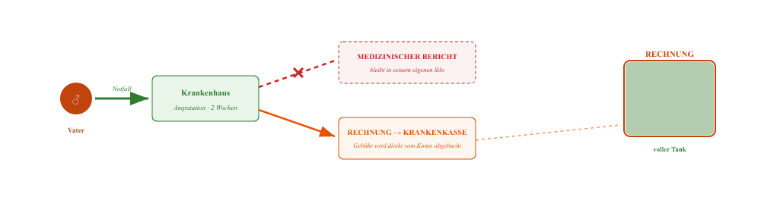
Der Körper wird eingeliefert. Der medizinische Bericht und die Rechnung werden getrennt: Der Bericht verbleibt im Krankenhaus, die Rechnung geht an die Krankenkasse. Die Zuzahlung wird direkt vom Bankkonto abgebucht.

Bild 2 — Was weiterfließt
fortlaufend · ab Tag 1
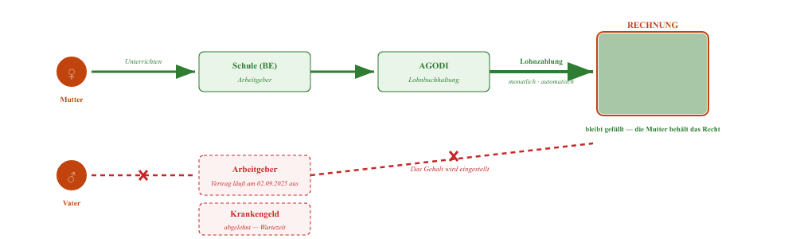
Eine Linie fließt ununterbrochen weiter: die der Mutter. Alles, was der Vater einbringt, kommt zum Stillstand.

Bild 3 – Was ausläuft
April 2025 · fortlaufend
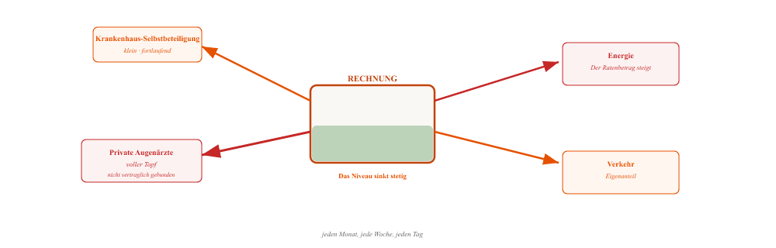
Während das Gehalt der Mutter hereinkommt, fließt es auf der anderen Seite wieder ab. Klein und vorhersehbar oder groß und plötzlich. Das Reservoir leert sich.

Bild 4 – Was nicht hereinkommt
Mai 2025 – September 2026 · gesperrt
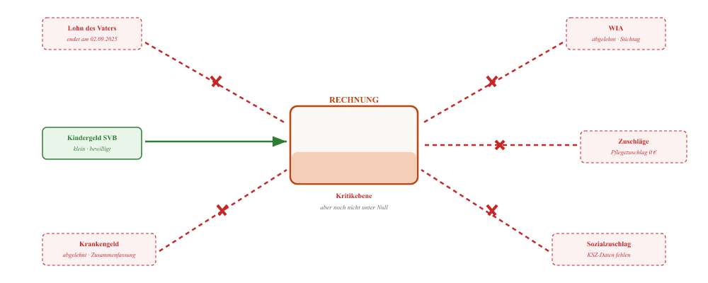
Fünf Kanäle müssten fließen, um den Verlust des Einkommens auszugleichen. Vier sind blockiert. Ein kleiner Kanal – das Kindergeld – hält die Familie gerade noch über der Nullgrenze.

Bild 5 – Das Ergebnis
Herbst 2026 · achtzehn Monate später
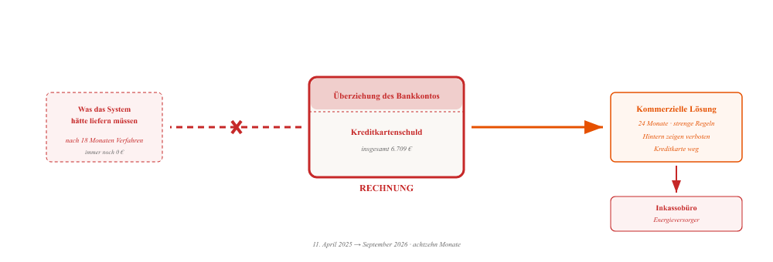
Achtzehn Monate später ist das Konto im Minus. Die Geschäftsbank bietet eine Lösung mit Sanktionen an. Das Inkassobüro wurde eingeschaltet. Und das System, das dies hätte auffangen sollen, liefert nach wie vor keine Ergebnisse.

Die Kaskade ist keine Kette von Fehlern. Es handelt sich um einen einzigen Mechanismus, der auf ein einziges Ereignis auf fünf verschiedene Arten reagiert. Jedes Glied hat sein eigenes Gesetz, seine eigene Anlaufstelle, seine eigene Logik. Kein Glied sieht das nächste. Und das Bankkonto ist der einzige Ort, an dem alle Glieder zusammenkommen – als Ergebnis, nicht als Ursache.
Die Angaben basieren auf Dokument B. Die Beträge sind in den jeweiligen Einträgen der einzelnen Organisationen zu finden. Natürliche Personen werden mit Symbolen (♂, ♀) gekennzeichnet; Organisationen mit ihrem öffentlichen Namen.

II. Belgien

Die Töpfe und der Kopplungsverkauf
Eine Familie, die aufgrund einer Krankheit ihr Einkommen verliert, kann in Belgien und den Niederlanden eine Reihe von Beihilfen beantragen. Diese verteilen sich auf zwei Länder, zwei Steuersysteme, zwei Sozialversicherungssysteme und zwei unterschiedliche Logiken der Leistungsgewährung. In diesem Kapitel wird zunächst eine Bestandsaufnahme der verfügbaren Fördermittel vorgenommen. Anschließend wird aufgezeigt, warum die meisten dieser Fördermöglichkeiten ungenutzt bleiben – nicht aufgrund einer einzigen Ursache, sondern aufgrund eines Mechanismus, der in beiden Ländern immer wieder auftritt.

Teil II-A – Die Töpfe
Die Familie hat theoretisch Anspruch auf die folgenden Beihilfen bzw. kann diese theoretisch beantragen. Der Status pro Fonds basiert auf Dokument B.

Belgische Töpfe
Töpfchen | Administrator | Voraussetzung | Status
Krankengeld (Arbeitsunfähigkeit, erstes Jahr) | CM | Als arbeitsunfähig eingestuft + Wartezeit abgelaufen | Gesperrt – Wartezeit von 180 Tagen wird bei der europäischen Anrechnung nicht berücksichtigt
Invaliditätsrente (nach einem Jahr Arbeitsunfähigkeit) | CM | Automatischer Übergang nach 365 Tagen Arbeitsunfähigkeit | Gesperrt – fiktives Enddatum verhindert den Übergang
IVT (Einkommensersatzbeihilfe) | FÖD Soziale Sicherheit / DG HAN | Anerkannte Behinderung + verminderte Erwerbsfähigkeit + Wohnsitz in Belgien | Gesperrt – Wohnsitzvoraussetzung, kein Wohnsitz in Belgien
Erhöhter Steuerfreibetrag | FÖD Finanzen | Anerkennung einer schweren Behinderung (9 Punkte) | Über DG HAN gesperrt, über einen steuerlichen Bypass aktiviert (siehe Kapitel II – Der belgische steuerliche Weg)
Kindergeld / Wachstumspaket | Parentia | Unterhaltsberechtigtes Kind + Arbeitslandprinzip (Mutter arbeitet in Belgien) | Berufstätig – Hauptverdiener unter dem Namen der Mutter, aufgestockt durch die SVB
Sozialzuschlag (im Rahmen des „Groeipakket“) | Parentia | Familieneinkommen unterhalb der Schwelle + 6 aufeinanderfolgende Monate | Gesperrt — Parentia stützt sich auf das theoretische Verdienstpotenzial, nicht auf das tatsächliche Einkommen
MAF (Höchstbetrag) | CM | Parkgebühr über der Obergrenze — erhöhte Obergrenze bei Anerkennung einer Behinderung | Teilweise – reguläre MAF aktiv, erhöhte MAF aufgrund einer Ablehnung wegen Erwerbsunfähigkeit gesperrt
Steuerlicher Abzug von Krankheitskosten | FÖD Finanzen | Nachweis der medizinischen Ausgaben über die jährliche Steuererklärung | Teilweise – abzugsfähig, aber mit begrenzter Auswirkung, solange das sonstige Einkommen gering bleibt
Zuschuss für Hilfsmittel | CM (im Rahmen der LIKIV-Vereinbarung) | Medizinische Vorschriften und Genehmigung durch den beratenden Arzt | Funktioniert – zugelassene orthopädische Schuhe, Diabetes-Konvention aktiv
Klinik für diabetische Fußerkrankungen am UZ Gent | CM (Konvention) | Vereinbarung mit einem Universitätsklinikum | Gültig — genehmigt vom 19.06.2026 bis zum 27.05.2027
Europäischer Parkausweis | FÖD Soziale Sicherheit | Anerkennung einer Behinderung | Bewilligt — 03.08.2026, unbefristet
Ermäßigungskarte für den öffentlichen Nahverkehr | FÖD Soziale Sicherheit | Anerkennung einer Behinderung + spezifische Mobilitätsbarriere | Abgelehnt – 21.08.2026, medizinische Voraussetzungen nicht erfüllt
Fahrtüchtigkeitsbescheinigung | FÖD Mobilität / Augenarzt | Sehschärfe über dem gesetzlichen Schwellenwert | Abgelehnt – Sehschärfe unterhalb des Schwellenwerts, dauerhaft

Niederländische Töpfe
Töpfchen | Administrator | Voraussetzung | Status
WIA-Leistung (Arbeitsunfähigkeit) | UWV | 104 Wochen Wartezeit + Versicherung zum Stichtag | Abgelehnt – Stichtag falsch, Vester-Urteil nicht angewendet
Sozialhilfe (Teilhabegesetz) | Gemeinde Hulst | Unzureichendes Einkommen + Vermögen unterhalb der Grenze | Gesperrt – Hilfeanfrage nach 73 Tagen ungelesen gelöscht
Besondere Unterstützung | Gemeinde Hulst | Sonderkosten + Einkommen unterhalb der Grenze | Gesperrt – keine inhaltliche Bewertung
Gesundheitszuschlag | Abteilung für Zulagen | In den Niederlanden versichert + Einkommen unterhalb der Grenze | Gesperrt – Das RIV-Register enthält keine Vertragspolice
Wohnungszuschuss | Abteilung für Zulagen | Miete über der Grenze + Einkommen unter der Grenze | Teilweise – bewilligt, Betrag auf der Grundlage des unvollständigen Einkommens angepasst
Kindergebundenes Budget | Abteilung für Zulagen | Kind + Einkommen unterhalb der Grenze | Teilweise – nach Verknüpfung mit der SVB bewilligt
Kindergeld | SVB | Unterhaltsberechtigtes Kind + Wohnsitzlandprinzip | Bewilligt – geringer Betrag, aktiv seit dem 20.04.2026

Grenzüberschreitende Ansprüche
Anspruch | Grundlage | Voraussetzung | Status
Zusammenrechnung von Versicherungszeiten | Verordnung (EG) Nr. 883/2004, Art. 6 | Versicherungszeiträume in mehreren EU-Mitgliedstaaten | Nicht angewendet – CM und UWV wenden die nationalen Referenzzeiträume an
Pro-rata-Berechnung | Verordnung (EG) Nr. 883/2004, Art. 52 | Anspruch auf Leistungen im Rahmen der Zusammenrechnung | Nicht angewendet – Voraussetzung: Anerkennung des Anspruchs auf Leistungen
Anwendung des Vester-Urteils | EuGH C-134/18 | Einkommenslücke bei aufeinanderfolgenden Versicherungen in zwei Mitgliedstaaten | Nicht angewendet – UWV lehnt ab, CM lehnt ab

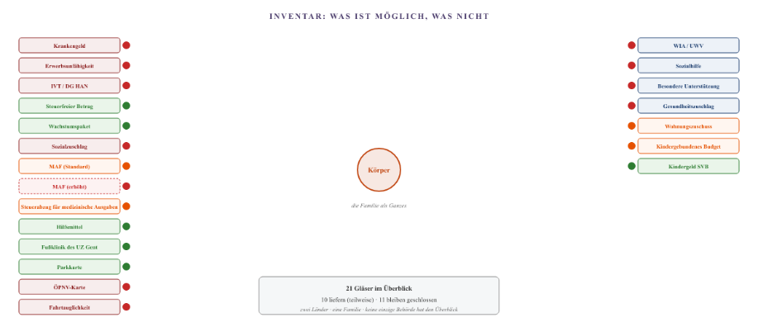
Abbildung II.1 – Die Bestandsaufnahme. Um die Familie herum befinden sich die Töpfe, auf die ein Anspruch besteht oder bestehen könnte. Grün = funktioniert. Orange = teilweise oder auf Umwegen. Rot = gesperrt oder nicht beantragt. Links die belgischen Töpfe, rechts die niederländischen. Die grünen Töpfe sind klein oder indirekt. Die großen Einkommensquellen sind alle rot.

Teil II-B – Die Kopplungsverkäufe
Die beiden Verfahren sind nicht voneinander unabhängig. In beiden Ländern besteht eine Kopplung: Eine medizinische Feststellung hat zwei mögliche Folgen – eine Leistung und einen Steuervorteil –, doch der Steuervorteil wird erst gewährt, nachdem der Leistungsweg anerkannt wurde. Rechtlich gesehen handelt es sich um zwei getrennte Verfahren. Administrativ sind sie jedoch miteinander verknüpft.

So funktioniert die Kopplungsverkaufspraxis
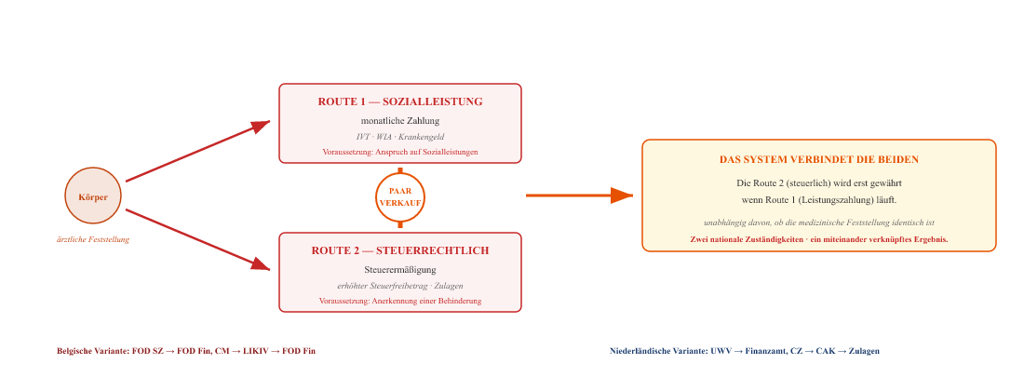
Abbildung II.2 – Die Kopplung. Eine medizinische Feststellung, zwei Wege. Der steuerliche Weg wird nicht eigenständig bewertet, sondern ist an den Leistungsweg gekoppelt. Wird in beiden Ländern angewendet, jeweils mit einer eigenen administrativen Variante.

Warum dies für einen Grenzgänger fatal ist
Ein Staatsangehöriger hat es mit einem einzigen System zu tun. Wenn es Probleme mit der Kopplungsverkaufspraxis gibt, kann er an einer einzigen Anlaufstelle klagen. Ein Grenzgänger hat es mit zwei nationalen Systemen zu tun, die ihn nicht als eine einzige Person betrachten.
Im Wohnsitzland (Niederlande): Sie wohnen hier, daher sind wir für die Leistung nicht zuständig, da Sie in Belgien gearbeitet haben. Im Arbeitsland (Belgien): Sie arbeiten hier, wohnen aber in den Niederlanden, daher müssen wir die steuerlichen Vorteile nicht gewähren. Jedes System wendet seine eigene Kopplungsregelung an, und kein System löst dieses Problem, indem es die medizinische Feststellung davon entkoppelt.
Das EESSI-Netzwerk und die Verordnung 883/2004 sehen die Zusammenrechnung von Versicherungszeiten (Artikel 6) und eine anteilige Berechnung (Artikel 52) vor. Sie sehen jedoch keine Entkopplung der medizinischen Feststellung von den Leistungsvoraussetzungen vor. Diese Entkopplung fällt in die nationale Zuständigkeit, und keiner der beiden Staaten wendet sie bei Grenzgängern an.

Teil II-C – Die vier Catch-22-Situationen
Die Kopplungsverkäufe führen in der Praxis zu einer Reihe von Zirkelschlüssen. Nachfolgend sind die vier häufigsten aufgeführt.

Catch-22 Nr. 1 – Die Wartezeit, die nicht zählt
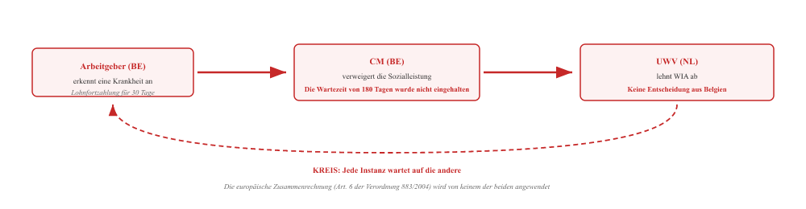
CM lehnt den Antrag ab, da die nationale Wartezeit nicht erfüllt ist. Das UWV wartet auf eine Entscheidung aus Belgien, bevor es das Vester-Urteil anwendet. Der Bürger befindet sich zwischen zwei Behörden, von denen jede ihre eigenen Bedingungen stellt, die von der jeweils anderen Behörde unerfüllbar gemacht wurden.

Catch-22 Nr. 2 – Die 8 gegenüber den 9 Punkten
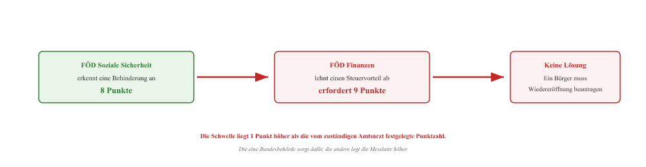
Eine Bundesbehörde erkennt eine Behinderung offiziell an. Eine andere Bundesbehörde verlangt eine strengere Schwelle für die steuerlichen Auswirkungen. Der Bürger muss das Verfahren bei der ersten Behörde wieder aufnehmen, um einen Punkt mehr zu erreichen – und das für eine körperliche Gegebenheit, die bereits von fünf unabhängigen Gesundheitsdienstleistern festgestellt wurde.

Catch-22 Nr. 3 – Die Daten, die nicht fließen
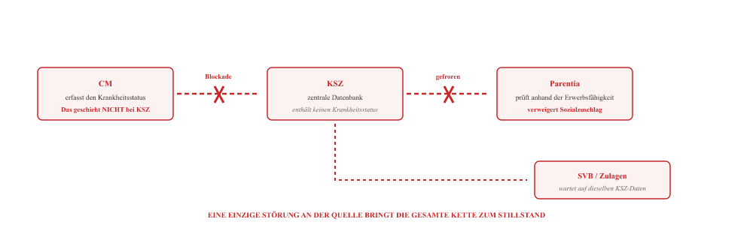
Die CM erfasst den Krankheitsstatus nicht in der Zentralen Datenbank für soziale Sicherheit (KSZ). Parentia, die SVB und die niederländische Zulagenbehörde beziehen ihre Daten alle aus derselben KSZ oder einer davon abgeleiteten Datenbank. Eine einzige Sperrung bei einer Stelle führt dazu, dass sechs weitere Zahlungen ausgesetzt werden.

Catch-22 Nr. 4 – Der MAF, der weder steigt noch fällt
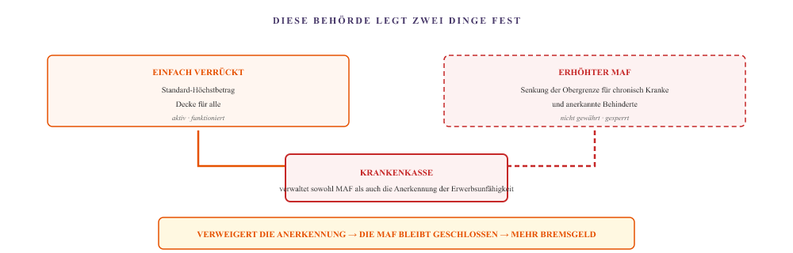
Die Krankenkasse verwaltet sowohl die Höchstgrenze für Rechnungen (MAF) als auch die Anerkennung der Erwerbsunfähigkeit. Wer als erwerbsunfähig anerkannt ist, erhält eine niedrigere Selbstbeteiligungsgrenze – weniger Zuzahlung, mehr Erstattung. Da dieselbe Krankenkasse die Anerkennung verweigert, bleibt die Familie bei der regulären Selbstbeteiligungsgrenze. Der Patient zahlt also mehr Selbstbeteiligung als eine Person mit Behinderung im gleichen körperlichen Zustand. Dieselbe Stelle hat durch die Genehmigung von Hilfsmitteln die medizinische Tatsache festgestellt, weigert sich jedoch, diese Tatsache zu nutzen, um das finanzielle Sicherheitsnetz zu erhöhen.

Was in diesem Kapitel dargelegt wird
Die Familie hat Anspruch auf eine breite Palette von Beihilfen. Theoretisch deckt das Netzwerk der beiden Sozialstaaten zusammen fast jeden Aspekt der medizinischen und finanziellen Situation ab. In der Praxis bleibt jedoch mehr als die Hälfte der Fördermöglichkeiten ungenutzt. Nicht, weil die Voraussetzungen unerfüllbar wären, sondern weil die Wege dorthin so gestaltet sind, dass sie sich gegenseitig blockieren.
Die Verknüpfung zwischen dem Sozialleistungsweg und dem steuerlichen Weg ist der am häufigsten vorkommende Mechanismus. Daraus ergeben sich die „Catch-22“-Situationen: Zirkelschlüsse zwischen zwei nationalen Systemen, die nicht miteinander kommunizieren, und zwischen Bundesbehörden innerhalb desselben Systems, die die jeweiligen Schwellenwerte der jeweils anderen nicht anerkennen.
Das folgende Kapitel befasst sich eingehend mit den Akteuren, die diese Zwickmühlen aufrechterhalten – nicht als Personen, sondern als Funktionen innerhalb einer Architektur.
Alle Organisationen in diesem Kapitel sind juristische Personen. Natürliche Personen werden ausschließlich mit ihrer Funktion oder einem Symbol (♂, ♀) bezeichnet. Dies ist sowohl eine methodische Entscheidung als auch eine Verpflichtung gemäß der Datenschutz-Grundverordnung. Das Bestandsverzeichnis der Töpfe basiert auf Dokument B, in dem die tatsächlichen Anträge, Statusangaben und Ablehnungen pro Organisation festgehalten sind.

Feststellung und Beschluss
Fünf medizinische Fachkräfte untersuchten den Leichnam. Zwei Verwaltungsärzte trafen die Entscheidung. Dieses Kapitel zeigt, dass beide Stellen – die belgische Krankenkasse und der belgische föderale öffentliche Dienst – denselben Mechanismus anwenden, wobei jede ihre eigene Variante hat.

Die fünf Stimmen
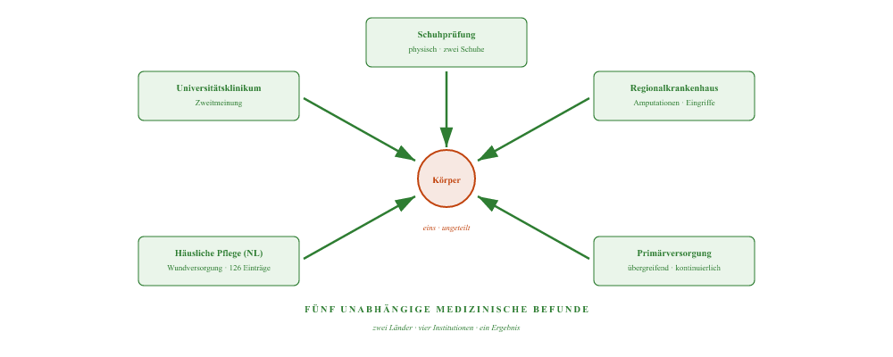
Fünf medizinische Fachkräfte, die in zwei Ländern tätig sind, untersuchten den Patienten. Alle fünf stellten dieselbe dauerhafte Beeinträchtigung fest.

Zwei Entscheidungsträger, ein Mechanismus
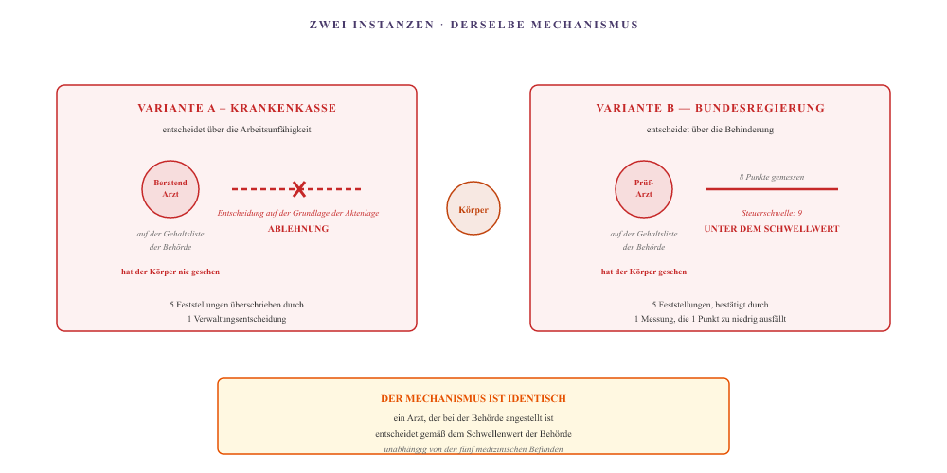
Abbildung III.1 – Zwei Varianten, ein Mechanismus. Die Krankenkasse (Variante A) überlässt die Entscheidung einem eigenen Arzt, ohne den Patienten zu untersuchen. Die föderale Behörde (Variante B) lässt einen eigenen Arzt auf der Grundlage einer Messung entscheiden, die einen Punkt unterhalb der steuerlichen Schwelle liegt. In beiden Fällen hat die administrative Schwelle mehr Gewicht als die medizinische Feststellung.

Das gemeinsame Muster
In beiden Fällen steht der entscheidende Arzt auf der Gehaltsliste der Behörde. In beiden Fällen wird eine administrative Hürde angelegt, die in der medizinischen Praxis nicht existiert. In beiden Fällen haben fünf unabhängige medizinische Befunde weniger Gewicht als eine einzige administrative Entscheidung.
Das ist kein persönliches Versagen eines einzelnen Arztes. Es liegt an der Struktur: Der kontrollierende Arzt ist kein besserer Arzt, hat keine längere Ausbildung und kein tieferes Fachwissen. Er ist der Torwächter einer administrativen Hürde. Das Tor ist verschlossen, nicht weil der Körper nicht geschädigt ist – das wurde fünfmal nachgewiesen –, sondern weil der Algorithmus hinter dem Tor besagt: Die Sozialleistung läuft nicht, also läuft die Anerkennung nicht, also läuft der steuerliche Weg nicht.
Alle in diesem Kapitel genannten Organisationen sind juristische Personen. Natürliche Personen werden ausschließlich mit ihrer Funktion bezeichnet. Die Sachverhalte basieren auf Dokument B.

Die Parentia-Treppe
Eine Einrichtung, die die medizinische Realität akzeptiert, dann aber an ihrem eigenen Ertragsmodell scheitert. Drei Ebenen, ein Ergebnis. Und das Muster wiederholt sich bei einer anderen Einrichtung.

Stufe 1 – Die KSZ-Blockade
September 2025 – April 2026
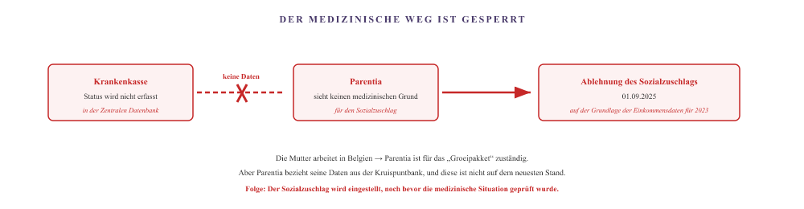

Stufe 2 – Der Bypass wird akzeptiert
April – September 2026
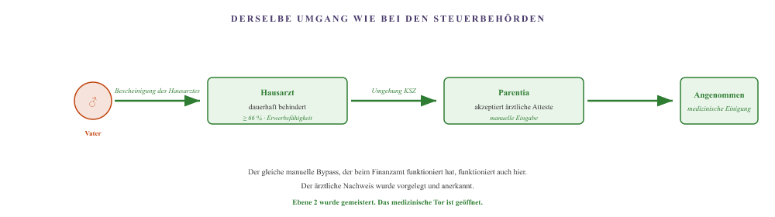

Stufe 3 – Die Einkommensverweigerung
September 2026
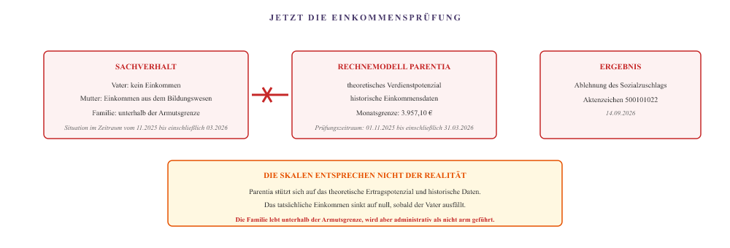
Der medizinische Weg ist frei. Der Nachweis wurde anerkannt. Dann stellt sich heraus, dass das Einkommensmodell die tatsächliche Situation nicht widerspiegelt. Die Rechnung stimmt, doch die Familie fällt aus dem System heraus.

Das Muster wiederholt sich
Gemeinde Hulst · 2026
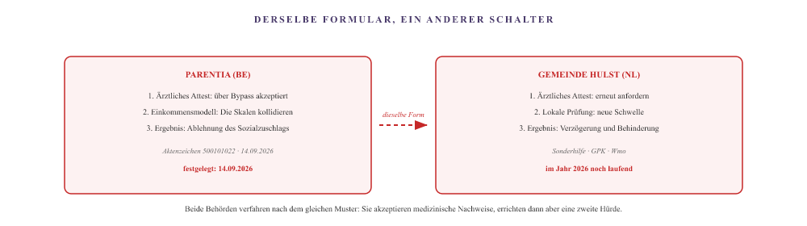
Was bei Parentia passiert ist, wiederholt sich bei der Gemeinde. Jede Behörde hat ein eigenes medizinisches Portal und eine eigene zweite Hürde. Der Bürger muss dieselbe Hürde erneut nehmen.

Die „Parentia-Treppe“ besteht aus drei Stufen. Zunächst wird der medizinische Weg durch ein Datenproblem bei einer anderen Behörde blockiert. Dann ist der Bürger gezwungen, einen Umweg zu nehmen – denselben manuellen Nachweis, der auch beim Finanzamt funktioniert hat. Wenn der medizinische Nachweis akzeptiert wurde, stellt sich heraus, dass das Einkommensmodell die tatsächliche Situation nicht erfasst. Und wenn der Bürger sich an die nächste Behörde wendet, beginnt die Treppe von vorne.
Die Angaben basieren auf Dokument B. Natürliche Personen werden mit Symbolen bezeichnet; Organisationen mit ihrem offiziellen Namen.

Der belgische Steuerweg
Bislang hat dieser Fall vor allem gezeigt, was schiefläuft. Dieses Kapitel zeigt das Gegenteil: Der belgische Steuerweg funktioniert und verschafft der Familie jährlich einen erheblichen Vorteil. Vier Abzugsmöglichkeiten und Ermäßigungen, von denen eine über einen Umweg zustande gekommen ist. Dieser Umweg wurde inzwischen zweimal bestätigt – einmal durch die Einreichung der Steuererklärung selbst und einmal durch eine unabhängige schriftliche Bestätigung der Steuerbehörde, dass der gewählte Weg rechtlich korrekt ist.

Teil A – Was funktioniert
Steuerlicher Vorteil | Grundlage | Status in dieser Akte
Erhöhter Steuerfreibetrag (Code „Behinderung“) | §§ 131 und 135 WIB 92 · dauerhafte Erwerbsunfähigkeit ≥ 66 % · Erwerbsfähigkeit unter einem Drittel | Über den Bypass aktiviert, zweimal bestätigt. Vorteil: 2.669,97 € in der gemeinsamen Steuererklärung 2026.
Ehequotient | § 87 WIB 92 · Anrechnung eines Teils des Berufseinkommens auf den Partner mit dem niedrigeren Einkommen | Wird bei der gemeinsamen Steuererklärung automatisch berücksichtigt. Senkt die Steuerbelastung des Familieneinkommens.
Steuerermäßigung für Kinderbetreuung | Art. 14535 WIB 92 · Kosten für die Betreuung von Kindern unter 14 Jahren | Die Bescheinigung über die Kinderbetreuung während der Ferien wurde manuell zur Steuererklärung 2026 hinzugefügt.
Steuerlicher Abzug von Krankheitskosten | §§ 140–145 WIB 92 · Krankheitskosten, die einen bestimmten Prozentsatz des Einkommens übersteigen | Teilweise absetzbar. Begrenzte Auswirkungen, solange das Einkommen niedrig bleibt.

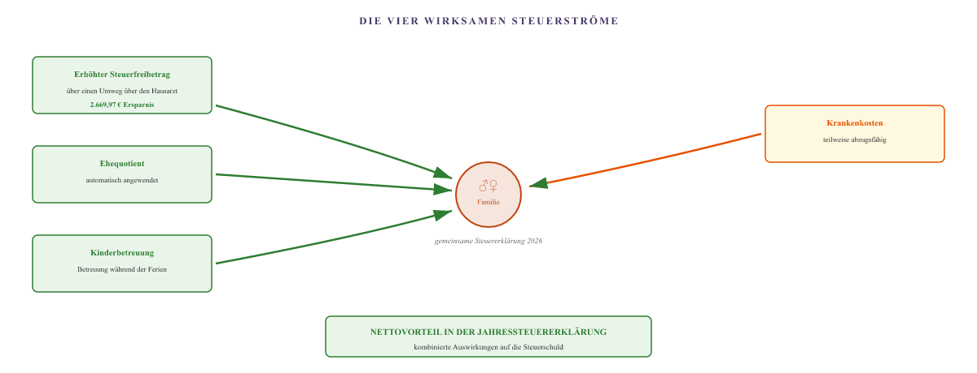
Abbildung VI.1 – Die vier wirksamen Steuerströme. Drei grüne Ströme: erhöhter Steuerfreibetrag, Ehegattenfreibetrag und Kinderbetreuungsfreibetrag. Ein orangefarbener Strom: die Krankheitskosten (Schwellenwert). Zusammen bestimmen sie den Steuervorteil in der jährlichen belgischen Steuererklärung.

Teil B – Die Ausnahmeregelung für den erhöhten Steuerfreibetrag

Das Problem
Drei Hindernisse auf dem normalen Weg:
- Das Krankengeld wird abgelehnt, d. h., die Arbeitsunfähigkeit wird nicht anerkannt.
- Die Kruispuntbank wird nicht aktualisiert, sodass andere Stellen den Krankheitsstatus nicht einsehen können.
- Die Bundesbehörde für Menschen mit Behinderung vergibt 8 Punkte. Die steuerliche Schwelle liegt bei 9.

Die Lösung
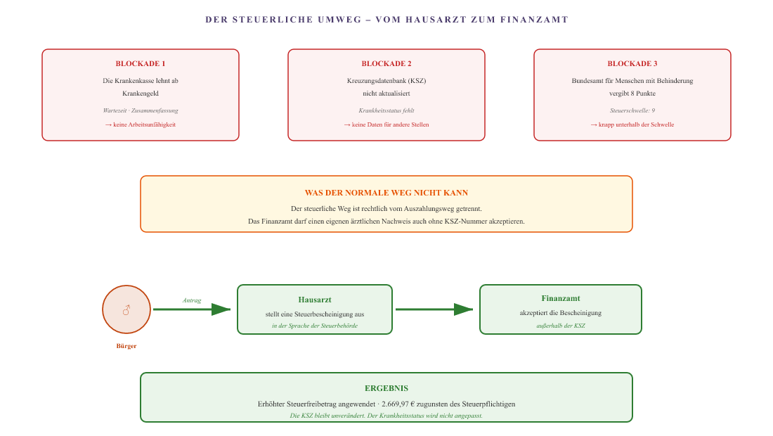
Abbildung VI.2 – Der steuerliche Bypass. Drei Hindernisse auf dem üblichen Weg. Die Steuerbehörde ist rechtlich vom Leistungsweg abgekoppelt und darf eigene ärztliche Bescheinigungen akzeptieren. Ein einziges Dokument des Hausarztes, das in der Sprache der Steuerbehörde verfasst ist, löst den erhöhten Steuerfreibetrag aus, ohne dass die zentrale Datenbank geändert werden muss.

Teil C – Die doppelte Bestätigung
Der Umweg beruht auf einer Annahme: dass die Steuerbehörde ein ärztliches Attest des Hausarztes ohne Einschaltung des FÖD Soziale Sicherheit akzeptiert. Diese Annahme wurde in diesem Fall auf zwei unabhängige Weisen bestätigt.

Erste Bestätigung – die Einreichung selbst
Am 25. September 2026 wurde die endgültige Steuererklärung für Nichtansässige (Veranlagungsjahr 2026, Einkommensjahr 2025) von der Steuerabteilung des ACV eingereicht. Die Steuererklärung enthält:
- Der Invaliditätscode für den unterhaltsberechtigten Partner, basierend auf dem beigefügten ärztlichen Attest des Hausarztes.
- 1 unterhaltsberechtigtes Kind.
- 2 Bescheinigungen über Kinderbetreuungskosten, manuell hinzugefügt.
- Bestätigung über 0,00 € an niederländischen Einkünften oder Leistungen.
Das Ergebnis: 2.669,97 € zugunsten der Familie. Die Steuererklärung wurde am 25. September 2026 mit einem berechneten Saldo eingereicht; die endgültige Bearbeitung und der Steuerbescheid des FÖD Finanzen stehen noch aus.

Zweite Bestätigung – die unabhängige Überprüfung
Parallel zur Einreichung hat ein unabhängiger Forscher im Bereich Grenzarbeit – der an einer akademischen Einrichtung tätig und nicht an dem Fall beteiligt ist – beim FÖD Finanzen eine anonyme Anfrage gestellt. Die Frage lautete, ob das spontane Beifügen von ärztlichen Attesten zur Steuererklärung ein zulässiger Weg ist, um den steuerrechtlichen Behindertenstatus nach belgischem Recht nachzuweisen.
Der FÖD Finanzen, Team Verwaltung und Dienstleistungen für nicht ansässige Steuerpflichtige (PG15 Ledeberg), hat dies schriftlich bestätigt. In zwei aufeinanderfolgenden Antworten erklärt die Steuerbehörde Folgendes:
- Wenn kein Ersatzeinkommen über 13.460 € vorliegt, entsteht ein steuerlicher Unterschied.
- Es ist sinnvoll, die ärztlichen Atteste der Steuererklärung von sich aus beizufügen.
- Die Behörde kann daraus schließen, dass die betreffende Person nach belgischem Recht steuerlich als behindert einzustufen ist.
Das bedeutet, dass der Umweg nicht nur in der Praxis funktioniert, sondern dass die Steuerbehörde selbst bestätigt, dass der gewählte Weg rechtlich einwandfrei ist. Es handelt sich nicht mehr um ein Glücksspiel oder eine Gunst. Es ist eine formelle Bestätigung, dass der Weg, den die Familie gefunden hat, der richtige ist.
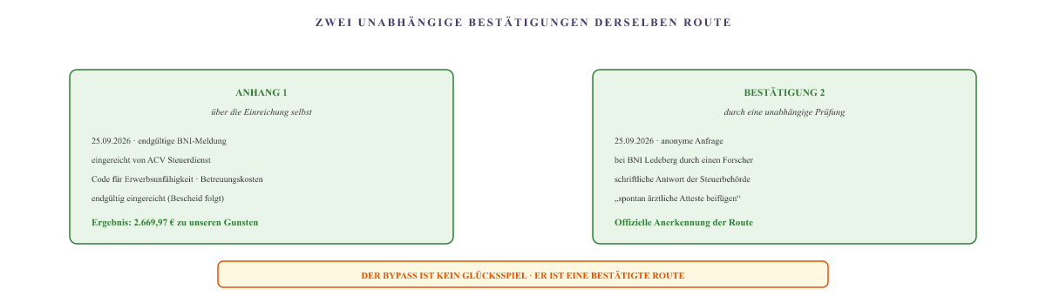
Abbildung VI.3 – Die doppelte Bestätigung. Dieselbe Umgehungsstrategie wurde zweimal bestätigt: einmal in der Praxis (die endgültig eingereichte Steuererklärung mit dem berechneten Vorteil), einmal in der Theorie (die schriftliche Bestätigung der Steuerbehörde gegenüber einem unabhängigen Prüfer).

Teil D – AGODI: Das bewegliche Ziel und der endgültige Abschluss
Die Agentur für Bildungsdienstleistungen (AGODI) ist die flämische Behörde, die die Lohnabrechnung für das Bildungspersonal übernimmt. In diesem Fall fungiert AGODI als Arbeitgeber der Mutter. Wenn die steuerlichen Vergünstigungen auf Bundesebene in Anspruch genommen werden, muss AGODI diese in die Lohnabrechnung übernehmen. Und genau hier tritt zunächst ein Problem auf.

Die erste Ablehnung – 25. März 2026
AGODI lehnt die rückwirkende Änderung der Lohnsteuer im Zusammenhang mit der Steuerbefreiung für Lehrkräfte gemäß dem Doppelbesteuerungsabkommen ab. Der Grund: Die Steuerbescheinigungen für vergangene Zeiträume wurden bereits ausgestellt.

Die medizinische Deutung – 24. August 2026
AGODI lehnt die Anpassung auf der Grundlage des Bundesattests mit 8 Punkten ab. Die Lohnbuchhaltung maßt sich eine medizinisch-steuerrechtliche Beurteilung an: Das Attest sei ausschließlich für einen Parkausweis gültig, und für eine Ermäßigung der Lohnsteuer seien normalerweise 9 Punkte erforderlich.

Die komplette Wende – 8. September 2026
Sobald das abschließende ärztliche Attest (dauerhafte Erwerbsunfähigkeit ≥ 66 %, Erwerbsfähigkeit auf ein Drittel gemindert) eingereicht wird, übernimmt AGODI die gesamte Abwicklung. Die Behörde behauptet plötzlich, dass sie keine Belege erhalten müsse, dass die Schule lediglich eine elektronische Anpassung übermitteln müsse und dass letztendlich das Finanzamt die Abrechnung vornehme.

Der endgültige Abschluss — 25. September 2026
Das Schulsekretariat hat am 23. September 2026 die offizielle Meldung „Änderung der steuerlichen Situation des behinderten Partners“ im Personalverwaltungssystem Informat erfasst (Meldungsnummer 4, [Stammnummer des Partners]). Mit dieser elektronischen Meldung wird rückwirkend zum 1. Januar 2026 festgehalten, dass der unterhaltsberechtigte Partner kein berufliches Einkommen hat und offiziell als behindert registriert ist. Der Verwaltungsvorgang ist damit vollständig abgeschlossen.
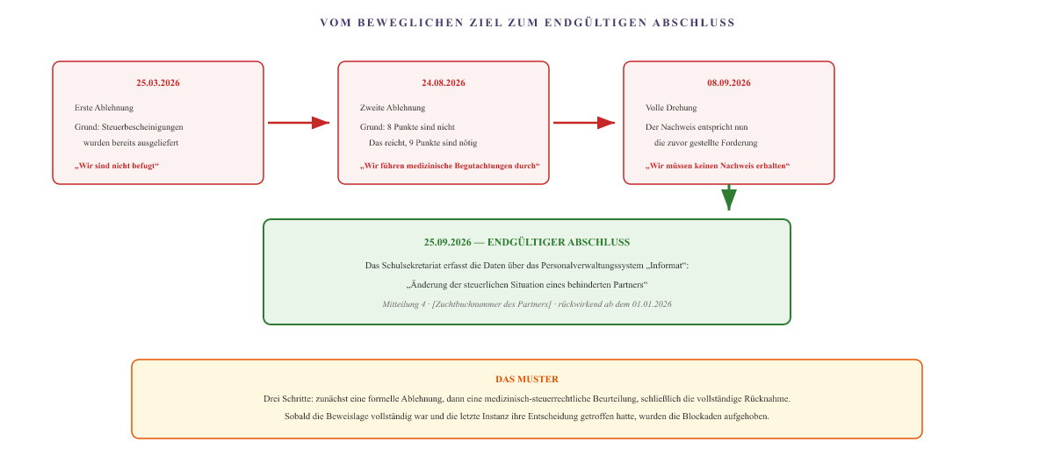
Abbildung VI.4 – Vom beweglichen Ziel bis zum endgültigen Abschluss. Drei Ablehnungsrunden, gefolgt von der endgültigen Erfassung des elektronischen Signals. Was zunächst unmöglich schien, ist nun administrativ abgeschlossen.

Teil E – Was in diesem Kapitel festgelegt wird
Der belgische Steuerweg funktioniert – in vollem Umfang. Vier Abzugsposten, eine Umgehung, eine gemeinsame Steuererklärung mit einem erheblichen Vorteil. Die Umgehungsmöglichkeit wurde zweimal bestätigt: einmal in der Praxis, einmal durch die Steuerbehörde selbst. Und die letzte Instanz in der Kette (AGODI) hat schließlich das elektronische Signal gesendet, mit dem der steuerliche Status rückwirkend registriert wurde.
Dieses Kapitel zeigt, dass es innerhalb desselben Systems, das den Grenzgänger in anderen Bereichen strukturell ausschließt, durchaus Wege gibt, die funktionieren. Der steuerliche Weg ist einer davon. Er ist weder von der Registrierung bei der Krankenkasse noch vom Behindertenamt noch von der europäischen Koordinierung abhängig. Er verläuft direkt vom Hausarzt zum Finanzamt.
Und was ebenso wichtig ist: Der Weg wurde von den Steuerbehörden selbst bestätigt und von einem unabhängigen Prüfer überprüft. Das Ergebnis ist nicht das Ergebnis einer Begünstigung. Es ist das Ergebnis einer korrekten Anwendung des Gesetzes durch einen Bürger, der einen Weg gefunden hat, die gesperrten Kanäle zu umgehen.
Für alle, die sich in derselben Situation befinden: Bitten Sie Ihren Hausarzt, eine Bescheinigung auszustellen, die den steuerrechtlichen Anforderungen entspricht (Artikel 131 und 135 des Einkommensteuergesetzes). Der föderale Behindertendienst ist für den steuerlichen Weg nicht erforderlich. Eine Registrierung bei der Krankenkasse ist nicht erforderlich. Die Bescheinigung wird direkt der Steuererklärung beigefügt.
Ein Steuerberater (in Belgien über eine Gewerkschaft oder einen Buchhalter) kann diese Bescheinigung der Steuererklärung beifügen. Der Behinderungscode wird in der Steuererklärung eingetragen, und der erhöhte Steuerfreibetrag wird automatisch angerechnet.
Vergessen Sie nicht, auch die anderen Abzugsposten zu überprüfen: Ehegattenfreibetrag, Kinderbetreuungskosten. Diese werden nicht immer automatisch angerechnet.
Die Beträge basieren auf der Steuererklärung für das Jahr 2026 und können je nach Fall variieren. Die gesetzlichen Grundlagen sind die Artikel 87, 131, 135, 140–145 und 14535 des Einkommensteuergesetzbuchs von 1992. Alle in diesem Kapitel genannten Organisationen sind juristische Personen. Natürliche Personen werden mit ihrer Funktion oder ihrem Symbol bezeichnet. Dieses Kapitel stellt keine steuerliche Beratung dar.

Die Wiedereröffnung
Wer einen Bescheid des Bundesamtes für Menschen mit Behinderung erhält und damit nicht einverstanden ist, erfährt aus dem Schreiben, dass er sich an das Arbeitsgericht wenden kann. Was das Schreiben jedoch nicht erwähnt: Es gibt vier weitere Wege, die kostengünstiger und schneller sind und die der Bürger selbst beschreiten kann.

Was in dem Brief steht
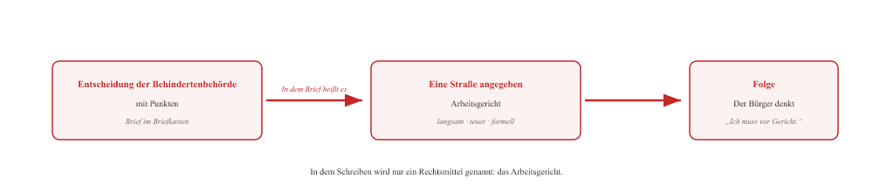

Was auf der Website steht
Auf der Website des Bundesamtes für Menschen mit Behinderung werden vier Wege aufgeführt, die der Bürger selbst beschreiten kann – ohne Anwalt, ohne Gericht. Sie werden als „Wiederaufnahme des Verfahrens“ bezeichnet. Sie können schriftlich über das Kontaktformular oder per Brief beantragt werden.
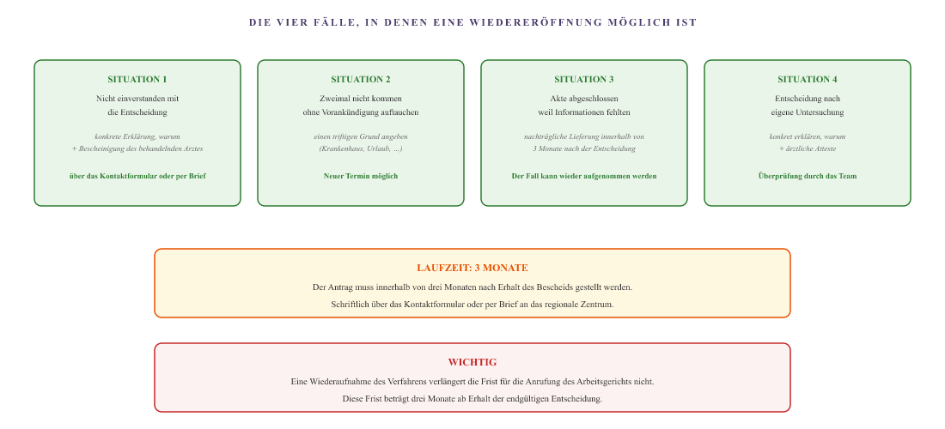
Abbildung VII.1 – Die vier Wege zur Wiederaufnahme des Verfahrens. Sie sind auf der Website des Bundesamtes für Menschen mit Behinderung zu finden, nicht im Schreiben. Sie können schriftlich beantragt werden, ohne Anwalt und ohne Gericht.

Was das bringt
Eine Wiederaufnahme des Verfahrens ist kein Rechtsbehelf vor Gericht. Es handelt sich um einen Antrag an dieselbe Stelle, die Entscheidung erneut zu prüfen – mit neuen Argumenten, neuen Beweisen oder einer Erläuterung, warum die frühere Entscheidung nicht zutreffend ist. Der behandelnde Arzt kann dabei helfen: Er oder sie kann schriftlich darlegen, warum die Entscheidung der Behindertenbehörde nicht richtig ist.
Im Gegensatz zu einem Gerichtsverfahren fallen bei einer Wiederaufnahme des Verfahrens keine Anwaltskosten und keine Gerichtsgebühren an. Es reicht ein Brief oder ein Online-Formular. Und die Entscheidung trifft erneut dieselbe Behörde, nun jedoch unter Berücksichtigung der Argumente des behandelnden Arztes.
Für alle, die sich in derselben Situation befinden: Haben Sie einen Bescheid des föderalen Behindertenamtes erhalten, mit dem Sie nicht einverstanden sind? Schauen Sie auf der Website handicap.belgium.be unter „Eine Wiederaufnahme beantragen“ nach. Dort werden vier Situationen beschrieben. Wählen Sie die Situation aus, die auf Sie zutrifft, reichen Sie den Antrag innerhalb von drei Monaten schriftlich ein und bitten Sie Ihren Hausarzt um ein Begleitschreiben. Dies ist kein Gerichtsverfahren – es handelt sich um einen Antrag auf Überprüfung.
Bitte beachten Sie: Die gesetzliche Frist für die Anrufung des Arbeitsgerichts beträgt weiterhin drei Monate. Lassen Sie sich im Zweifelsfall rechtlich beraten, bevor diese Frist abläuft.
Die Informationen in diesem Kapitel basieren auf der offiziellen Seite „Eine Wiederaufnahme beantragen“ des FÖD Soziale Sicherheit (GD Menschen mit Behinderung), zuletzt aktualisiert am 15. September 2025. Die Rechtsgrundlage und das Verfahren sind auf handicap.belgium.be zu finden. Dieses Kapitel stellt keine Rechtsberatung dar; wenden Sie sich im Zweifelsfall an eine spezialisierte Stelle oder einen Rechtsanwalt.

Der CM und die Geldströme
Die Krankenkasse ist keine Bank mit einem einzigen Konto. Es handelt sich um eine Einrichtung mit drei getrennten Geldströmen: der gesetzlichen Krankenversicherung, dem CM-Leistungspaket und den freiwilligen Versicherungen. Der erste Geldstrom stammt vom Staat über die RSZ. Der zweite aus den Mitgliedsbeiträgen. Der dritte aus separaten Prämien. Und jeder dieser Geldströme speist eine andere Stelle. Dieses Kapitel zeigt, woher das Geld kommt, warum der eine Bereich funktioniert und der andere nicht, und wer letztendlich eingreifen kann, wenn die CM sich weigert.

Teil A – Die drei Geldströme
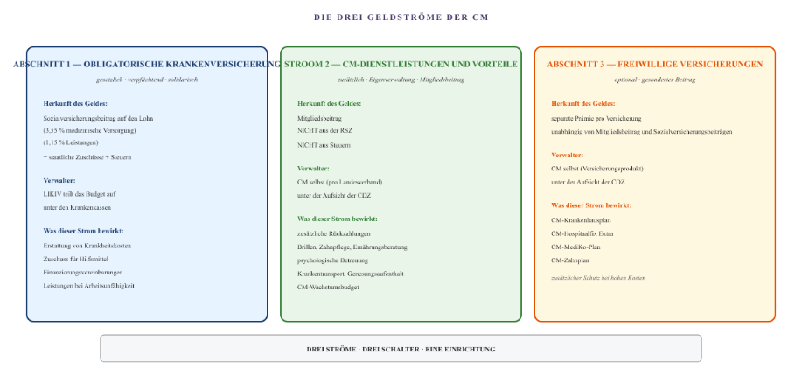
Abbildung XIV.1 – Die drei Finanzströme. Die gesetzliche Krankenversicherung wird aus Sozialversicherungsbeiträgen und Steuern finanziert, vom LIKIV verwaltet und von den Krankenkassen durchgeführt. Die Leistungen und Vorteile der CM werden aus den Mitgliedsbeiträgen finanziert. Die freiwilligen Versicherungen werden aus separaten Prämien finanziert. Jeder der drei Finanzströme fließt in eine andere Kasse.

Teil B – Der Sozialversicherungsbeitrag und seine Verwendung
Die gesetzliche Krankenversicherung wird nicht direkt von der CM bezahlt. Der Arbeitgeber behält einen Teil des Lohns ein und überweist diesen an die staatliche Sozialversicherungsanstalt (RSZ). Die RSZ verteilt die Gelder auf die verschiedenen Zweige der Sozialversicherung. Für die Krankenversicherung gibt es zwei separate Zweige:
- Medizinische Versorgung – Erstattung von medizinischen Leistungen, Arzneimitteln, Hilfsmitteln und Vereinbarungen. Beitragssatz für Arbeitnehmer: ca. 3,55 % des Bruttolohns.
- Leistungen – Krankengeld und Invaliditätsrente bei Arbeitsunfähigkeit. Beitragssatz für Arbeitnehmer: ca. 1,15 % des Bruttolohns.
Das LIKIV erhält das Gesamtbudget und verteilt es auf die Krankenkassen. Jede Krankenkasse erhält ein Budget auf der Grundlage der Anzahl ihrer Mitglieder und deren Profils. Aus diesem Budget bezahlt die Krankenkasse die Leistungen an ihre Mitglieder. Für die Verwaltungskosten erhält die Krankenkasse eine gesonderte Vergütung.
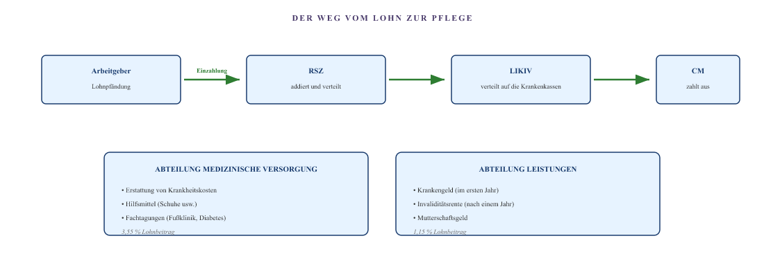
Abbildung XIV.2 – Der Weg vom Lohn zur Gesundheitsversorgung. Der Arbeitgeber zieht den RSZ-Beitrag vom Lohn ab. Die RSZ überweist den Beitrag an das LIKIV. Das LIKIV verteilt ihn auf die Krankenkassen. Die Krankenkasse leistet Zahlungen aus zwei Bereichen: medizinische Versorgung und Leistungen.

Teil C – Warum Hilfsmittel ja, aber Sozialleistungen nein
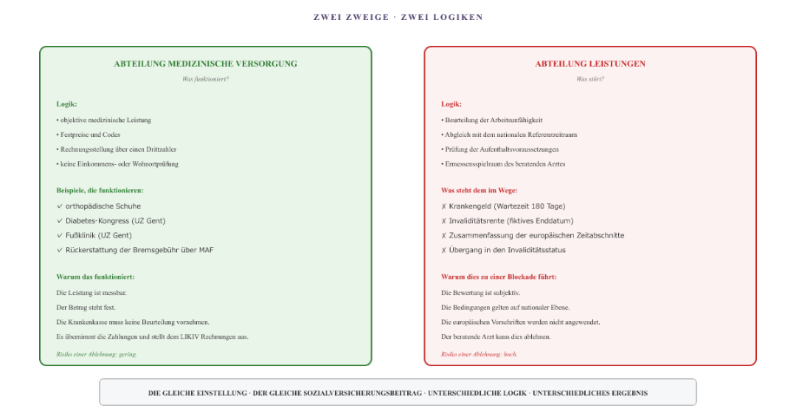
Abbildung XIV.3 – Zwei Bereiche, zwei Logiken. Der Bereich der medizinischen Versorgung arbeitet mit objektiven, messbaren Leistungen. Der Bereich der Sozialleistungen arbeitet mit subjektiven Bewertungen und nationalen Bedingungen. Dieselbe Einrichtung, derselbe Sozialversicherungsbeitrag, aber eine grundlegend andere Logik – und somit ein grundlegend anderes Ergebnis.

Teil D – Die CDZ als Aufsichtsbehörde
Die Aufsichtsbehörde für die Krankenkassen (CDZ) übt die Aufsicht über die Krankenkassen insgesamt aus – sowohl über die Pflichtversicherung als auch über die Zusatzleistungen und die freiwilligen Versicherungen. Der CDZ überprüft die Buchführung, die Finanzvorschriften und die ordnungsgemäße Anwendung der gesetzlichen Bestimmungen. Er kann dem Minister Empfehlungen aussprechen und Satzungsänderungen genehmigen.
Was die CDZ nicht tut: einzelne Streitfälle schlichten. Die CDZ ist eine Verwaltungsaufsichtsbehörde, keine Schlichtungsstelle. Sie kann die strukturelle Funktionsweise der Krankenkasse untersuchen, aber keine Entscheidung in einem Einzelfall überprüfen. Sie ist keine Berufungsinstanz.

Teil E – Die Arbeitsaufsichtsbehörde: Wer kontrolliert den Kontrolleur?
Wenn eine Durchführungsbehörde das Gesetz systematisch missachtet, gibt es in Belgien eine Justizbehörde, die theoretisch eingreifen kann: die Arbeitsaufsichtsbehörde, die Staatsanwaltschaft bei den Arbeitsgerichten. Es ist für die Durchsetzung der Sozialversicherungsgesetze zuständig und kann tätig werden, wenn eine Einrichtung gegen das Gesetz verstößt.
In dieser Akte wurde am 10. September 2026 eine formelle Meldung an die Arbeitsaufsichtsbehörde Gent erstattet. Die Meldung betraf strukturelle Verfahrensfehler bei der CM, einen Verstoß gegen die europäische Koordinierungsverordnung sowie die Nichteinhaltung der LIKIV-Vorgaben. Die vollständige Zeitleiste und das steuermedizinische Attest wurden als Beweismittel beigefügt.
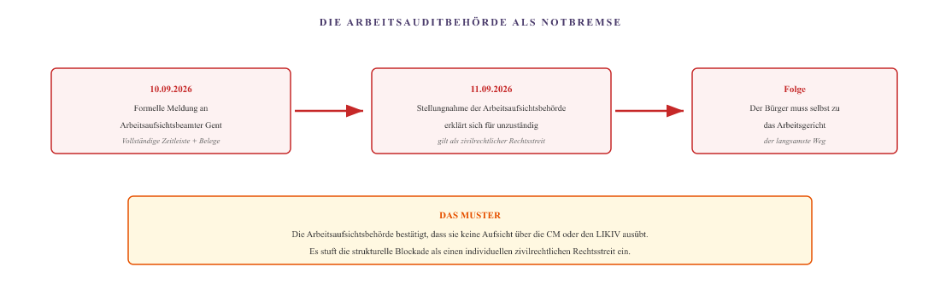
Abbildung XIV.4 – Die Arbeitsaufsichtsbehörde. Die Meldung geht am 10. September 2026 bei der Arbeitsaufsichtsbehörde ein. Die Antwort erfolgt einen Tag später: Die Behörde erklärt sich für unzuständig und stuft die strukturelle Blockade als zivilrechtlichen Streitfall ein. Der Bürger wird an das Arbeitsgericht verwiesen, was den langwierigsten Weg darstellt.
Was die Arbeitsaufsichtsbehörde damit tut, ist dasselbe wie das, was die CDZ tut: Sie schiebt die Frage der Verantwortung weiter. Die Behörde, die bei Verstößen gegen das Sozialrecht eigentlich eingreifen müsste, stuft den Streitfall als private Angelegenheit ein. Und dem Bürger bleibt eine Anlaufstelle weniger, an die er sich wenden kann.

Teil F – Die Ärztekammer: Disziplinarverfahren gegen den beratenden Arzt
Die Ärztekammer ist die gesetzliche Instanz, die über die medizinische Berufsethik wacht und das Disziplinarrecht gegenüber einzelnen Ärzten ausübt. Sie kann Beschwerden untersuchen und Disziplinarmaßnahmen verhängen – von einer Verwarnung bis hin zur Streichung aus dem Ärzteverzeichnis –, hat jedoch keine Zuständigkeit für Verwaltungsentscheidungen von Einrichtungen oder für algorithmische Prozesse innerhalb einer Krankenkasse.
In dieser Akte wurde am 19. September 2026 beim Provinzrat von Antwerpen eine Beschwerde gegen die Arbeitsweise des beratenden Arztes der CM eingereicht. Die Beschwerde betrifft die Erstellung widersprüchlicher Entscheidungen unter einer optisch identischen Unterschrift, ohne nachweisbaren Zugriff auf die aktuelle Krankenakte. Es stellt sich die Frage, ob diese Praxis mit den berufsethischen Grundsätzen der unabhängigen Ausübung der Medizin vereinbar ist.
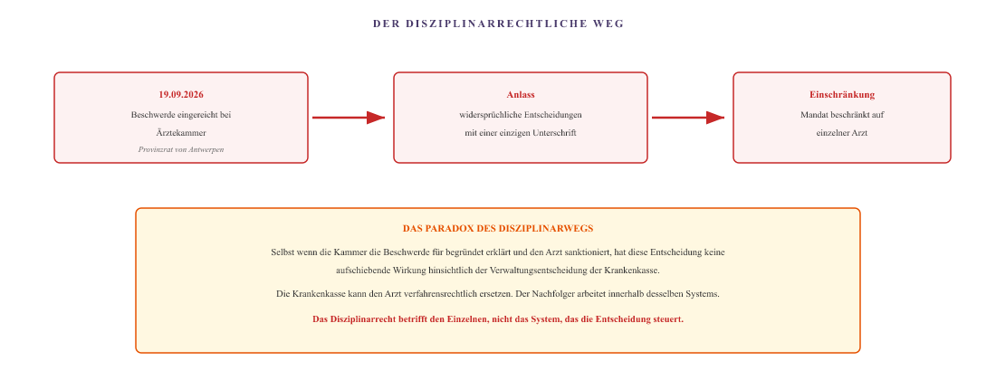
Abbildung XIV.5 — Die Ärztekammer. Disziplinarverfahren können zwar den einzelnen Arzt betreffen, nicht jedoch die Struktur, aus der die Entscheidung hervorgeht. Selbst eine begründete Beschwerde ändert nichts am Ergebnis für den Patienten, da die Krankenkasse den Arzt ersetzt und der Algorithmus unverändert bleibt.

Teil G – Was in diesem Kapitel festgelegt wird
Die Frage, warum Hilfsmittel bezahlt werden, Leistungen jedoch nicht, hat eine strukturelle Antwort. Die CM erfüllt im Rahmen der gesetzlichen Krankenversicherung zwei gesetzlich voneinander getrennte Aufgaben. Die eine Aufgabe basiert auf messbaren Leistungen und festen Sätzen. Die andere basiert auf subjektiven Beurteilungen und nationalen Voraussetzungen.
Innerhalb derselben Einrichtung gibt es also zwei unterschiedliche Regelungen. Bei der medizinischen Versorgung muss die Krankenkasse keine Person beurteilen – sie bezahlt einfach eine Rechnung. Bei den Leistungen muss sie jedoch beurteilen, ob jemand arbeitsunfähig ist, und diese Beurteilung unterliegt den gesetzlich vorgeschriebenen Bedingungen. Für einen Grenzgänger sind diese Bedingungen problematisch, da sie auf nationalen Bezugszeiträumen und Aufenthaltsbedingungen basieren.
Und wenn die CM ablehnt, erweisen sich die beiden Aufsichtsbehörden – die CDZ und das Arbeitsauditorat – als nicht zuständig für Einzelfälle. Die Ärztekammer kann nur den einzelnen Arzt sanktionieren, nicht aber das System, das die Entscheidung steuert. Die Schlussfolgerung ist kein Vorwurf der Böswilligkeit. Es ist die Feststellung, dass das System die Verantwortung für das Ganze nirgendwo festlegt. Jede Behörde erledigt ihren eigenen Teil. Und keine einzige Behörde trägt die Gesamtverantwortung.
Alle in diesem Kapitel genannten Organisationen sind juristische Personen. Natürliche Personen werden mit ihrer Funktion oder ihrem Symbol (♂, ♀) bezeichnet. Die Informationen zur Finanzierung basieren auf den offiziellen Mitteilungen der CM, des LIKIV und der CDZ. Die verfahrensrechtlichen Informationen zum Arbeitsauditorat und zur Ärztekammer basieren auf Dokument B und öffentlichen Quellen. Dieses Kapitel stellt keine rechtliche oder finanzielle Beratung dar.

III. Niederlande

Das UWV und die Mühle der Einsprüche
Das UWV prüft, ob jemand arbeitsunfähig ist und ob ein Anspruch auf eine Leistung besteht. Was folgt, ist keine Ablehnung. Es handelt sich um eine Reihe von Ablehnungen. Jede Ablehnung hat ihren eigenen Grund, ihr eigenes Verfahren und ihr eigenes Ergebnis. Keine einzige Ablehnung wird inhaltlich geprüft. Und die LfA, das belgische Pendant, wendet ihrerseits dieselbe Taktik in umgekehrter Richtung an.

Teil A – Sechs Runden beim UWV
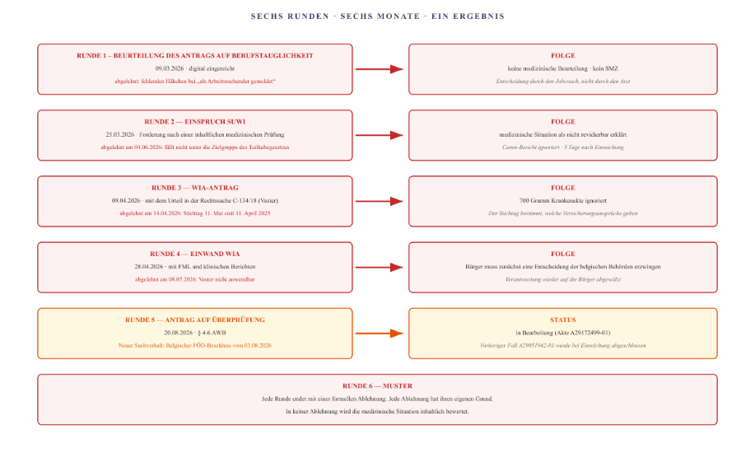
Abbildung IX.1 – Die sechs Runden. Fünf Anträge, zwei Einsprüche, eine Überprüfung. Jede Runde endet mit einer formellen Ablehnung. In der gesamten Kette wird die medizinische Situation kein einziges Mal inhaltlich geprüft, trotz fünf unabhängiger medizinischer Gutachten und Hunderten von Seiten an Beweismaterial.

Teil B – Die LfA und das C4-Formular
Das UWV ist nicht die einzige Behörde, die die Ausstellung eines Berufslaufbahnnachweises blockiert. Die staatliche Arbeitsvermittlungsbehörde (LfA) wendet auf belgischer Seite eine ähnliche Vorgehensweise an, allerdings im Bereich der Bildungslaufbahn.

Das Problem mit der beruflichen Laufbahn im Bildungswesen
Der Partner ist als festangestellter Lehrer im flämischen Bildungswesen tätig. Für die Beantragung des europäischen Berufslaufbahnnachweises (PD U1) muss die LfA ein Formular ausfüllen, das die gesamte berufliche Laufbahn im Bildungswesen dokumentiert. Die LfA blockiert den Antrag jedoch mit der Forderung nach einem C4-Formular.
Was ist das C4-Formular? Es handelt sich um ein Kündigungsdokument aus der Privatwirtschaft. Es wird verwendet, wenn ein Arbeitnehmer in der Privatwirtschaft aus dem Dienst ausscheidet. Für festangestellte Lehrkräfte gibt es dieses Formular rechtlich gesehen nicht. Es gibt keine Kündigung, keinen privaten Arbeitgeber und kein C4-Formular.
Die LfA wendet also die Logik des privaten Sektors auf eine Laufbahn an, die völlig außerhalb dieses Rahmens liegt. Die Behörde zwängt eine öffentliche Laufbahn in eine private Form.
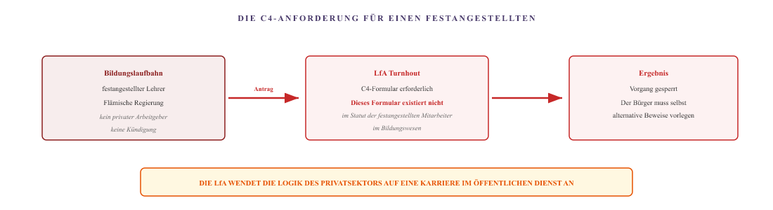
Die LfA verlangt ein C4-Formular für einen Werdegang, für den es rechtlich gesehen kein C4 gibt. Der Antrag wird blockiert. Der Bürger muss selbst einen alternativen Nachweis über die Agentur für Bildungsdienstleistungen (AGODI) vorlegen, die die offizielle Berechnung der finanziellen Dienstzeit ausstellt.

Die manuelle Übermittlung
Der Patient löst das Problem durch die manuelle Einreichung des AGODI-Nachweises. Die Agentur für Bildungsdienstleistungen stellt ein offizielles Dokument aus, aus dem der gesamte Bildungsweg hervorgeht. Dieses Dokument wird an die LfA übermittelt, woraufhin die zweite PD-U1-Bescheinigung ausgestellt wird.
Dies führt zu einer dritten Ebene manueller Eingriffe. Der Patient fungiert nicht nur als Datenknotenpunkt zwischen zwei Ländern, sondern auch als Datenknotenpunkt zwischen zwei Behörden innerhalb desselben Landes: zwischen der föderalen LfA und der flämischen AGODI. Zwei Verwaltungsebenen, die über dieselben Laufdaten verfügen, tauschen diese Daten nicht automatisch aus.

Teil C – Die Weigerung, ausländische Daten zu synchronisieren
Nach der Ausstellung der zweiten PD-U1-Bescheinigung reicht der Patient einen formellen Antrag ein, um die niederländischen Berufsdaten mit der belgischen MyCareer-Plattform abzugleichen. Die LfA lehnt dies ab.
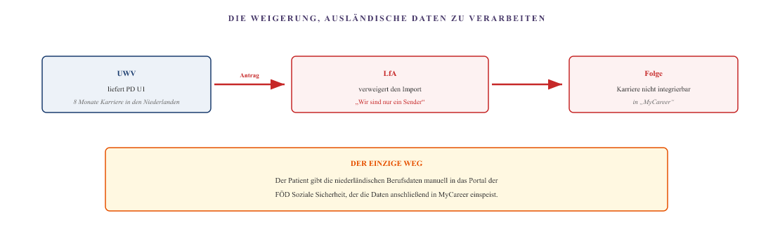
Das UWV liefert die Daten, die LfA weigert sich jedoch, diese zu verarbeiten. Der Patient umgeht die LfA über eine andere föderale Behörde. Zwei Behörden innerhalb desselben Landes können ihre Daten nicht untereinander austauschen, ohne dass der Bürger selbst als Datenvermittler fungiert.

Teil D – Das Muster: Ablehnung aus verfahrensrechtlichen Gründen
Was das UWV konsequent tut, ist keine Ablehnung. Es handelt sich um eine verfahrensrechtliche Zurückweisung. Das ist ein grundlegender Unterschied.
Im Falle einer sachlichen Ablehnung müsste das UWV feststellen: Der gesundheitliche Zustand ist nicht schwerwiegend genug. Das würde bedeuten, dass ein Arzt den Patienten untersucht, die Amputationen festgestellt, die Sehschärfe geprüft und auf dieser Grundlage zu dem Schluss gekommen ist, dass kein Anspruch besteht.
Bei einer formalen Ablehnung stellt das UWV fest: Der Antrag erfüllt die Formvorschriften nicht. Kein Häkchen. Kein korrekter Stichtag. Kein Versicherungsgrund. Keine belgische Entscheidung. Kein C4-Formular.
Die Ablehnung aus verfahrensrechtlichen Gründen hat für die Behörde drei Vorteile:
- Es ist keine medizinische Beurteilung erforderlich. Die Beurteilung wird übersprungen oder verschoben.
- Keine anfechtbare Entscheidung. Formale Argumente lassen sich vor Gericht nur schwer anfechten.
- Automatische Weiterleitung an den Bürger. Der Bürger muss zunächst eine andere Entscheidung erzwingen, bevor die Behörde etwas unternimmt.
Das UWV und die LfA verfahren hier nach dem gleichen Muster, allerdings in umgekehrter Richtung. Das UWV weigert sich, die belgische Entscheidung zu prüfen. Die LfA weigert sich, die niederländische Entscheidung zu prüfen. Beide Behörden warten auf die jeweils andere, und keine von beiden übernimmt die Verantwortung.

Teil E – Die Ablehnungsgründe im Überblick
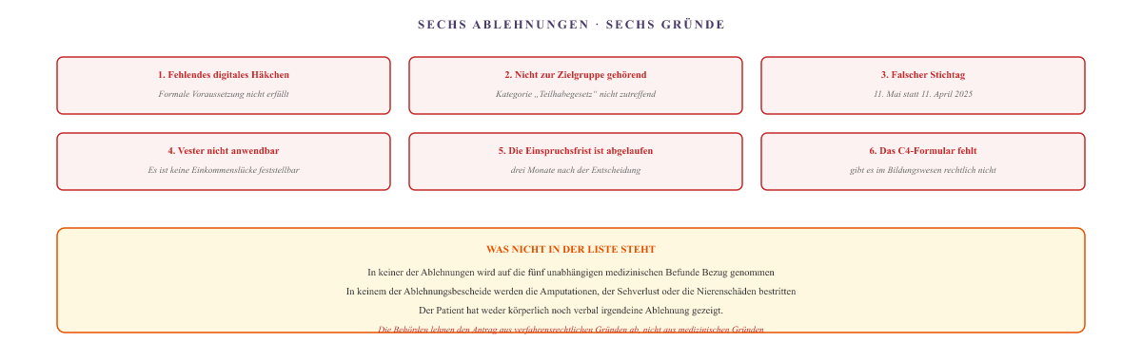
Abbildung IX.4 – Sechs Ablehnungen, sechs Gründe. Alle Gründe sind verfahrensrechtlicher Natur. Keiner der Gründe ist medizinischer Natur. Die medizinische Situation wird in der gesamten Kette nicht inhaltlich geprüft.

Teil F – Die beiden Einwände im Einzelnen

Einwand 1 – Der Caren-Zusatz
04.06.2026
Am 1. Juni 2026 reicht der Patient drei zusätzliche Belege für den ersten Einspruch ein: den Caren-Bericht der niederländischen häuslichen Pflege (126 klinische Einträge, die den Krankenhausaufenthalt vom 11. April bis zum 9. Mai 2025 bestätigen), einen augenärztlichen Bericht des Universitätsklinikums sowie einen endokrinologischen Bericht.
Drei Tage später erklärt das UWV den Einspruch für unbegründet. Sechs Wochen vor der vom UWV selbst angekündigten Frist am 15. Juli 2026. Der Caren-Bericht – der niederländische Nachweis, der den Stichtag bestätigt – wird inhaltlich nicht behandelt.

Einwand 2 – Die Ablehnung durch Vester
08.07.2026
Der zweite Einwand betrifft den WIA-Ablehnungsbescheid vom 14. April 2026. Der Patient beruft sich auf das Vester-Urteil: Bei aufeinanderfolgenden Versicherungen in zwei Mitgliedstaaten darf ein Mitgliedstaat die Wartezeit nicht so anwenden, dass eine Einkommenslücke entsteht. Das UWV weist dies ausdrücklich zurück und argumentiert, dass die Einkommenslücke ohne einen formellen Bescheid aus Belgien nicht festgestellt werden könne.
Da auch Belgien sich weigert, schließt das UWV die Akte mit dem Hinweis, dass der Bürger zunächst eine Entscheidung aus Belgien erwirken muss. Die Verantwortung für die Überwindung der Pattsituation wird auf den Bürger abgewälzt.

Teil G – Was in diesem Kapitel festgelegt wird
Das UWV und die LfA verfahren nach dem gleichen Muster, nur in umgekehrter Richtung. Beide Behörden lehnen Anträge aus verfahrensrechtlichen Gründen ab. Beide Behörden weigern sich, die Unterlagen der jeweils anderen Seite zu prüfen. Beide Behörden schieben die Verantwortung zurück auf den Bürger.
Der Bürger steckt zwischen zwei Behörden fest, von denen jede ihre eigenen Bedingungen stellt, die von der anderen Behörde unerfüllbar gemacht wurden. Und in der gesamten Kette wird die medizinische Situation kein einziges Mal inhaltlich geprüft.
Für alle, die sich in derselben Situation befinden: Bei einer Ablehnung durch das UWV oder die LfA ist es wichtig zu prüfen, ob es sich um eine inhaltliche oder eine verfahrensrechtliche Ablehnung handelt. Eine verfahrensrechtliche Ablehnung lässt sich oft anfechten, indem man die Formvoraussetzung erfüllt – doch wenn diese Voraussetzung in der Praxis nicht erfüllbar ist (wie beispielsweise ein C4-Formular, das nicht existiert), kann ein Antrag auf Überprüfung gemäß Artikel 4:6 des Allgemeinen Verwaltungsrechtsgesetzes (NL) oder ein formeller Widerspruch (BE) der richtige Weg sein.
Für die Karriereunterlagen: Beantragen Sie beim AGODI eine offizielle Berechnung der finanziellen Dienstzeit als alternativen Nachweis für die LfA. Für niederländische Daten: Geben Sie das PD-U1-Formular manuell über das MyCareer-Portal des FÖD Soziale Sicherheit ein.
Alle in diesem Kapitel genannten Organisationen sind juristische Personen. Natürliche Personen werden mit ihrer Funktion oder ihrem Symbol (♂, ♀) bezeichnet. Die Angaben basieren auf Dokument B. Dieses Kapitel stellt keine Rechtsberatung dar.

CZ – Die zwei Gesichter des Torwächters
CZ wendet für einen Einwohner der Niederlande mit einem Arbeitsplatz in Belgien die Abkommenspolice an. CZ erstattet die Kosten für die Gesundheitsversorgung, lehnt jedoch die Registrierung ab, die zu einem Gesundheitszuschlag führt. CZ verweigert zudem den Krankentransport und stellt dabei eine Anforderung, die es im Behandlungsland nicht gibt. In beiden Fällen gilt: Das Protokoll der Behörde hat Vorrang vor der medizinischen Realität. Und in beiden Fällen schließen die Behörden, die die Lücke schließen sollten, diese nicht.

Geschichte 1 – Die Vertragspolice und der Gesundheitszuschlag

Was ist eine Vertragspolice?
Eine Vertragsversicherung ist ein europäisches Instrument. Der Arbeitnehmer wohnt in den Niederlanden und arbeitet in Belgien. Gemäß den europäischen Koordinierungsvorschriften ist das Arbeitsland für die soziale Sicherheit zuständig. Der Arbeitnehmer zahlt seine Sozialbeiträge in Belgien an die belgische Krankenkasse.
Er hat jedoch auch Anspruch auf Gesundheitsversorgung in seinem Wohnsitzland. Dafür ist die Vertragsversicherung vorgesehen: CZ fungiert als niederländischer Träger der Versicherung, erstattet die niederländischen Gesundheitskosten und rechnet diese mit Belgien ab.
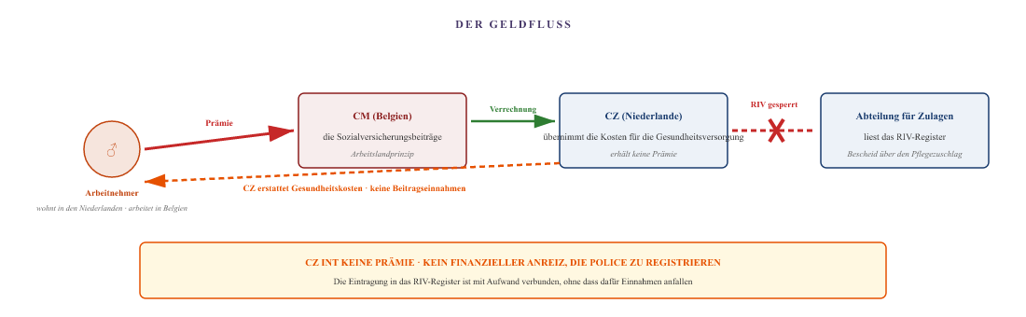
Der Beitrag geht an das Einsatzland (Belgien, über CM). CZ erstattet die niederländischen Gesundheitskosten, erhält jedoch keinen Beitrag. Die Eintragung in das RIV-Register ist für CZ mit Aufwand verbunden, ohne dass dem Einnahmen gegenüberstehen.

Die Argumentation von CZ
- Die Vertragspolice ist keine niederländische Krankenversicherung im Sinne des Gesetzes über den Krankenversicherungszuschlag.
- Die Prämie für die Vertragspolice wird im Arbeitsland (Belgien) gezahlt, nicht in den Niederlanden.
- Wer in Belgien krankenversichert ist, gilt nicht als Versicherter im Sinne des niederländischen Gesetzes über den Pflegezuschlag.
- Daher besteht kein Anspruch auf einen Pflegezuschlag.
Die Folge: Der Inhaber einer Vertragspolice ist in den Niederlanden zwar krankenversichert, erhält jedoch keine Zulage. Die Zulagenbehörde stützt sich ausschließlich auf das RIV-Register. Was dort nicht vermerkt ist, existiert nicht.

Geschichte 1bis – Die Kette der Blockade: CZ, CAK, ZIN
Die Weigerung von CZ, die Vertragspolice zu registrieren, ist nicht das einzige Problem. Das RIV-Register – die Referenzdatei der Versicherten nach dem Krankenversicherungsgesetz – wird vom Centraal Administratie Kantoor (CAK) verwaltet. Und das Zorginstituut Nederland (ZIN) überwacht die Umsetzung. In dieser Angelegenheit weigern sich alle drei beteiligten Stellen, das Problem zu lösen.
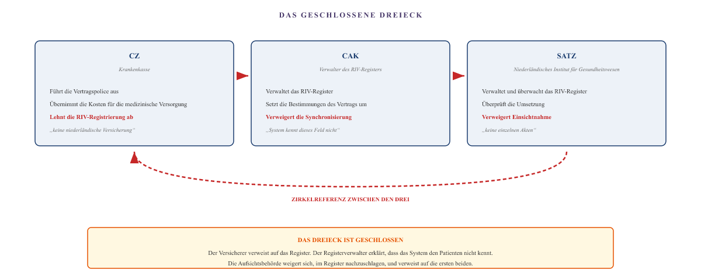
Abbildung X.2 – Das geschlossene Dreieck. CZ lehnt die Registrierung ab. Das CAK verwaltet das Register, verweigert jedoch die Synchronisierung. Das ZIN übt die Aufsicht aus, verweigert jedoch die Einsicht in einzelne Akten. Jede Behörde verweist auf die andere. Der Bürger steckt in einem Kreislauf fest, den niemand durchbrechen kann.

Die Argumentation des CAK
Das CAK verwaltet das Referenzregister der Versicherten nach dem Krankenversicherungsgesetz (RIV) und setzt die Vertragsregelungen um. Wenn der Patient im April 2026 offiziell verlangt, dass die aktive und bezahlte Vertragspolice in das Register eingetragen wird, deckt das CAK einen grundlegenden Architekturfehler in seinen eigenen Systemen auf.
Die Behörde lehnt die Registrierung der Police mit einem verfahrensrechtlichen Argument ab. Das CAK erklärt, dass es ausschließlich „normale“ Grenzgänger registriert: Personen, die in den Niederlanden arbeiten und im Ausland wohnen. Für den umgekehrten Fall – Wohnen in den Niederlanden, Arbeiten im Ausland – ist im System schlichtweg keine entsprechende Kategorie vorgesehen.
Das System kennt dieses Formularfeld nicht. Und anstatt das Feld hinzuzufügen, schließt das CAK die Akte.

Die Argumentation von ZIN
Das Zorginstituut Nederland verwaltet und überwacht das RIV-Register. Als der Patient das Institut im April 2026 auffordert, den Ausschluss aus dem Register zu prüfen und zu korrigieren, erklärt das Institut, keinen Einblick in einzelne personenbezogene Daten zu haben. Es weigert sich, das Register zu überprüfen, und verweist an CZ und das CAK.
Die Stelle, die das Register verwaltet, hat keinen Einblick in das Register. Das ist der Kern des geschlossenen Dreiecks: Jede Stelle verfügt über einen Teil der Befugnisse, aber keine einzelne Stelle hat die Gesamtheit der Befugnisse.

Geschichte 2 – Der Krankentransport
Aufgrund von Amputationen und Sehverlust kann der Patient nicht mehr selbstständig Auto fahren. Seine behandelnden Ärzte sind in Belgien. Er wohnt in den Niederlanden. Für diese Fahrten benötigt er einen behindertengerechten Transport – einen Krankentransport im Sitzen. In den Niederlanden wird dies über die Krankenkasse erstattet. Bei einer Vertragspolice ist dies die CZ.

Was CZ fordert
Am 18. März 2026 reicht der Patient einen Antrag auf Genehmigung eines Krankentransports im Sitzen in das belgische Krankenhaus ein. CZ sendet am 25. März eine Informationsanfrage: Es ist eine Perimetrie erforderlich – eine Untersuchung des Gesichtsfeldes.
Was ist die Perimetrie? Eine augenärztliche Untersuchung, bei der der gesamte Umfang des Gesichtsfeldes gemessen wird. Sie ist eine Standarduntersuchung in der niederländischen Augenheilkunde. Im belgischen Protokoll für diese spezifische Erkrankung – diabetische Retinopathie mit Makulaödem – ist sie jedoch keine Standarduntersuchung. Das belgische Krankenhaus führt diese Untersuchung bei diesem Patienten nicht durch, da sie nicht im Behandlungsprotokoll vorgesehen ist.
Die Folge: Der Patient kann den Nachweis nicht erbringen, da es diese Untersuchung in dem Land, in dem er behandelt wird, nicht gibt.
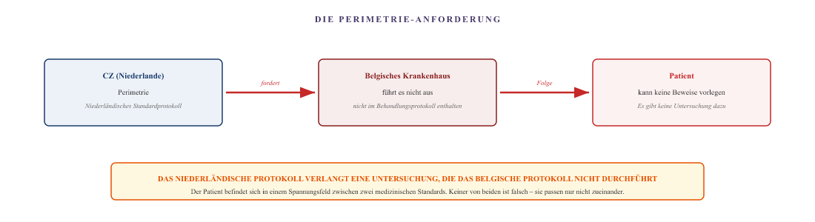
CZ verlangt eine Untersuchung, die im Behandlungsland nicht standardmäßig durchgeführt wird. Der Patient kann den Nachweis nicht erbringen – nicht, weil er es nicht will, sondern weil diese Untersuchung nicht im Protokoll seines behandelnden Arztes vorgesehen ist.

Der Verfahrensreigen
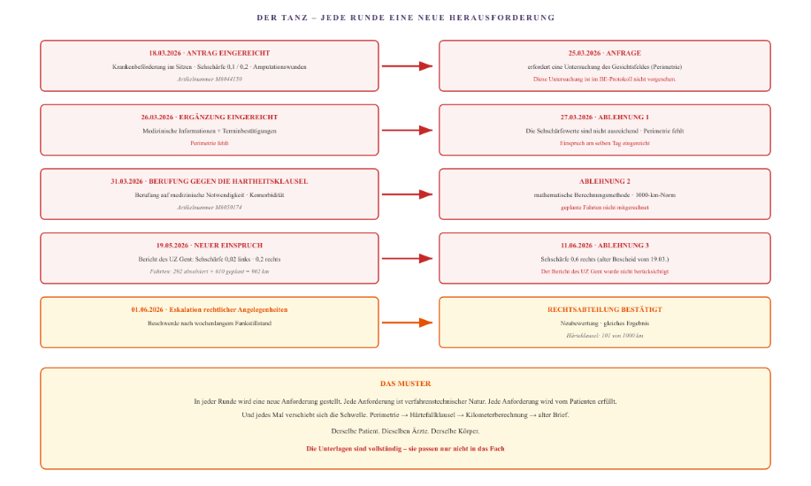
Abbildung X.4 – Der Tanz. Fünf Runden, drei Ablehnungen, eine Eskalation. Jedes Mal eine neue verfahrensrechtliche Forderung. Jedes Mal wird ihr stattgegeben. Und jedes Mal verschiebt sich die Schwelle. Der Patient legt den Nachweis vor, das Protokoll akzeptiert ihn nicht.

Teil C – Die Parallele: CZ und CM
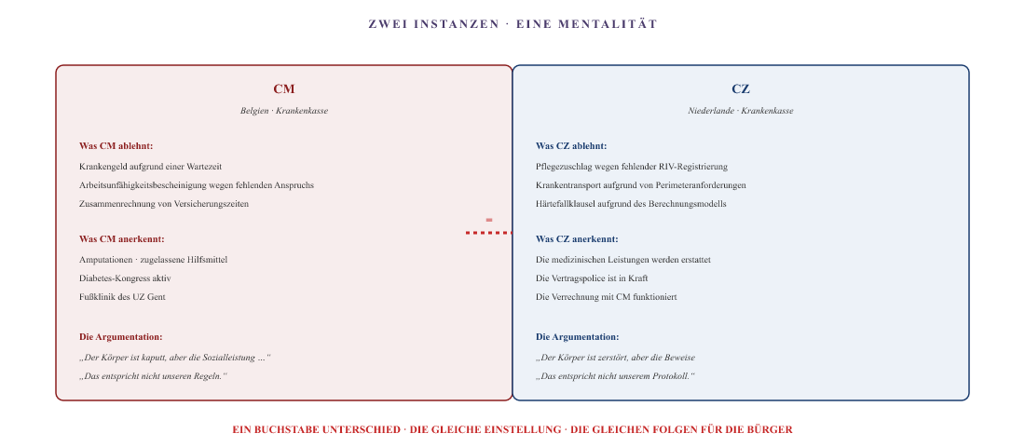
Abbildung X.5 – Die Parallele. CM und CZ folgen derselben Logik: Medizinische Beweise werden anerkannt, wenn sie in das eigene Protokoll passen, und abgelehnt, wenn das Protokoll eine formale Voraussetzung stellt, die der Patient nicht erfüllen kann. Das Protokoll ist die Wahrheit, nicht der Körper.

Teil D – Was das bringt
Der Patient hat in beiden Fällen den bestmöglichen Nachweis erbracht, den er erbringen kann. Im ersten Fall: eine aktive Vertragspolice, bezahlte Prämien, zuständige Stelle in Belgien. Im zweiten Fall: eine vollständige Krankenakte mit Angaben zu Amputationen, Sehschärfewerten und einem akademischen Gutachten eines Universitätskrankenhauses.
In beiden Fällen lehnt CZ den Antrag aus verfahrensrechtlichen Gründen ab. Die Vertragspolice ist keine niederländische Versicherung. Die Perimetrie fehlt. Die Kilometerberechnung ist falsch. Der alte Brief hat mehr Gewicht als der neue Bericht.
Der Kern der Sache ist nicht, dass CZ Fehler macht. Der Kernpunkt ist, dass das CZ-Protokoll über der medizinischen Realität steht. Und da das Gesetz CZ den Spielraum gibt, das Protokoll zu befolgen, liegt kein Verstoß vor. Nur ein Ergebnis, das die Familie nicht verkraften kann. Und das Dreieck aus CZ, CAK und ZIN schließt sich um die Familie herum, ohne eine einzige Lücke zu lassen.
Für alle, die sich in derselben Situation befinden: Bei Ablehnungen durch CZ aus protokolltechnischen Gründen gibt es vier Möglichkeiten:
- Formeller Einspruch bei CZ selbst, mit dem Hinweis auf die Unmöglichkeit, den geforderten Nachweis zu erbringen (Unvereinbarkeit mit dem Protokoll). Fügen Sie eine Erklärung des behandelnden Arztes bei, dass die geforderte Untersuchung nicht im Behandlungsprotokoll vorgesehen ist.
- Eskalation an das Büro für belgische Angelegenheiten (BBZ) bei der SVB. Das BBZ kann Druck ausüben, verfügt jedoch über keine zwingende Befugnis.
- Für den Pflegezuschlag: formeller Widerspruch beim Dienst Toeslagen auf der Grundlage der Abrechnungsübersichten von CZ, aus denen hervorgeht, dass Sie die niederländische Selbstbeteiligung bezahlt haben.
- Auskunftsersuchen gemäß Artikel 15 DSGVO bei CZ, CAK und ZIN, bezogen auf die EESSI-Protokolldateien und die RIV-Registrierungsversuche. Dies macht die Kommunikation messbar und kann nachträglich eine manuelle Korrektur erzwingen.
Alle in diesem Kapitel genannten Organisationen sind juristische Personen. Natürliche Personen werden mit ihrer Funktion oder ihrem Symbol (♂) bezeichnet. Die Angaben basieren auf Dokument B. Dieses Kapitel stellt keine Rechtsberatung dar.

Die Gemeinde Hulst-Treppe
In den Niederlanden ist die Gemeinde die erste Anlaufstelle für Menschen, die in finanzielle Not geraten. Für einen Grenzgänger in Zeeuws-Vlaanderen wäre die Gemeinde Hulst die logische Anlaufstelle, um Sozialhilfe, Sonderhilfe oder soziale Unterstützung zu beantragen. Die Praxis sieht jedoch anders aus. Die Gemeinde nimmt den Hilferuf entgegen, gewährt jedoch keine finanziellen Mittel. Sie stellt Hardware und Hilfe zur Verfügung. Dabei verwendet sie Berechnungsmodelle, die die tatsächliche Situation nicht berücksichtigen. Mittlerweile ist zwar ein formeller Einspruch anhängig – doch die Entscheidung darüber wurde erneut vertagt.

Teil A – Die Gemeinde als erste Anlaufstelle, die nicht hilft

Was die Gemeinde hätte tun können
Im niederländischen Sozialsystem stehen der Gemeinde drei Instrumente zur Verfügung, um Einkommensnotlagen abzufedern:
- Sozialhilfe (Teilhabegesetz) – eine monatliche Leistung für Personen, die kein oder nur ein geringes Einkommen haben.
- Sonderbeihilfe – eine einmalige Zuwendung zur Deckung unvorhergesehener, notwendiger Kosten.
- Wmo-Unterstützung – soziale Unterstützung, darunter Haushaltshilfe und Beförderungsdienste.
Diese drei Maßnahmen sollen greifen, wenn das Einkommen ausfällt oder nicht ausreicht. Für einen Grenzgänger, der sich in einer medizinischen Notlage befindet und dessen Einkommensquelle vollständig weggebrochen ist, ist dies genau die Situation, für die sie vorgesehen sind.

Was die Gemeinde unternommen hat
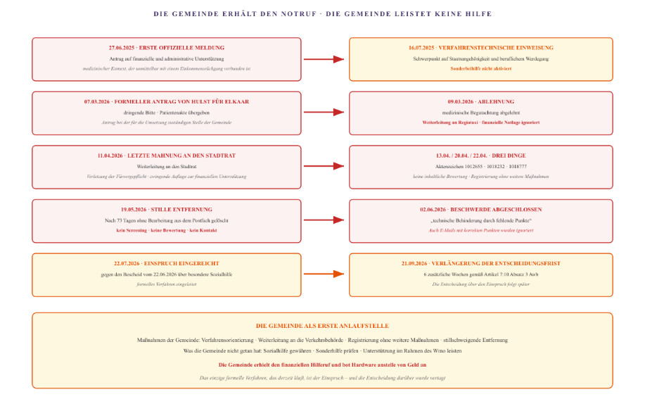
Abbildung XI.1 – Die erste Hotline, die nicht hilft. Die Gemeinde erhält über einen Zeitraum von elf Monaten sechsmal eine formelle Meldung. Jedes Mal folgt eine prozedurale Antwort oder gar keine Antwort. Sozialhilfe und Sonderhilfe werden nicht geprüft. Der einzige formelle Vorgang, der derzeit läuft, ist der Widerspruch vom 22. Juli 2026 – und die Entscheidung darüber wurde vertagt.

Teil B – Das laufende Widerspruchsverfahren
Als formeller Schritt bleibt der Einspruch, der am 22. Juli 2026 gegen den Bescheid vom 22. Juni 2026 bezüglich der Sonderhilfe eingelegt wurde. Dies ist der erste Zeitpunkt, zu dem die Gemeinde den Antrag formell prüfen muss. Die Gemeinde hat darauf mit einer Verlängerung der Entscheidungsfrist reagiert.
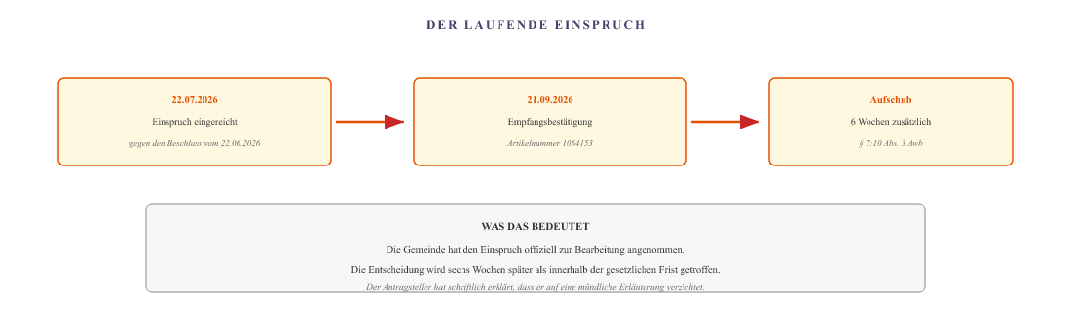
Abbildung XI.2 – Der laufende Widerspruch. Der Widerspruch gegen den Bescheid über die Sonderhilfe wurde am 22. Juli 2026 eingereicht. Die Gemeinde hat den Eingang am 21. September 2026 bestätigt und die Entscheidungsfrist um sechs Wochen verlängert. Der Antragsteller hat keine mündliche Erläuterung beantragt, da die Gründe bereits ausreichend dargelegt wurden.

Teil C – Die Rechenmodelle, die die Realität nicht erfassen
Warum die Gemeinde, genau wie Parentia, keine Mittel bereitstellt, hängt mit dem Berechnungsmodell zusammen. Sozialhilfe und Sonderhilfe werden anhand einer Einkommensgrenze geprüft. Das ist im Prinzip logisch. Aber das Modell berücksichtigt nicht die tatsächliche Situation.
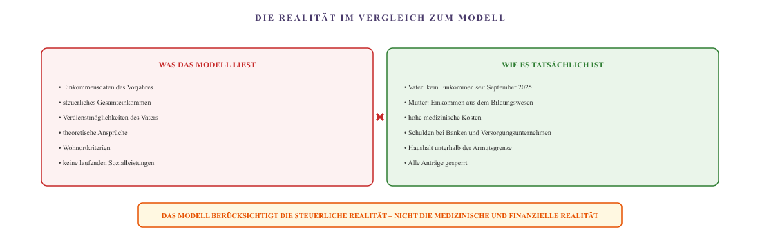
Das Berechnungsmodell stützt sich auf Steuerdaten aus der Vergangenheit. Es berücksichtigt nicht, dass das tatsächliche Einkommen auf null gesunken ist, dass die medizinischen Kosten gestiegen sind und dass der Haushalt unterhalb der Armutsgrenze lebt. Genau das gleiche Muster wie bei Parentia.

Teil D – Die Mobilitätskapriolen
Die Gemeinde bietet allerdings etwas an: Mobilität. Zwei Regelungen: den Behindertenparkausweis (GPK) und den Wmo-Ausweis für behindertengerechten Transport. Beide funktionieren – zumindest teilweise. Und beide sind mit einer eigenen Zuzahlung verbunden.

Der Behindertenparkausweis
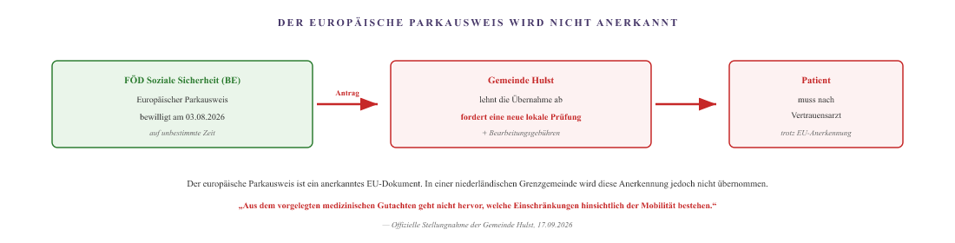
Der Patient besitzt einen europäischen Parkausweis der belgischen Bundesregierung. Die Gemeinde Hulst weigert sich, diesen anzuerkennen, und verlangt eine neue lokale Prüfung, für die Gebühren anfallen. Auffällig ist: Der Patient musste am 17.09.2026 die medizinischen Unterlagen erneut einreichen, obwohl diese bereits am 07.03.2026 und am 20.08.2026 vorgelegt worden waren.

Der Wmo-Ausweis und der Eigenanteil
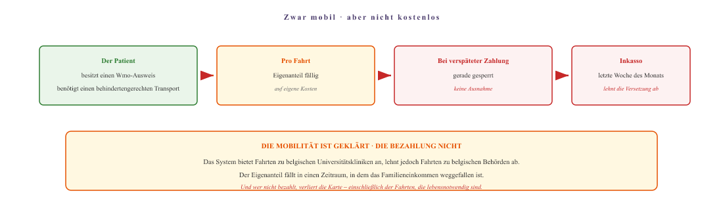
Der Wmo-Ausweis verschafft dem Patienten Mobilität. Doch die Eigenbeteiligung fällt in eine Zeit ohne Einkommen. Und wer nicht rechtzeitig zahlt, verliert den Ausweis.

Teil E – Die Obergrenzen für den Wmo-Beförderungsdienst
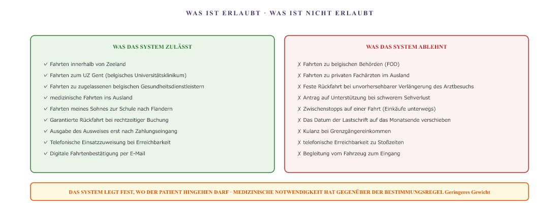
Das System erlaubt Fahrten zu Universitätskliniken jenseits der Grenze, lehnt jedoch Fahrten zu belgischen Behörden ab, die genau dieselbe Entfernung haben. Auch eine Begleitanfrage bei Sehverlust wird nicht erfasst.

Teil F – Das Muster wiederholt sich
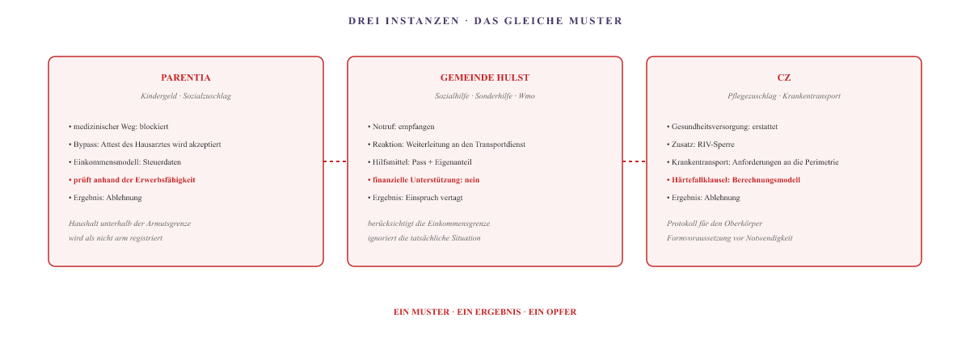
Abbildung XI.5 – Drei Instanzen, ein Muster. Parentia, die Gemeinde Hulst und CZ wenden alle drei denselben Mechanismus an: Die medizinische Realität wird anerkannt, sofern sie in das Protokoll passt, und abgelehnt, wenn das Protokoll eine Formvoraussetzung stellt, die der Bürger nicht erfüllen kann.

Was die Gemeinde hätte sein sollen
Theoretisch ist die Gemeinde die erste Anlaufstelle. Die Gemeinde kennt die Einwohner, hat einen Überblick über die Situation vor Ort und verfügt über die Mittel, um schnell einzugreifen. In diesem Fall hat die Gemeinde dies jedoch nicht getan. Sie erhielt den Hilferuf sechs Mal und gab sechs verfahrenstechnische Antworten. Nicht ein einziges Mal wurde die finanzielle Situation inhaltlich geprüft.
Und der Kern der Sache ist folgender: Theoretisch müsste der Geldfluss ausreichen. Das belgische Krankengeld, die niederländische WIA, die Zulagen, das Kindergeld – zusammen sollten sie den Haushalt über Wasser halten. Das Problem ist nicht, dass das Geld fehlt. Das Problem ist, dass niemand die Lücke schließt, die zwischen den einzelnen Töpfen entstanden ist. Die medizinischen Kosten sind der Auslöser, aber der administrative Stillstand ist die Ursache für die Verarmung.
Das einzige formelle Verfahren, das derzeit läuft, ist der Widerspruch vom 22. Juli 2026. Die Entscheidungsfrist dafür wurde um sechs Wochen verlängert. Der Antragsteller hat keine mündliche Erläuterung beantragt, da die Gründe bereits ausreichend dargelegt wurden. Die Entscheidung folgt zu einem späteren Zeitpunkt. Bis dahin bleibt die finanzielle Situation unverändert.
Für alle, die sich in derselben Situation befinden: Die Gemeinde ist gesetzlich verpflichtet, Anträge auf Sozialhilfe und Sonderhilfe zu prüfen. Eine Ablehnung aufgrund formaler Voraussetzungen oder aufgrund eines Einkommensmodells, das die tatsächliche Situation nicht widerspiegelt, kann angefochten werden. Vier Schritte:
- Reichen Sie einen formellen Antrag auf Sonderhilfe ein und geben Sie dabei die konkrete Notlage an (medizinische Kosten, Schulden, gesperrte Sozialleistungen).
- Wenn die Gemeinde nicht innerhalb der gesetzlichen Frist (8 Wochen) reagiert, reichen Sie einen Widerspruch wegen nicht fristgerechter Entscheidung ein.
- Bitten Sie um ein persönliches Gespräch mit einem Schuldenberater oder einem Sozialberater.
- Wenn die Gemeinde weiterhin ablehnt: formeller Widerspruch beim Bürgermeister- und Beigeordnetenkollegium und gegebenenfalls Klage vor dem Verwaltungsgericht. Beachten Sie, dass die Gemeinde die Entscheidungsfrist gesetzlich um sechs Wochen verlängern darf (Art. 7:10 Abs. 3 Awb) – genau das ist hier geschehen.
Was den Wmo-Ausweis und den GPK betrifft: Ein europäischer Parkausweis ist ein anerkanntes EU-Dokument. Die Gemeinde darf die Übernahme nicht einfach so ablehnen. Ein formeller Widerspruch auf der Grundlage der gegenseitigen Anerkennung kann helfen.
Alle in diesem Kapitel genannten Organisationen sind juristische Personen. Natürliche Personen werden mit ihrer Funktion oder ihrem Symbol (♂) bezeichnet. Die Angaben basieren auf Dokument B. Dieses Kapitel stellt keine Rechtsberatung dar.

Finanzamt und Zulagen
Die Behörde für Sozialbeihilfen zahlt drei einkommensabhängige Beihilfen aus: Krankenversicherungszuschuss, Mietzuschuss und kindgebundenes Budget. In dieser Familie gibt es eine Person, die vollständig erwerbsunfähig ist, eine, die teilweise erwerbsunfähig ist, und eine, die erwerbstätig ist. Und die Steuererklärung selbst konfrontiert den Bürger mit einer Aufgabe, die er nicht erfüllen kann: die Angabe eines Gesamteinkommens, das ihm nicht bekannt ist, wobei er selbst für die Richtigkeit der Angaben verantwortlich ist.

Teil A – Die drei Zulagen
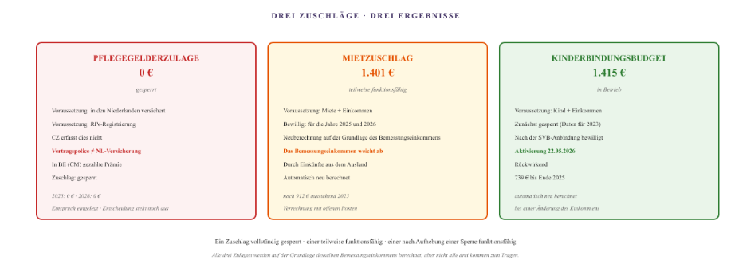
Abbildung XIII.1 – Drei Zulagen. Die Pflegezulage bleibt bei null, da CZ die Vertragspolice nicht als niederländische Versicherung registriert. Der Mietzuschlag wird teilweise gewährt, doch weicht das Anrechnungs-Einkommen aufgrund des im Ausland erzielten Einkommens ab. Das kindgebundene Budget wurde erst nach der Verknüpfung mit der SVB gewährt – und rückwirkend ausgezahlt.

Teil B – Die dahinterstehende Mechanik
Was die Ergebnisse zu den Zulagen nicht zeigen, ist, was der Bürger tun muss, um zu diesen Ergebnissen zu gelangen. Und was schiefgeht, wenn er es nicht tut oder nicht tun kann.

Das Welteinkommen, das der Bürger eingeben muss
Die niederländische Steuerbehörde verlangt bei der Einkommensteuererklärung die Angabe des weltweiten Einkommens: also aller Einkünfte, die der Bürger weltweit erzielt hat. Für einen Grenzgänger bedeutet das: das belgische Gehalt, die belgischen Sozialleistungen, die belgischen Vergünstigungen – einfach alles.
Diese Daten werden dem Bürger jedoch nicht automatisch zur Verfügung gestellt. Die belgische Steuerbehörde übermittelt sie nicht an die niederländische Steuerbehörde. Die DAC-Infrastruktur (Richtlinie über die Verwaltungszusammenarbeit) ist für den automatischen Austausch von Einkommensdaten vorgesehen – doch dieser Austausch erfolgt nicht in Echtzeit und ist nicht immer vollständig. Der Bürger muss die Beträge selbst auf der Grundlage seiner eigenen Gehaltsabrechnungen, Leistungsbescheide und seiner Schätzung seines belgischen Einkommens eingeben.
Die Steuerbehörde legt die Verantwortung ausdrücklich beim Bürger. Was der Bürger angibt, wird als wahr angenommen. Stimmt es nicht, folgt später eine Korrektur. Und im Falle einer Korrektur kann ein Zuschlag zurückgefordert werden.

Das gemeinsame Einkommen im Vergleich zum Welteinkommen
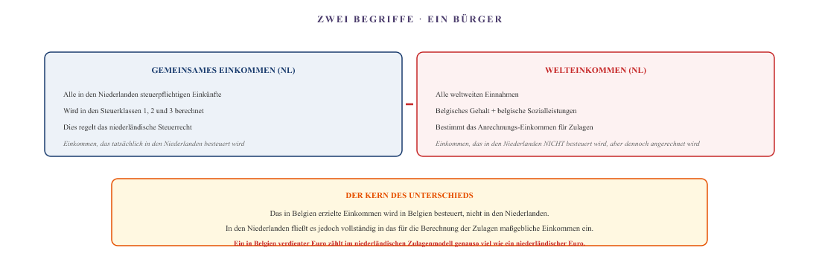
Abbildung XIII.2 – Welteinkommen im Vergleich zum gemeinsamen Einkommen. Das belgische Einkommen wird gemäß dem Steuerabkommen in Belgien besteuert und in den Niederlanden steuerfrei gestellt. Für die Zulagen wird es jedoch vollständig als Welteinkommen angerechnet. Ein Euro in Belgien ist nicht dasselbe wie ein Euro in den Niederlanden – andere Kaufkraft, andere soziale Absicherung, andere Kostenstruktur. Im Zulagenmodell wird dieser Unterschied nicht berücksichtigt.

Teil C – Die medizinischen Kosten, die auf null gesunken sind
Der Patient versucht daraufhin, die medizinischen Kosten als personenbezogenen Freibetrag geltend zu machen. Medizinische Kosten, die einen bestimmten Schwellenwert überschreiten, sind in den Niederlanden vom Einkommen abzugsfähig. Das senkt das zu versteuernde Einkommen – und damit auch die Bemessungsgrundlage für die Zulagen.
Die Strategie ist logisch: Durch den Abzug der medizinischen Kosten sinkt das Anrechnungs-Einkommen, und die Zulagen steigen. Dies ist eine indirekte Möglichkeit, die Familie für die Kosten zu entschädigen, die das System nicht erstattet.
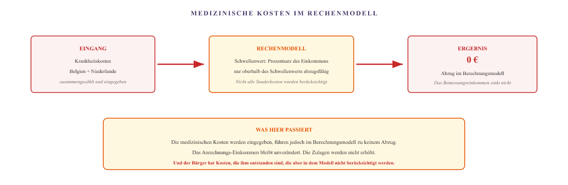
Abbildung XIII.3 – Die medizinischen Kosten. Der Patient gibt die medizinischen Kosten ein. Das Berechnungsmodell wendet den Freibetrag an. Das Ergebnis ist null. Das Anrechnungs-Einkommen sinkt nicht, die Zulagen bleiben unverändert, und die tatsächlichen Kosten belasten weiterhin die Familie.

Teil D – Die Verantwortung der Bürger
Die Steuerbehörde betont immer wieder, dass die Verantwortung für die Richtigkeit der Steuererklärung beim Bürger liegt. Der Bürger muss:
- Das Welteinkommen eingeben, einschließlich ausländischer Komponenten, die ihm nicht automatisch zur Verfügung gestellt werden.
- Die Richtigkeit der von ihm selbst geschätzten Beträge nachweisen.
- Die Folgen von Fehlern tragen, einschließlich der Rückforderung von Zulagen.
- Selbst überprüfen, ob der automatische Datenaustausch zwischen Belgien und den Niederlanden funktioniert hat.
- Die DAC-Protokolldateien selbst abrufen, um zu überprüfen, was ausgetauscht wurde.
Und wenn der automatische Datenaustausch nicht funktioniert hat – wenn Belgien die Daten nicht übermittelt hat oder wenn die Niederlande sie nicht verarbeitet haben –, ist das kein Grund, die Steuererklärung aufzuschieben. Der Bürger muss das selbst regeln.
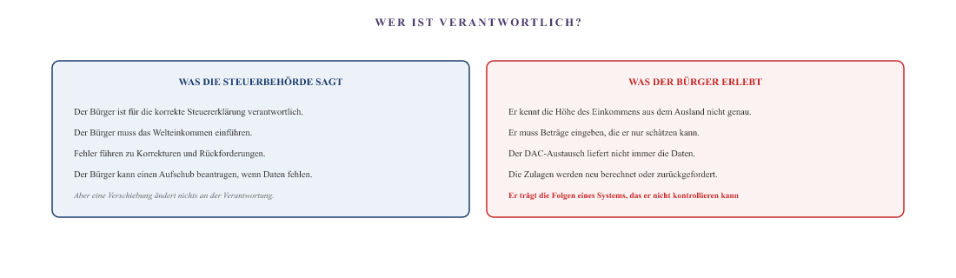
Die Steuerbehörde überträgt die Verantwortung für die Richtigkeit der Angaben auf den Bürger. Der Bürger kann jedoch nicht immer die richtigen Daten ermitteln, da der automatische Datenaustausch zwischen Belgien und den Niederlanden nicht vollständig ist. Das System wälzt das Risiko eines Verwaltungsfehlers auf denjenigen ab, der am wenigsten dafür verantwortlich ist.

Teil E – Was das bringt
Drei Zulagen, drei Ergebnisse. Eine vollständig gesperrt, eine teilweise, eine funktioniert. Und in der Steuererklärung selbst wird der Bürger aufgefordert, ein Einkommen anzugeben, das er nicht berechnen kann, wobei die Verantwortung für die Richtigkeit bei ihm selbst liegt und eine Neuberechnung automatisch erfolgt, sobald die Steuerbehörde die tatsächlichen Zahlen vorliegen hat.
Was sich hier abzeichnet, ist ein Muster, das sich durch die gesamte Akte zieht. Das System verfügt über die Instrumente, die Gesetze und die Absichten, den Bürger zu unterstützen. Aber das System interpretiert die Realität nicht so, wie der Bürger sie erlebt. Die Zulagen werden auf der Grundlage eines Referenzeinkommens berechnet, bei dem ein belgischer Euro wie ein niederländischer Euro behandelt wird. Die medizinischen Kosten werden erfasst, führen jedoch zu keinem Abzug. Und der Bürger ist selbst für die Richtigkeit eines Einkommens verantwortlich, das er nicht kennt.
Für alle, die sich in derselben Situation befinden: Bei grenzüberschreitenden Einkünften und Zulagen sind drei Dinge wichtig:
- Fordern Sie bei der belgischen Steuerbehörde eine Übersicht über das Jahreseinkommen an und geben Sie diese in der niederländischen Steuererklärung an. Bewahren Sie alle Unterlagen auf.
- Beantragen Sie eine Fristverlängerung, wenn die Angaben noch nicht vollständig sind – das verlängert die Frist, nicht aber die Verantwortung.
- Wenn die Zulagen neu berechnet oder zurückgefordert werden: Legen Sie auf der Grundlage der tatsächlichen Zahlen und mit Belegen Widerspruch ein. Begründen Sie den Widerspruch damit, dass das zu berücksichtigende Einkommen nicht korrekt ermittelt wurde.
Speziell zum Pflegezuschlag: Die Sperre liegt bei der CZ (RIV-Registrierung), nicht beim Dienst Toeslagen. Eine manuelle Korrektur über die CZ-Abrechnungen und den Nachweis über die gezahlte Selbstbeteiligung ist der Weg, um die Sperre aufzuheben.
Alle Organisationen in diesem Kapitel sind juristische Personen. Natürliche Personen werden mit ihrer Funktion oder ihrem Symbol (♂, ♀) bezeichnet. Die Angaben basieren auf Dokument B. Dieses Kapitel stellt keine steuerliche oder rechtliche Beratung dar. Für die genauen Beträge und Bedingungen wenden Sie sich bitte an das Finanzamt oder einen Steuerberater.

IV. Hin und her

Das manuelle U1-Problem
Das PD U1 ist der europäische Nachweis über den beruflichen Werdegang einer Person. Ein Grenzgänger benötigt es in beide Richtungen: um seine in Belgien zurückgelegten Jahre in den Niederlanden anrechnen zu lassen und um seine in den Niederlanden zurückgelegten Jahre in Belgien anrechnen zu lassen. In beiden Richtungen erfolgt die Übertragung manuell. Und der ESSPASS wird dieses Problem bis 2030 nicht lösen, da der Bürger weiterhin das Bindeglied bleibt.

Die beiden Richtungen
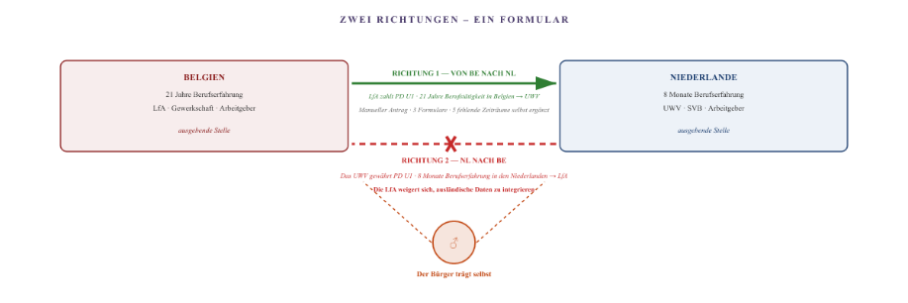
Abbildung VIII.1 – Zwei Richtungen. Richtung 1 funktioniert: Die LfA übermittelt das PD U1 für den belgischen Werdegang an das UWV. Richtung 2 ist blockiert: Das UWV übermittelt das PD U1 für den niederländischen Werdegang, aber die LfA weigert sich, ausländische Werdangsdaten in ihr System zu integrieren. In beiden Richtungen muss der Bürger das Dokument selbst von einer Behörde zur anderen bringen.

Richtung 1 – Von Belgien in die Niederlande
Der Bürger hat 21 Jahre lang in Belgien gearbeitet. Um Anspruch auf niederländische Leistungen zu haben, muss diese belgische Beschäftigungszeit im niederländischen System nachweisbar sein. Die LfA übermittelt dazu das Formular PD U1 an das UWV.
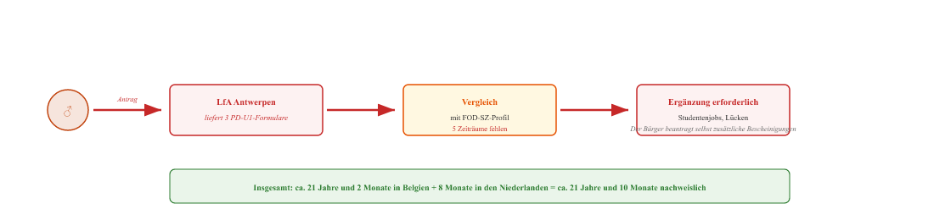
Die LfA stellt drei PD-U1-Formulare zur Verfügung. Beim Vergleich stellt sich heraus, dass fünf Zeiträume fehlen – studentische Tätigkeiten aus dem Jahr 1999, Lücken in den Jahren 2001–2002 sowie Übergangszeiträume. Der Bürger beantragt die ergänzenden Bescheinigungen selbst. Erst nach manueller Ergänzung ist die Akte vollständig. Die Verwaltung funktioniert, aber ausschließlich deshalb, weil der Bürger die Lücken selbst entdeckt und schließt.

Richtung 2 – Von den Niederlanden nach Belgien
Der Bürger hat außerdem acht Monate in den Niederlanden gearbeitet. Um Anspruch auf belgische Leistungen zu haben, muss diese niederländische Beschäftigungszeit im belgischen System nachweisbar sein. Das UWV stellt hierfür das Formular PD U1 aus. Die LfA weigert sich jedoch, ausländische Beschäftigungsdaten in ihr System zu integrieren.
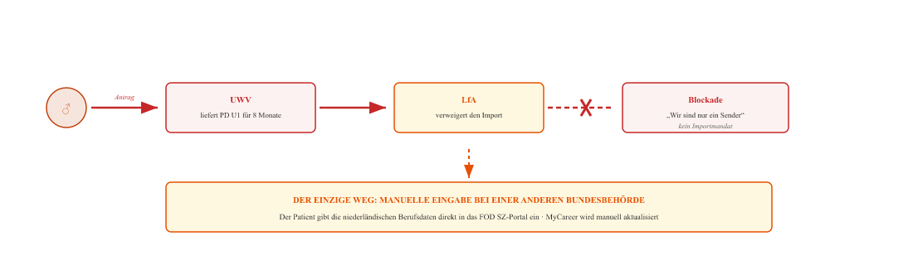
Das UWV stellt ein PD U1 für die 8 niederländischen Monate zur Verfügung. Die LfA weigert sich, diese Daten in ihr System zu integrieren: Die Behörde versteht sich als Absender, nicht als Empfänger. Die einzige Lösung besteht darin, dass der Bürger die niederländischen Berufsdaten manuell in das Portal einer anderen belgischen Bundesbehörde (FÖD Soziale Sicherheit) eingibt, die die Daten anschließend in MyCareer überträgt.

Das Muster
Aspekt | Richtung 1 — BE → NL | Richtung 2 — NL → BE
Herausgeber | LfA (Antwerpen) | UWV
Empfangsstelle | UWV | LfA
Dauer der beruflichen Laufbahn | 21 Jahre und 2 Monate | 8 Monate
Antrag | Manuell, per E-Mail oder über das Formular | Manuell, per Formular
Lieferung | Funktioniert, auch bei fehlenden Zeiträumen | Funktioniert, aber der Empfänger lehnt ab
Übertragung | Der Bürger muss den Antrag selbst beim UWV einreichen | Bürger führt bei FÖD SZ selbst eine Injektion durch
Blockade | 5 Zeiträume fehlen, der Bürger ergänzt diese selbst | Die LfA lehnt den Import ausländischer Daten ab
Bypass | Zusätzliche Bescheinigungen bei Arbeitgebern anfordern | Manuelle Eingabe über das FOD SZ-Portal
In beiden Richtungen ist der Bürger der einzige Akteur, der das Dokument physisch oder digital übermittelt. Die LfA und das UWV versenden zwar Dokumente, erhalten jedoch keine von der jeweils anderen Seite. Es gibt keine automatische System-zu-System-Verbindung. In Richtung 1 füllt der Bürger die Lücken selbst aus. In Richtung 2 umgeht er die ablehnende LfA über eine andere föderale Behörde.

ESSPASS im Jahr 2030 – was bleibt gleich
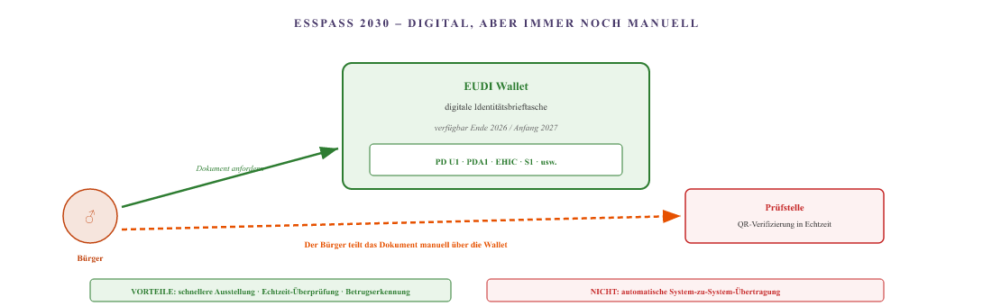
Abbildung VIII.2 – ESSPASS im Jahr 2030. Die digitale Geldbörse ersetzt den physischen Träger. Die Überprüfung erfolgt schneller. Der Vorgang für den Bürger bleibt jedoch derselbe: Er beantragt das Dokument und übermittelt es an die prüfende Stelle. Die Mitgliedstaaten vernetzen ihre Systeme nicht automatisch miteinander. Die LfA wird sich auch im Jahr 2030 noch weigern, ausländische Berufsdaten zu integrieren, und der Bürger wird weiterhin denselben Umweg nutzen müssen.

Was der ESSPASS löst und was nicht
Aspekt | Jetzt (2026) | ESSPASS (2030)
Träger | Papier | EUDI-Wallet
Antrag | Manuell, 75 % keine Online-Anmeldung | Manuell über die Wallet
Ausgabe | Manuell, Tage bis Wochen | Automatisch aus der Quelle, Sekunden
Übertragung | Manuell, per Post oder per E-Mail | Manuell über die Wallet
Überprüfung | Manuell durch einen Beamten | QR-Code in Echtzeit scannen
Betrugsaufdeckung | Eingeschränkt | Kryptografisch sicher
Abstimmung zwischen den Mitgliedstaaten | Keine | Keine
Der ESSPASS beseitigt die Verzögerungen durch Papierdokumente. Er beseitigt jedoch nicht die manuelle Synchronisierung. Der Bürger bleibt weiterhin der Akteur, der das Dokument beantragt und weitergibt. Was 2026 noch ein physischer Vorgang war, wird 2030 zu einem digitalen Vorgang. Die Rolle des Bürgers ändert sich nicht.

Warum dies eine Brücke zum niederländischen Teil ist
In Belgien wurden die wichtigsten administrativen Hindernisse in dieser Angelegenheit inzwischen ermittelt und teilweise durch den steuerlichen Umweg beseitigt. Was in Belgien noch bleibt, sind Fragen der Umsetzung – die Wiederaufnahme des Verfahrens, die Disziplinarbeschwerde, die Arbeitsaufsicht. Strukturell neue Hindernisse treten nicht mehr auf.
Auf niederländischer Seite sieht das anders aus. Dort warten die WIA, die SVB, die Steuerbehörde, die Gemeinde Hulst, das CAK, die RIV-Register und der gesamte niederländische Verwaltungsapparat noch auf eine eigene Analyse. Und genau darin liegt ein struktureller Unterschied zu Belgien, der bisher noch nicht beleuchtet wurde.
Das manuelle U1-Problem ist das letzte belgische Hindernis in dieser Angelegenheit. Gleichzeitig ist es der Einstieg in den niederländischen Teil – denn Richtung 2 (Niederlande nach Belgien) ist der erste Schritt, der auch die niederländischen Behörden betrifft. Was in diesem Kapitel noch am Rande eines Berufslaufbahnnachweises steht, rückt in den folgenden Kapiteln in den Mittelpunkt: WIA, SVB, Zulagen, Pflegezuschlag, kommunale Umsetzung.
Für alle, die sich in derselben Situation befinden: Der PD U1 ist ein Anspruch, kein Gefälligkeitsakt. Sie können ihn in beide Richtungen beantragen – bei der LfA für belgische Berufsjahre, beim UWV für niederländische Berufsjahre. Wenn eine der beiden Behörden sich weigert, ausländische Daten zu importieren, ist der Umweg über den FÖD Soziale Sicherheit (MyCareer-Portal) der einzige Weg. Erkundigen Sie sich bei Ihrer Gewerkschaft oder beim Sozialamt nach dem richtigen Verfahren. Das ESSPASS im Jahr 2030 wird den Antrag vereinfachen, aber die Blockade bei der empfangenden Behörde nicht beseitigen.
Die Informationen zum PD U1 basieren auf Dokument B sowie auf den offiziellen Verfahren der LfA und des UWV. Die Informationen zu ESSPASS basieren auf öffentlichen Quellen der Europäischen Kommission und des Europäischen Parlaments zur ESSPASS-Verordnung, zum EUDI-Wallet und zur schrittweisen Umsetzung des Pakets zur Arbeitskräftemobilität. Dieses Kapitel stellt keine Rechtsberatung dar.

SVB und Parentia – das gelungene Beispiel
Nicht alles, was zwischen Belgien und den Niederlanden vor sich geht, ist eine Blockade. Dieses Kapitel zeigt einen Fall, in dem die europäische Koordination tatsächlich funktioniert: das Kindergeld für ein Kind, das in den Niederlanden wohnt und in Flandern zur Schule geht. Zwei Behörden, zwei Länder, ein Kind. Sie finden zueinander. Und dann erfolgt eine Neuberechnung.

Teil A – Die Aufspaltung
Für ein Kind, dessen Eltern in zwei Ländern arbeiten, wird das Kindergeld im Rahmen der europäischen Koordinierung aufgeteilt. Grundsätzlich gilt, dass ein Land den Hauptbeitrag zahlt und das andere Land die Differenz bis zur Höhe des Wohnsitzlandes ausgleicht. Für diese Familie bedeutet das:
- Belgien ist der Hauptzahler, da die Mutter in Belgien arbeitet. Parentia zahlt das „Groeipakket“ aus.
- Die Niederlande stocken den Betrag auf das niederländische Niveau auf, da das Kind in den Niederlanden wohnt. Die SVB zahlt die Differenz aus.
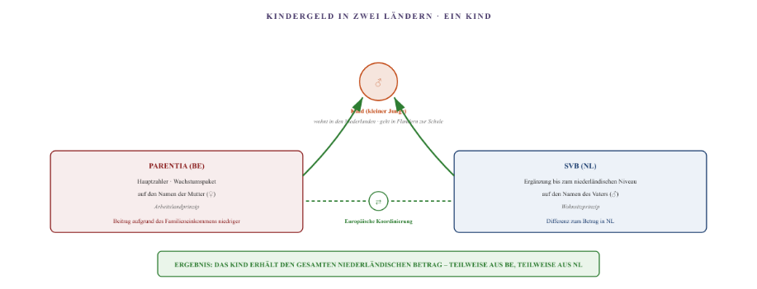
Abbildung XII.1 – Die Aufteilung. Parentia zahlt den belgischen Beitrag auf den Namen der Mutter (Arbeitslandprinzip). Die SVB ergänzt den Betrag auf das niederländische Niveau auf den Namen des Vaters (Wohnlandprinzip). Das Kind erhält den vollen Betrag, auf den ein niederländisches Kind Anspruch hat, aufgeteilt auf zwei Länder.

Teil B – Warum das funktioniert
Was hier funktioniert, ist genau das, was an anderer Stelle in diesem Fall schiefläuft. Zwei nationale Behörden, zwei unterschiedliche Rechtsordnungen, zwei Sprachen und ein Kind. Sie finden zueinander.
Die europäische Koordinierungsverordnung sieht einen Mechanismus vor, der als „Zusammenfall von Familienleistungen“ bezeichnet wird. Dieser Mechanismus legt fest, welches Land den Hauptbeitrag zahlt und welches Land den Restbetrag ergänzt. Parentia und die SVB wenden diesen Mechanismus an. Sie tauschen Informationen über den jeweiligen Status aus, erkennen die Entscheidungen des jeweils anderen an und verrechnen die Beträge.
Der entscheidende Punkt: die Zusatzleistung auf den Namen des Vaters. Die Mutter arbeitete in Belgien, daher konnte die SVB keine Zulage auf ihren Namen gewähren – dafür war bereits Belgien zuständig. Der Vater arbeitete jedoch nicht außerhalb der Niederlande und wohnte in den Niederlanden. Damit war er die geeignete Person, um die Differenz zu erhalten. Eine einfache Anwendung der europäischen Vorschriften.
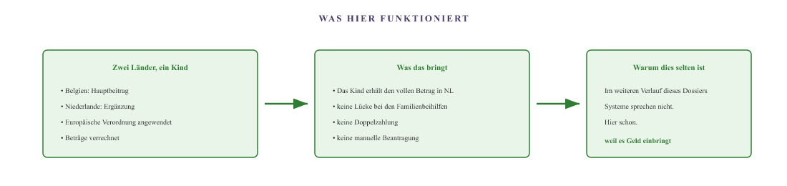
Die europäische Koordinierung der Familienbeihilfen funktioniert hier, weil beide Länder das System des jeweils anderen anerkennen und die Beträge miteinander verrechnen. Im restlichen Teil dieses Dossiers läuft es schief, weil keine Verrechnung stattfindet – bei medizinischen Kosten, bei Transportkosten und bei Zulagen.

Teil C – Die Neuberechnung, die den Erfolg gefährdet
Nun folgt der zweite Teil der Geschichte. Sobald die rückwirkende Neueinstufung des Vaters in den Status „unterhaltsberechtigter Invalide“ erfolgt ist, ändert sich die steuerliche Situation der Familie.
Was sich ändert: Die Mutter wird netto mehr Geld zur Verfügung haben. Nicht, weil sie mehr brutto verdient, sondern weil die Familie durch die Anerkennung der Behinderung des Vaters Anspruch auf steuerliche Vergünstigungen erhält.
Und dann setzt der Kaskadeneffekt ein.
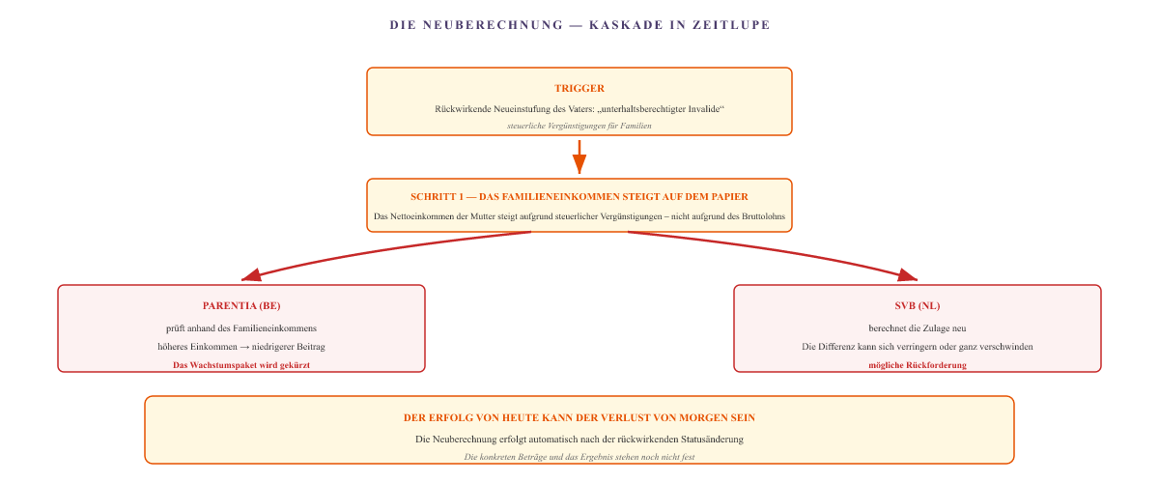
Abbildung XII.2 – Die Neuberechnung. Die rückwirkende Statusänderung zu „unterhaltsberechtigter Invalide“ führt zu steuerlichen Vorteilen für die Familie. Das Familieneinkommen steigt auf dem Papier. Parentia senkt den Beitrag. Die SVB berechnet die Zulage neu. Möglicherweise mit Rückforderung. Was heute gilt, kann morgen durch eine automatische Neuberechnung rückgängig gemacht werden.

Teil D – Was dieses Kapitel zeigt
Dies ist das einzige Kapitel in Dokument C, in dem ein Mechanismus vollständig funktioniert. Und genau das macht es aus drei Gründen interessant:
Erstens: Die europäische Koordinierung funktioniert bei den Familienbeihilfen sehr wohl, da die Verordnung einen expliziten Mechanismus (Überschneidung) vorschreibt und sich beide Länder daran halten. Wo dieser Mechanismus fehlt – wie bei medizinischen Leistungen, beim Pflegezuschlag oder beim Krankentransport –, funktioniert es nicht.
Zweitens: Der Zusatz im Namen des Vaters zeigt, dass dieselbe administrative Situation je nach Antragsteller zu unterschiedlichen Ergebnissen führt. Im Namen der Mutter: kein Zusatz. Im Namen des Vaters: doch ein Zusatz. Eine Familie, zwei Ergebnisse, abhängig von der formellen Rolle.
Drittens: Die rückwirkende Neuklassifizierung stellt ein neues Risiko dar. Sobald sich der Status des Vaters ändert, werden die Beträge neu berechnet. Was heute ein funktionierendes System ist, kann im nächsten Jahr zu einer Schuld führen. Nicht aufgrund eines Fehlers, sondern aufgrund einer Neuberechnung.
Diese drei Punkte machen dieses Kapitel zum perfekten Gegenstück zur „Parentia-Treppe“ (Block II) und zur „Gemeinde Hulst-Treppe“ (Block III). Dieselben Behörden, ein anderes Ergebnis. Was diese Akte zeigt, ist, dass das System manchmal funktioniert – aber niemals garantiert. Erfolg ist die Ausnahme, nicht die Regel.
Für alle, die sich in derselben Situation befinden: Die SVB ist für den Zuschlag zum Kindergeld zuständig, wenn Sie in den Niederlanden wohnen und nicht im Ausland arbeiten. Hat Ihr Partner einen Beruf? Dann erhalten Sie in der Regel keinen Zuschlag auf Ihren eigenen Namen – erkundigen Sie sich bei der SVB nach der richtigen Zuteilung.
Beachten Sie bei rückwirkenden Änderungen: Sobald einer der beiden Partner einen anderen steuerlichen Status erhält, berechnen sowohl Parentia als auch die SVB die Beträge neu. Dies kann zu Rückforderungen führen. Bewahren Sie alle Bescheide auf und überprüfen Sie die Neuberechnungen jährlich.
Die Fakten basieren auf Dokument B. Die rückwirkende Neuberechnung ist eine Prognose auf der Grundlage des Musters der Neuberechnungen in den Akten; die endgültigen Beträge und das Ergebnis stehen noch nicht fest. Alle Organisationen in diesem Kapitel sind juristische Personen. Natürliche Personen werden mit ihrer Funktion oder ihrem Symbol (♂, ♀) bezeichnet.

Der Körper ohne Rückendeckung
Ein Grenzgänger wohnt in den Niederlanden und wird in Belgien behandelt. Seine gesamten medizinischen Unterlagen befinden sich in belgischen Datensilos. Was passiert, wenn in seinem eigenen Wohnsitzland etwas schiefgeht? Ein Notfall, ein Sturz, eine akute Komplikation? Wer ist dann der Arzt, der ihn kennt? Die Antwort lautet: niemand. Das Gesetz verbietet es.

Teil A – Die rechtliche Unmöglichkeit
In den Niederlanden darf ein Patient nur bei einer Hausarztpraxis angemeldet sein. Wer sich bei einer neuen Praxis anmeldet, wird automatisch bei der alten abgemeldet. Das ist ein landesweites System, das Doppelanmeldungen verhindert. Für einen normalen Niederländer ist das logisch. Für einen Grenzgänger, der sein gesamtes medizinisches Leben im Ausland verbringt, ist es jedoch ein Problem.
Der Grund, warum eine doppelte Registrierung verboten ist: Das niederländische Krankenversicherungsgesetz und die Verwaltungsvorschriften für die hausärztliche Versorgung verbieten eine grenzüberschreitende doppelte Registrierung. Ein Hausarzt darf einen Bürger nur dann registrieren, wenn er auch tatsächlich die primäre und aktive medizinische Verantwortung trägt. Eine Registrierung ohne aktive Behandlung ist rechtlich nicht möglich.
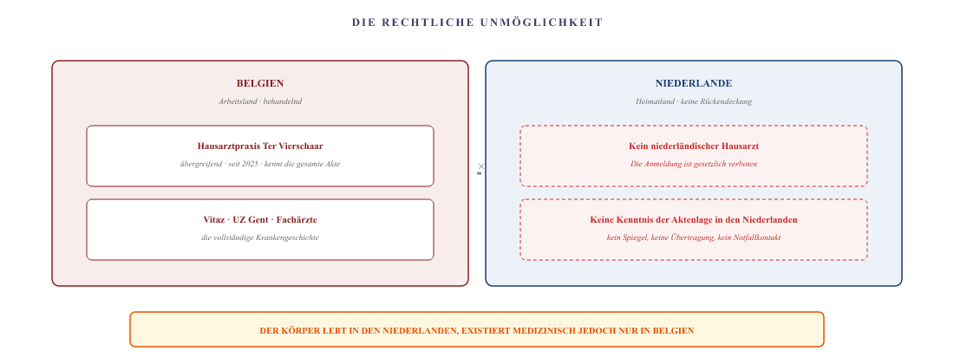
Abbildung XIX.1 – Die rechtliche Unmöglichkeit. Der Patient verfügt in Belgien über seine vollständige Krankenakte. In den Niederlanden kann er sich nicht medizinisch registrieren lassen, da das Gesetz Doppelregistrierungen verbietet. Er lebt in einem Land, in dem kein einziger Arzt seine Krankenakte kennt.

Teil B – Die praktischen Auswirkungen
Was passiert, wenn im Wohnsitzland ein medizinisches Problem auftritt?
- Ein Sturz zu Hause, eine akute Komplikation des Diabetes, eine Infektion der Amputationswunde – der Hausarzt im Bereitschaftsdienst kennt die Krankenakte nicht.
- Der behandelnde Arzt muss auf der Grundlage begrenzter Informationen eine Entscheidung treffen – ohne Kenntnis der Amputationsgeschichte, ohne die Medikamentenliste und ohne Kenntnis der spezifischen Anforderungen an die Wundversorgung.
- Der Patient muss den Sachverhalt selbst erläutern – in einer Notsituation ist er dazu möglicherweise nicht in der Lage.
- Bei einer Notaufnahme in einer niederländischen Klinik: keine Krankenakte, keine Medikamentenhistorie, kein Wundversorgungsprotokoll.
In der Akte wurde ausdrücklich versucht, dies durch eine rein informative Registrierung bei einer niederländischen Hausarztpraxis zu regeln. Keine aktive Behandlung, sondern lediglich die Erfassung der Aktenlage auf niederländischem Gebiet, damit ein Bereitschaftsdienst oder ein Notarzt sehen könnte, worum es geht.
Dieser Antrag wurde abgelehnt. Die Praxis räumte telefonisch ein, dass dies in einer idealen Welt die richtige Lösung wäre, das Gesetz dies jedoch nicht zulasse. Eine Registrierung ohne aktive Behandlungsbeziehung sei rechtlich nicht möglich. Das Schreiben bestätigte die systemseitige Sperre, ohne Raum für eine erneute Prüfung zu lassen.
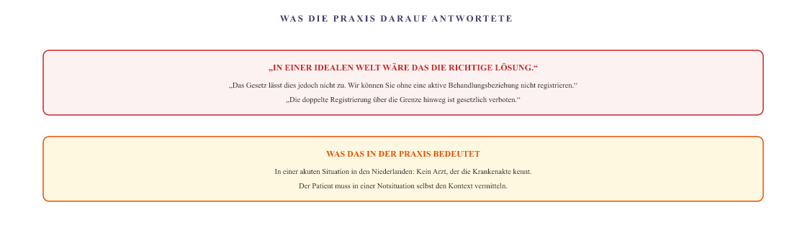
Abbildung XIX.2 – Die Antwort der Praxis. Die Hausarztpraxis räumte ein, dass eine informative Registrierung theoretisch die ideale Lösung wäre, das Gesetz jedoch eine doppelte Registrierung über die Grenze hinweg verbietet. Die Praxis kann keinen Patienten ohne aktive Behandlungsbeziehung registrieren.

Teil C – Das Gesetz, das die Familie schützt und lähmt
Die Regelung, dass ein Patient nur bei einer Hausarztpraxis registriert sein darf, soll die Qualität und Kontinuität der Versorgung gewährleisten. Für normale Bürger funktioniert diese Regelung. Für Grenzgänger, die ihre gesamte medizinische Versorgung in einem anderen Land in Anspruch nehmen, führt dieselbe Regelung jedoch zu einer Sicherheitslücke.
Die Europäische Union erkennt das Recht auf Freizügigkeit an. Sie erkennt auch das Recht auf medizinische Versorgung im Ausland an. Sie bietet jedoch keine Lösung für Patienten, deren Krankenakte in einem Mitgliedstaat geführt wird, während sie sich in einem anderen Mitgliedstaat aufhalten. Das Gesetz gewährleistet die Kontinuität innerhalb eines Landes. Es sieht jedoch keine Kontinuität über die Grenze hinweg vor.
Was der Familie bleibt, ist eine pragmatische Lösung: Der Patient führt seine eigene Krankengeschichte in Papierform oder digital mit sich. Bei einem Notfallbesuch bei einem niederländischen Arzt muss er selbst erklären können, was los ist. Bei einer Krankenhauseinweisung in den Niederlanden muss er die belgischen Unterlagen selbst vorlegen. Er ist nicht nur die zentrale Anlaufstelle für die Verwaltung, sondern auch für seine eigene akute medizinische Sicherheit.

Teil D – Das Paradoxon
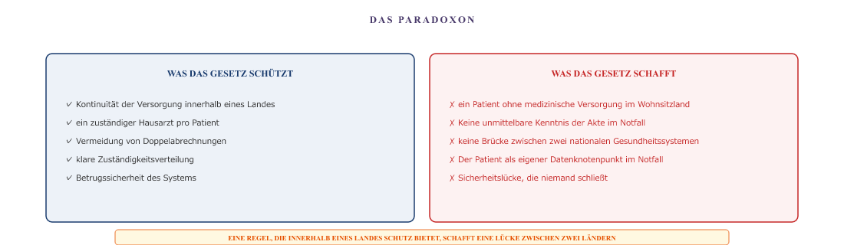
Abbildung XIX.3 – Das Paradoxon. Das Gesetz gewährleistet die Kontinuität der Gesundheitsversorgung innerhalb eines Landes. Es sieht jedoch keine Kontinuität über die Grenze hinweg vor. Für einen normalen Bürger funktioniert diese Regelung. Für einen Grenzgänger schafft dieselbe Regelung jedoch eine Sicherheitslücke.

Was in diesem Kapitel dargelegt wird
Der Patient wohnt in den Niederlanden, seine gesamte Krankengeschichte liegt jedoch in Belgien vor. Das niederländische Gesetz verbietet eine doppelte Registrierung bei Hausärzten. Der Patient kann sich daher in dem Land, in dem er wohnt, nicht medizinisch verankern. Und in einem Notfall gibt es keinen Arzt, der seine Akte kennt.
Die dazu befragte Hausarztpraxis räumte ein, dass dies in einer idealen Welt die richtige Lösung wäre. Das Gesetz verbietet es jedoch. Die Europäische Union erkennt die Freizügigkeit und die grenzüberschreitende medizinische Versorgung an, sieht jedoch keine grenzüberschreitende medizinische Kontinuität vor. Die Familie löst das Problem, indem sie den Patienten seine eigene Krankenakte selbst mitführen lässt. Noch einmal: nicht, weil das System dies vorsieht, sondern weil es keine Alternative gibt.
Für alle, die sich in derselben Situation befinden: Drei Dinge, die Sie wissen sollten:
- Eine rein informative Anmeldung bei einer niederländischen Hausarztpraxis ist gesetzlich nicht möglich. Fordern Sie bei Ihrem belgischen Hausarzt einen aktuellen medizinischen Pass in Papierform an (Medikamentenliste, Diagnosen, behandelnde Ärzte).
- Tragen Sie diesen Pass immer bei sich, auch in Notfällen. Legen Sie gegebenenfalls eine Notfallkarte mit den wichtigsten medizinischen Daten in Ihre Brieftasche.
- Speichern Sie eine digitale Version der wichtigsten Berichte auf einem USB-Stick oder in einer gesicherten Cloud, damit Sie diese bei einer Krankenhauseinweisung in den Niederlanden sofort vorlegen können.
Was langfristige, strukturelle Lösungen angeht: Dies ist einer der Punkte, für die die Europäische Union noch keine Lösung gefunden hat. Ihr Hinweis trägt dazu bei, den Druck zu erhöhen, dies zu ändern.
Alle in diesem Kapitel genannten Organisationen sind juristische Personen. Natürliche Personen werden mit ihrer Funktion oder ihrem Symbol (♂) bezeichnet. Die Angaben basieren auf Dokument B. Dieses Kapitel stellt keine rechtliche oder medizinische Beratung dar.

Der zentrale Topf
In allen vorangegangenen Kapiteln wurden Behörden beschrieben, die Anträge ablehnen, Verfahren, die ins Stocken geraten, und Systeme, die die tatsächliche Situation nicht erfassen. Dieses Kapitel zeigt das Ergebnis. Wenn die Sozialleistungen ausbleiben, die Zulagen bei null bleiben, die medizinischen Kosten weiter steigen und niemand die Lücke schließt, bleibt nur noch ein Akteur übrig: der private Markt. Die Bank. Der Energieversorger. Der Netzbetreiber. Und diese arbeiten nicht mit Protokollen, sondern mit Zahlungsfristen.

Teil A – Das Konto als Rücklage
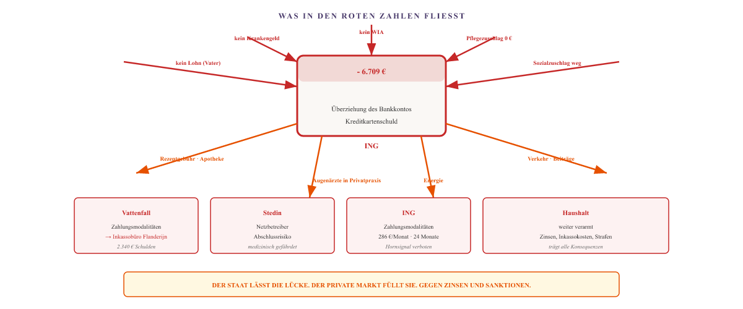
Abbildung XX.1 – Das Konto als Reservoir. Was nicht in Form von Sozialleistungen und Zulagen hereinkommt und was in Form von medizinischen Kosten abfließt, führt zu einem Defizit auf dem Bankkonto. Dieses Defizit wird von kommerziellen Akteuren aufgefangen: der Bank, dem Energieversorger, dem Inkassounternehmen. Gegen Zinsen, gegen Sanktionen, gegen strenge Auflagen.

Teil B – Die drei privaten Tore

ING – die Bank als Rettungsanker
Wenn die staatlichen Zahlungen ausbleiben und die medizinischen Kosten weiter steigen, rutscht das gemeinsame Bankkonto ins Minus. Die Kreditkarte ist am Limit. ING bietet eine Zahlungsvereinbarung an: Die gesamte Schuld wird auf ein separates Konto übertragen und innerhalb von vierundzwanzig Monaten getilgt.
Was die Bank vorschreibt: Überziehung für drei Monate untersagt. Keine Kreditkarte für zwölf Monate. Monatliche Tilgung in Höhe von 286,55 €. Wer sich nicht an die Bedingungen hält, verliert den Anspruch auf diese Regelung.
Die Bank handelt hier nicht in böser Absicht. Sie folgt lediglich der wirtschaftlichen Logik. Doch die Logik des Marktes ist nicht die Logik des Sozialrechts. Die staatlichen Stellen, die diese Lücke verursacht haben, tragen keine Verantwortung für die Zinsen und die Strafen, die die Familie zahlen muss.

Vattenfall – der Energieversorger
Der Energieversorger stellt fest, dass die Zahlungsrückstände steigen. Es werden Zahlungsvereinbarungen getroffen, gekündigt und wieder aufgenommen. Die monatlichen Raten werden erhöht, um eine Nachzahlung zu vermeiden. Und wenn der Patient den Schutzstatus „medizinisch schutzbedürftiger Verbraucher“ in Anspruch nimmt, verlangt Vattenfall eine Bescheinigung eines unabhängigen niederländischen Arztes.
Diese Anforderung ist für einen Grenzgänger nicht umsetzbar. Die Hausärzte lehnen ab, das Gesundheitsamt lehnt ab, der private Markt verlangt exorbitante Preise für eine Fernuntersuchung. Die Familie schickt ein belgisches ärztliches Attest. Vattenfall weigert sich, dieses anzuerkennen. Erst nach Monaten räumt der Versorger ein, dass die Forderung unberechtigt war und dass die Zuständigkeit beim Netzbetreiber liegt.
Schließlich wird die ausstehende Forderung an das Inkassobüro Flanderijn weitergeleitet. Die Gesamtschuld beläuft sich auf über 2.300 €.

Stedin – der Netzbetreiber
Nach der verspäteten Weiterleitung durch Vattenfall landet die Akte beim Netzbetreiber. Stedin ist gesetzlich für die physische Lieferung verantwortlich. Der Patient muss die gesamten medizinischen Nachweise erneut bei einem neuen privaten Anbieter einreichen. Es findet keinerlei Datenübermittlung statt, und bereits eingereichte Dokumente werden nicht erkannt.
Stedin ist die Stelle, die die Stromversorgung gewährleisten kann, was für die gekühlte Lagerung von Insulin von entscheidender Bedeutung ist. Doch auch hier gilt: Der Patient muss die gesamte Beweislage erneut aufbauen, ohne dass der frühere Antrag bei Vattenfall anerkannt wird.

Teil C – Die Bank als de facto Gläubiger des Sozialstaats
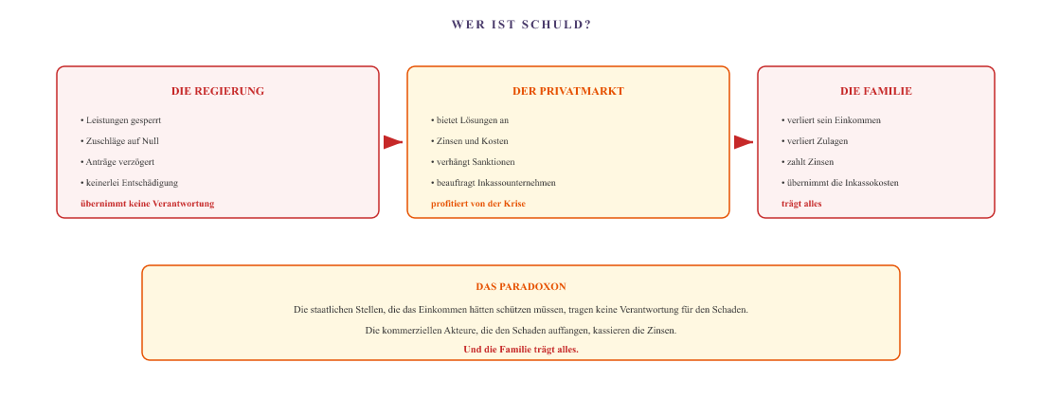
Abbildung XX.2 – Wer trägt die Schuld? Der Staat verursacht die Lücke und übernimmt keine Verantwortung. Der private Markt füllt die Lücke und kassiert die Zinsen. Die Familie trägt die Folgen: Einkommensverlust, Verlust von Zulagen, steigende Zinsen, Inkassokosten, weitere Verarmung.

Was in diesem Kapitel dargelegt wird
Die Kette versagender staatlicher Stellen führt letztendlich zu einem zentralen Ort: dem Bankkonto. Was dort nicht reinkommt und was dort abfließt, bestimmt, wie tief die Familie absinkt. Und was die Familie nicht auffangen kann, wird vom kommerziellen Markt aufgefangen – gegen Zinsen, gegen Strafen, gegen Inkassokosten.
Die privaten Akteure sind hier nicht die Schuldigen. Sie handeln nach kommerziellen Gesichtspunkten. Dieses Kapitel zeigt, dass sich der Staat aus einem Teil seiner Verantwortung zurückgezogen hat. Die Lücke, die er hinterlässt, wird vom Markt geschlossen. Aber der Markt schließt Lücken nicht aus Solidarität. Der Markt füllt Lücken gegen Bezahlung.
Und diesen Preis zahlt die Familie, die ohnehin schon kein Einkommen hat. Es sind die Eltern, die ohnehin schon keine Sozialleistungen erhalten. Es ist der Patient, dessen Amputationen von niemandem entschädigt werden. Es ist das Kind, das in diesem Spiel keine Rolle spielt, aber dennoch die Folgen trägt.
Für alle, die sich in derselben Situation befinden: Die Handelskette interessiert sich nicht für die Ursache der Schulden. Was hilft:
- Sammeln Sie Nachweise für jede behördliche Ablehnung, die zu den Schulden geführt hat. Weisen Sie nach, dass die Schulden nicht durch Ihre eigenen Entscheidungen entstanden sind, sondern durch versagende Behörden.
- Beantragen Sie bei der Gemeinde eine Sonderhilfe für die entstandenen Schulden. Wenn die Gemeinde dies ablehnt, legen Sie formell Widerspruch ein und verweisen Sie auf die Kausalkette.
- Wenden Sie sich an die Schuldnerberatung Ihrer Gemeinde (über das „Loket Schuldhulpverlening“). Bitten Sie um eine gütliche Schuldenregelung, bei der die Ursache der Schulden berücksichtigt wird.
- Beauftragen Sie einen Sozialberater oder Rechtsberater (über die Gewerkschaft oder das „Juridisch Loket“) für die Verhandlungen mit kommerziellen Parteien.
Der private Markt ist nicht verpflichtet, die Ursache zu berücksichtigen. Eine festgestellte Kausalkette kann jedoch die Verhandlungsposition verändern.
Alle in diesem Kapitel genannten Organisationen sind juristische Personen. Natürliche Personen werden mit ihrer Funktion oder ihrem Symbol (♂, ♀) bezeichnet. Die Angaben und Beträge basieren auf Dokument B. Dieses Kapitel stellt keine rechtliche oder finanzielle Beratung dar.

V. Europa

Die europäische Ebene
Wenn die nationalen Möglichkeiten ausgeschöpft sind und die nationale Politik nicht eingreift, bleibt noch eine Ebene: Europa. Theoretisch sollte Europa die Lösung für ein grenzüberschreitendes Problem bieten. In der Praxis zeigt sich jedoch, dass die meisten europäischen Institutionen kein Mandat haben, eine festgefahrene nationale Kette zu durchbrechen. Doch in dieser Angelegenheit haben sich zwei Ausnahmen ergeben. Zwei Möglichkeiten, mit denen niemand gerechnet hatte.

Teil A – Die europäische und internationale Ebene
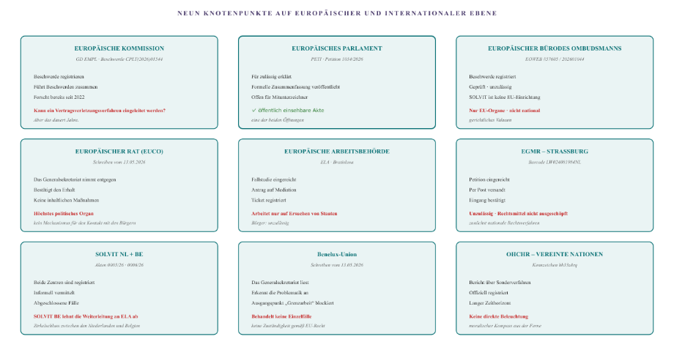
Abbildung XXII.1 – Die europäische und die internationale Ebene. Jede mit einem eigenen Mandat, jede mit eigenen Einschränkungen. Zwei Ausnahmen stechen hervor: das Europäische Parlament, wo die Petition 1034/2026 veröffentlicht wurde und für Mitunterzeichner offen ist, sowie die Kommission, die bereits seit 2022 mehrere Vertragsverletzungsverfahren gegen Belgien und Flandern untersucht.

Teil B – Der Zirkelbezug
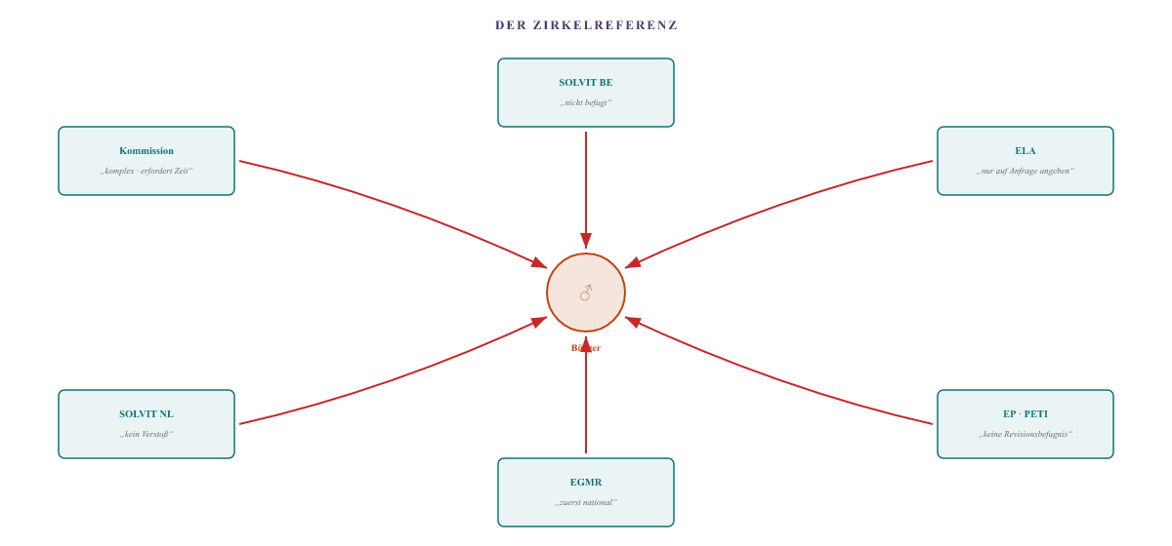
Abbildung XXII.2 – Der Zirkelschluss. Die europäischen Institutionen verweisen aufeinander. Die Kommission wartet auf die Mitgliedstaaten. Die Mitgliedstaaten warten auf die Kommission. SOLVIT wartet auf einen eindeutigen Verstoß. Die ELA wartet auf einen Antrag der Staaten. Das Parlament kann nationale Beschlüsse nicht überprüfen. Der EGMR wartet auf nationale Gerichtsverfahren.

Teil C – Die beiden Öffnungen
In diesem scheinbar geschlossenen Kreis sind im September 2026 zwei Lücken entstanden, mit denen niemand gerechnet hatte.

Einleitung 1 — PETI 1034/2026 steht Mitunterzeichnern offen
Das Europäische Parlament hat die Petition 1034/2026 zur Prüfung angenommen. Am 25. September 2026 wurde der Status auf „für Mitunterzeichner verfügbar“ geändert. Das bedeutet, dass die Petition eine offizielle parlamentarische Zusammenfassung erhalten hat und auf dem Petitionsportal des Europäischen Parlaments veröffentlicht wurde.
Die Zusammenfassung wurde unter den Politikbereichen Binnenmarkt, Beschäftigung, Gesundheit, Soziales und Grundrechte veröffentlicht, wobei Belgien und die Niederlande als betroffene Mitgliedstaaten genannt werden. Die Petition dokumentiert die strukturellen Versäumnisse beider Mitgliedstaaten im Zusammenhang mit dem Vester-Urteil, der Weigerung, Versicherungszeiten zusammenzurechnen, sowie den Aufenthaltsvoraussetzungen. Außerdem wird die Europäische Kommission aufgefordert, ein Vertragsverletzungsverfahren einzuleiten.
Das bedeutet: Die Petition ist nicht mehr nur eine private Beschwerde, die in einem Briefkasten landet. Es handelt sich um ein formelles parlamentarisches Dossier, das von jedem EU-Bürger unterzeichnet werden kann. Das verändert den politischen Status des Dossiers.

Punkt 2 – Die Kommission untersucht dies bereits seit 2022
Am 25. September 2026 wurde ein offizielles Schreiben der Europäischen Kommission (GD EMPL) in die Akte aufgenommen. Daraus geht hervor, dass die Kommission bereits seit 2022 und 2023 mehrere Vertragsverletzungsverfahren gegen Belgien und Flandern untersucht. Es handelt sich um Beschwerden über den flämischen Jobbonus, die Studienfinanzierung und das „Groeipakket“ – alle drei fallen unter die Verordnung 492/2011 über die Freizügigkeit der Arbeitnehmer.
Die Kommission hat in all den Jahren keine endgültige Entscheidung getroffen. Das bedeutet nicht, dass die Beschwerden abgelehnt wurden. Es bedeutet, dass sie noch offen sind. Und dass die Beschwerde dieser Familie zu einer Reihe von Beschwerden gehört, die die Kommission bereits prüft.
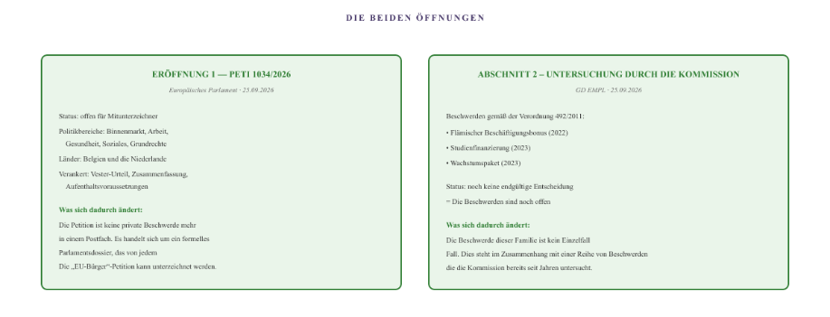
Abbildung XXII.3 – Die beiden Möglichkeiten. Einerseits ist die Petition im Europäischen Parlament öffentlich und steht Mitunterzeichnern offen. Andererseits zeigt sich, dass die Europäische Kommission bereits seit 2022 mehrere Beschwerden gegen Belgien und Flandern untersucht, ohne zu einer Entscheidung zu gelangen. Die Beschwerde dieser Familie ist kein Einzelfall.

Teil D – Das Vertragsverletzungsverfahren, das nicht zustande kommt
Die Europäische Kommission verfügt über ein einziges verbindliches Instrument: das Vertragsverletzungsverfahren. Wenn ein Mitgliedstaat systematisch gegen das Unionsrecht verstößt, kann die Kommission ein Verfahren einleiten, das letztendlich zu einem Urteil des Gerichtshofs und theoretisch zu finanziellen Sanktionen gegen den Mitgliedstaat führt.
In der Praxis handelt es sich hierbei um eine politische Entscheidung und nicht um einen rechtlichen Automatismus. Die Kommission wägt ab, ob ein Vertragsverletzungsverfahren politisch opportun ist. In dieser Angelegenheit wurde die Beschwerde unter der Nummer CPLT(2026)01544 registriert und mit anderen Beschwerden unter der Nummer Ares(2026)5891709 zusammengefasst. Die Kommission hat noch kein Vertragsverletzungsverfahren eingeleitet.
Die Gründe, warum dies nicht geschieht, sind struktureller Natur:
- Die Kommission erhält jährlich Tausende von Beschwerden. Sie kann nicht für jede Beschwerde ein Verfahren einleiten.
- Die Koordinierung der sozialen Sicherheit ist formal eine geteilte Zuständigkeit. Die Mitgliedstaaten verfügen über einen weiten Ermessensspielraum.
- Ein Verletzungsverfahren dauert im Durchschnitt vier bis sechs Jahre, bis eine Entscheidung ergeht.
- Ein Urteil stellt zwar einen Verstoß fest, führt jedoch nicht immer zu einer Lösung für den Einzelfall.
Was das für den Bürger bedeutet: Selbst wenn die Kommission eingreifen würde, würde das Verfahren Jahre dauern. Und selbst wenn der Gerichtshof einen Verstoß feststellen würde, würde dies den Einzelfall nicht sofort lösen.

Teil E – Der europäische Widerspruch
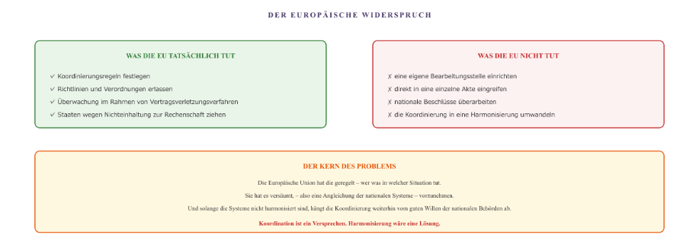
Abbildung XXII.4 – Der europäische Widerspruch. Die EU koordiniert die soziale Sicherheit, harmonisiert sie jedoch nicht. Solange dies so bleibt, hängt jede Lösung von den nationalen Behörden ab.

Was in diesem Kapitel dargelegt wird
Die europäische Ebene hat den Rahmen geschaffen, in dem die grenzüberschreitende soziale Sicherheit geregelt werden soll. Sie hat die Vorschriften festgelegt, die Vermittlungsnetzwerke eingerichtet und die Koordinierungsstellen ins Leben gerufen. Und sie hat sich selbst die Aufsicht über die Einhaltung der Vorschriften übertragen.
Allerdings hat die europäische Ebene es versäumt, die Einhaltung der Vorschriften auch durchzusetzen. Die meisten Behörden können lediglich beobachten, vermitteln und Bericht erstatten – ohne Durchsetzungsbefugnisse. Und der Weg vor Gericht ist lang.
Zwei Dinge fallen auf. Die Petition im Europäischen Parlament wurde veröffentlicht und steht Mitunterzeichnern offen. Das verändert den politischen Status der Angelegenheit: Es handelt sich nicht mehr um eine private Beschwerde. Und die Europäische Kommission untersucht bereits seit 2022 mehrere Vertragsverletzungsverfahren gegen Belgien und Flandern. Die Beschwerde dieser Familie reiht sich in eine Reihe bereits laufender Verfahren ein.
Was bleibt, ist ein Bürger, der an jede europäische Anlaufstelle geklopft hat und an jeder Stelle dieselbe Antwort erhält: Wir sind für Ihren Einzelfall nicht zuständig. Doch während die meisten Türen verschlossen blieben, haben sich zwei einen Spalt breit geöffnet. Für einen Fall, der zehn Jahre lang von niemandem beachtet wurde, ist das keine Kleinigkeit.
Für alle, die sich in derselben Situation befinden: Der Weg auf europäischer Ebene ist lang, aber nicht ohne Perspektiven.
- Reichen Sie eine Petition beim Europäischen Parlament (PETI) ein. Sobald die Petition für zulässig erklärt und veröffentlicht wurde, wird sie auf dem Petitionsportal sichtbar. Sie können andere Bürger bitten, die Petition mitzuunterzeichnen. Das verändert den politischen Status.
- Registrieren Sie die Beschwerde bei der Kommission (GD EMPL). Jede Beschwerde wird registriert. Mehrere Beschwerden zum gleichen Thema können zu einem Dossier zusammengefasst werden.
- Seien Sie vorsichtig mit dem EGMR. Der Gerichtshof erklärt Beschwerden für unzulässig, solange die nationalen Rechtsmittel nicht ausgeschöpft sind. Erst auf nationaler Ebene klagen.
- Nutzen Sie die ELA nicht direkt. Die ELA vermittelt nur auf Antrag der Mitgliedstaaten. Dies geschieht über SOLVIT, sofern diese Stelle eine Weiterleitung wünscht – was in diesem Fall nicht geschehen ist.
Der europäische Weg ist da. Es gibt auch zwei Möglichkeiten. Es liegt am Bürger, sie zu nutzen.
Alle in diesem Kapitel genannten Organisationen sind juristische Personen. Die Rechtsgrundlage der verschiedenen Verfahren bilden die Verträge der Europäischen Union (Art. 258 und 259 AEUV für das Vertragsverletzungsverfahren), die Geschäftsordnungen des Europäischen Parlaments (PETI-Verfahren) und die Satzung des Europarats (EGMR). Die Informationen zu den Beschwerdeverfahren basieren auf Dokument B. Dieses Kapitel stellt keine Rechtsberatung dar.

VI. Wer zusieht

Die Kontroll- und Vermittlungsschicht
Wenn eine Durchführungsbehörde einen Antrag ablehnt, gibt es eine Instanz, von der erwartet wird, dass sie eingreift: die Ombudsleute, die Schlichtungsstellen, die europäischen Netzwerke. In diesem Fall wurde diese Instanz eingeschaltet. Sie hat zugehört, den Fall untersucht und auf jeder Ebene festgestellt, dass sie nicht eingreifen kann. Am Ende stellt sich heraus, dass der strengste Vermittlungsweg – die Europäische Arbeitsbehörde – gar nicht erst in Anspruch genommen werden kann.

Teil A – Die vier Vermittler
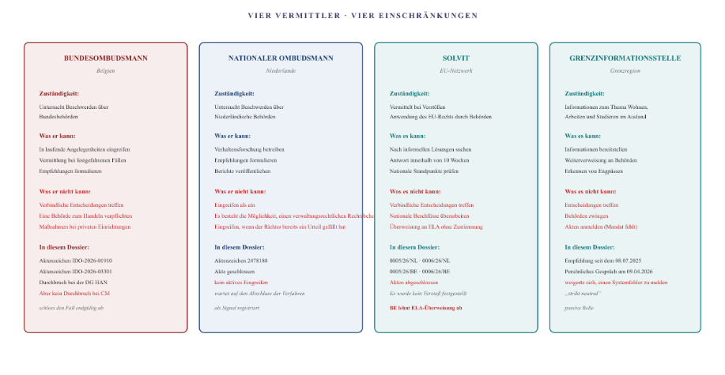
Abbildung XV.1 – Vier Vermittler, vier Einschränkungen. Der Bundesombudsmann kann in laufende Verfahren eingreifen, hat jedoch keine Durchsetzungsbefugnis. Der Nationale Ombudsmann kann nicht eingreifen, solange ein verwaltungsrechtliches Rechtsmittelverfahren anhängig ist. SOLVIT hat keine Durchsetzungsbefugnis und schließt sich bei laufenden Verfahren aus. Das GIP kann lediglich informieren und weigert sich, einen Systemfehler zu melden.

Teil B – Der Unterschied zwischen den beiden Ombudsleuten
Der belgische und der niederländische Ombudsmann ähneln sich zwar, doch ihre rechtlichen Rahmenbedingungen unterscheiden sich grundlegend.
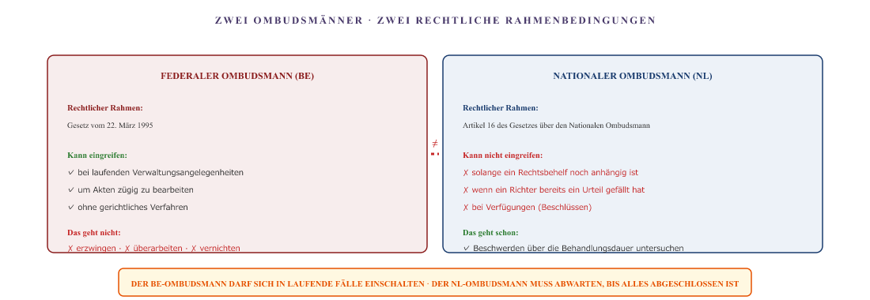
Abbildung XV.2 – Die beiden Ombudsleute. Der Bundesombudsmann kann in laufende Verwaltungsverfahren eingreifen. Dem Nationalombudsmann ist ein Eingreifen gesetzlich untersagt, solange ein verwaltungsrechtliches Rechtsmittelverfahren anhängig ist.

Teil C – Die zirkuläre Verweisung zwischen den beiden SOLVIT-Zentren
In der europäischen Struktur ist SOLVIT die Stelle, die vermitteln soll, wenn nationale Behörden gegen EU-Recht verstoßen. An diesem Fall sind zwei SOLVIT-Zentren beteiligt: SOLVIT Niederlande und SOLVIT Belgien. Es folgt ein Muster gegenseitiger Weiterleitung – bis sich beide Zentren zurückziehen.
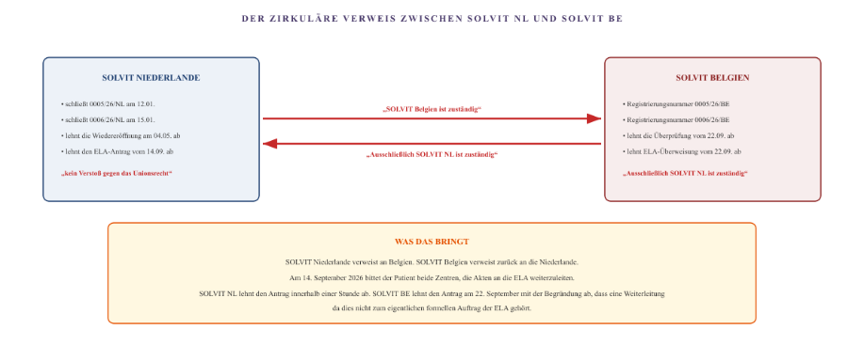
Abbildung XV.3 – Die gegenseitige Weiterleitung zwischen SOLVIT NL und SOLVIT BE. Beide Zentren leiten Fälle aneinander weiter. Und wenn der Patient um eine Weiterleitung an die Europäische Arbeitsbehörde bittet, lehnen beide dies ab: SOLVIT NL, weil kein Verstoß festgestellt wurde, SOLVIT BE, weil eine Weiterleitung nicht zu seinem Aufgabenbereich gehöre.

Teil D – Die ELA: Der Weg, der sich nicht öffnet
Wenn SOLVIT keine Lösung bietet, gibt es noch eine europäische Einrichtung, die speziell für grenzüberschreitende Streitigkeiten geschaffen wurde: die Europäische Arbeitsbehörde (ELA). Die ELA wurde gegründet, um eine faire Arbeitsmobilität zu fördern und die Vermittlung zwischen den Mitgliedstaaten bei grenzüberschreitenden Problemen im Bereich der sozialen Sicherheit zu erleichtern.
Theoretisch sollte die ELA die Instanz sein, die eingreift, wenn sich die nationalen Regierungen nicht einigen können. In der Praxis erweist sich die ELA für den einzelnen Bürger jedoch als unzugänglich.
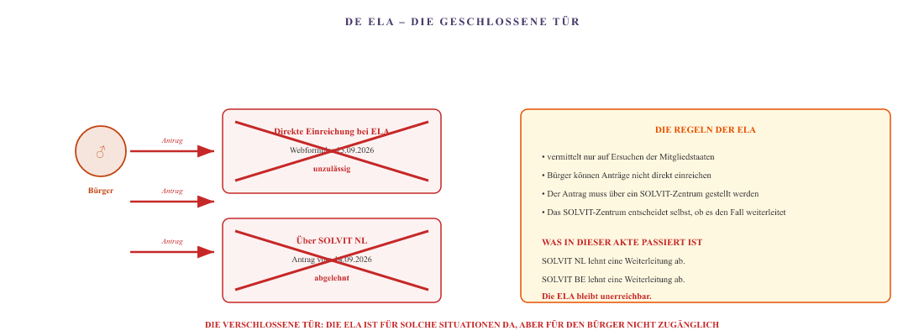
Abbildung XV.4 – Die ELA als verschlossene Tür. Die ELA vermittelt nur auf Antrag der Mitgliedstaaten. Direkte Anträge von Bürgern werden für unzulässig erklärt. Und die Anlaufstellen, die die Anträge weiterleiten sollten (SOLVIT NL und BE), weigern sich, dies zu tun. Die speziell für solche Situationen eingerichtete Stelle bleibt für diejenigen unerreichbar, die sie am dringendsten benötigen.

Teil E – Das Schnittmuster
Allen Vermittlern ist ein grundlegendes Merkmal gemeinsam: Sie können untersuchen, Empfehlungen aussprechen und Berichte erstellen, aber sie können niemanden zwingen. Kein Vermittler kann eine ausführende Behörde dazu verpflichten, eine Entscheidung zu revidieren, eine Leistung zu gewähren oder eine Registrierung vorzunehmen.
Hinzu kommt ein zweites Merkmal: Jeder Vermittler hat seine eigene Schwelle, ab der er eingreifen darf. Der Bundesombudsmann darf dies bei laufenden Verfahren tun. Der Nationale Ombudsmann darf dies nicht. SOLVIT darf dies bei laufenden Gerichtsverfahren nicht. Das GIP darf dies niemals. Die ELA darf dies nur auf Antrag von Mitgliedstaaten. Der EGMR darf dies nur nach Ausschöpfung aller nationalen Rechtsmittel.
Und aus dieser Akte geht hervor, dass der strengste Vermittlungsweg – die Europäische Arbeitsbehörde – nicht nur eingeschränkt, sondern gänzlich verschlossen ist. Die ELA wurde für Situationen wie diese konzipiert, ist für einzelne Bürger jedoch nicht zugänglich. Und die einzigen Anlaufstellen, die Zugang gewähren könnten (SOLVIT NL und BE), weigern sich, dies zu tun.
Es bleibt also dabei, dass die Vermittlungsinstanz wie eine Reihe von Filtern funktioniert. Jede Beschwerde wird registriert, geprüft und an eine andere Instanz weitergeleitet, die ebenfalls nicht eingreifen kann. Und wenn die letzte Instanz erreicht ist, stellt sich heraus, dass auch diese eine verschlossene Tür hat.
Für alle, die sich in derselben Situation befinden:
- Der Föderale Ombudsmann (BE) ist der einzige Vermittler, der in laufenden Angelegenheiten eingreifen kann, ohne dass zuvor ein Gerichtsverfahren erforderlich ist. Reichen Sie dort eine Beschwerde ein, wenn Sie bei einer föderalen Behörde nicht weiterkommen.
- Der Nationale Ombudsmann (NL) kann erst tätig werden, wenn alle verwaltungsrechtlichen Verfahren abgeschlossen sind. Wenden Sie sich also nicht zuerst an den Ombudsmann, sondern an die Behörde selbst und anschließend an das Gericht.
- SOLVIT ist nützlich, um Informationen zu erhalten und ein strukturelles Problem zu dokumentieren. In diesem Fall weigerten sich jedoch beide Zentren, den Fall an die ELA weiterzuleiten. Erwarten Sie daher keinen Durchbruch über diesen Weg.
- Die ELA ist für Bürger nicht direkt zugänglich. Der Zugang erfolgt ausschließlich über SOLVIT-Zentren. Und diese lehnen es in diesem Fall konsequent ab.
Die Vermittlungsebene ist eine Ergänzung zum Rechtsweg, kein Ersatz. Und manchmal ist sogar diese Ergänzung verschlossen.
Alle in diesem Kapitel genannten Organisationen sind juristische Personen. Natürliche Personen werden mit ihrer Funktion bezeichnet. Die Sachverhalte basieren auf Dokument B. Die rechtlichen Rahmenbedingungen stützen sich auf die offiziellen Mitteilungen der beteiligten Behörden. Dieses Kapitel stellt keine Rechtsberatung dar.

Die Gerichte
Wenn keine Behörde mehr eingreift, bleibt nur noch der Richter. Theoretisch ist dies die Instanz, bei der eine Entscheidung erzwungen werden kann. In der Praxis erweist sich jedoch der Zugang zu diesem Richter selbst als Hürde – und genau diese Hürde ist das Problem, das der Richter eigentlich lösen sollte.

Teil A – Die beiden Rechtswege
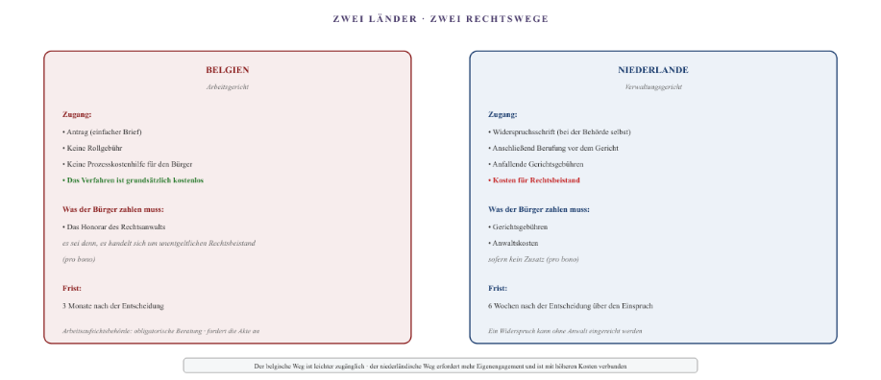
Abbildung XVI.1 – Die beiden Rechtswege. In Belgien ist der Zugang zum Arbeitsgericht über einen einfachen Antrag möglich, ohne Registergebühr und ohne Verfahrenskosten für den Bürger. Die einzigen Kosten sind das Honorar des Rechtsanwalts. In den Niederlanden beginnt der Rechtsweg mit einem Widerspruch bei der betreffenden Behörde selbst, gefolgt von einer Klage vor dem Verwaltungsgericht, wobei Gerichtsgebühren und Anwaltskosten anfallen.

Teil B – Die Pro-Bono-Schwelle
In beiden Ländern gibt es ein System der subventionierten Rechtshilfe: „pro deo“ in Belgien, „toevoeging“ in den Niederlanden. Wer unter einer bestimmten Einkommensgrenze liegt, bekommt einen Anwalt zugewiesen, dessen Kosten (größtenteils) vom Staat übernommen werden. Doch die Zugangsvoraussetzungen sind für einen Grenzgänger in einer medizinischen Notlage problematisch.
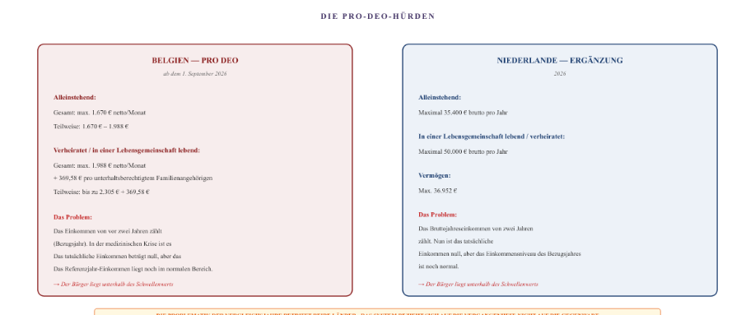
Abbildung XVI.2 – Die Pro-Deo-Schwellenwerte. In Belgien wird das monatliche Nettoeinkommen von vor zwei Jahren (dem Bezugsjahr) herangezogen. In den Niederlanden wird das Bruttojahreseinkommen von vor zwei Jahren herangezogen. In beiden Ländern ist das tatsächliche Einkommen während der medizinischen Krise auf null gesunken, doch das Referenzjahr-Einkommen basiert noch auf dem Zeitraum vor der Krise. Der Bürger verdient auf dem Papier zu viel, während er in Wirklichkeit nichts hat.

Teil C – Die Ironie des Referenzjahres
Der Kern des Problems ist das Bezugsjahr. Beide Länder prüfen den Anspruch auf Prozesskostenhilfe anhand des Einkommens von vor zwei Jahren. Damit soll Betrug verhindert werden: Wer sein Einkommen kurzfristig senkt, um anspruchsberechtigt zu sein, wird ausgeschlossen. Das System berücksichtigt jedoch keinen plötzlichen, unfreiwilligen Einkommensrückgang aufgrund von Krankheit.
In der Benutzerakte:
- Vor zwei Jahren war das Einkommen noch normal – der Vater arbeitete, die Gesundheitskrise hatte noch nicht begonnen.
- Derzeit beträgt das tatsächliche Einkommen null: Das Krankengeld wurde gesperrt, der Antrag auf WIA-Leistungen wurde abgelehnt, die Zulagen liegen bei null.
- Die medizinischen Kosten haben das verfügbare Einkommen vollständig aufgezehrt.
- Das Referenzjahr-Einkommen ist jedoch nach wie vor das alte, normale Einkommen.
Die Folge: Auf dem Papier verdient der Bürger zu viel für einen Pro-Bono-Anwalt, während er in Wirklichkeit kein Geld hat, um einen Anwalt zu bezahlen. Die Schwelle, die eigentlich dazu gedacht ist, die Schwächsten zu schützen, schließt gerade diejenigen aus, die durch eine plötzliche Krise in Schwierigkeiten geraten sind.
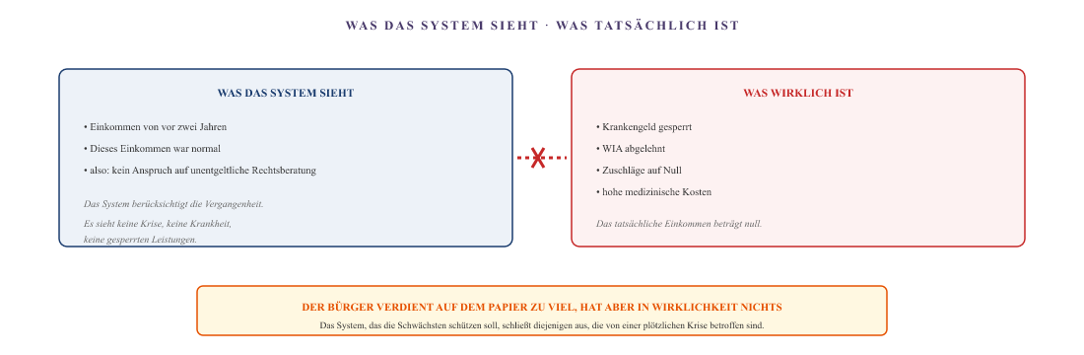
Abbildung XVI.3 – Die Ironie des Bezugsjahres. Das System stützt sich auf das Einkommen von vor zwei Jahren. In der medizinischen Krise ist dieses Einkommen jedoch nicht mehr repräsentativ. Auf dem Papier verdient der Bürger zu viel für eine unentgeltliche Rechtsberatung, während sein tatsächliches Einkommen bei null liegt. Die Schwelle, die eigentlich dazu gedacht ist, die Schwächsten zu schützen, schließt gerade diejenigen aus, die durch eine plötzliche Krise in Schwierigkeiten geraten sind.

Teil D – Was das bedeutet
Der Rechtsweg ist theoretisch die ultimative Lösung. Das Gericht kann eine Behörde dazu zwingen, eine Entscheidung zu revidieren. In der Praxis erweist sich jedoch der Zugang zum Gericht selbst als Hürde. Und genau diese Hürde ist das Problem, das das Gericht eigentlich lösen sollte.
Wer sich keinen Anwalt leisten kann, hat keinen Zugang zur Justiz. Wer keinen Pro-Bono-Anwalt erhält, weil sein Referenzjahreseinkommen zu hoch ist, hat keinen Zugang zur Justiz. Wer kein Einkommen hat, weil seine Sozialleistungen gesperrt sind, kann den Rechtsweg nicht beschreiten. Das System verweist an das Gericht, doch das Gericht ist für diejenigen unerreichbar, die den Zugang am dringendsten benötigen.
In Belgien ist die Hürde niedriger: Der Antrag ist einfach und kostenlos, und die einzigen Kosten sind das Honorar des Anwalts. Doch auch dieses Honorar ist für viele Menschen unerschwinglich. In den Niederlanden ist die Hürde höher: Gerichtsgebühren, Anwaltskosten und ein noch strengerer Prüfungsrahmen.
Für alle, die sich in derselben Situation befinden: Der Rechtsweg ist nicht ausgeschlossen, aber der Zugang ist durch das Bezugsjahr eingeschränkt. Drei Dinge, die Sie wissen sollten:
- Beantragen Sie beim Büro für Rechtshilfe (BE) oder beim Rat für Rechtshilfe (NL) eine Verschiebung des Bezugsjahres. In den Niederlanden ist dies möglich, wenn das Einkommen im Vergleich zu vor zwei Jahren um mindestens 15 % gesunken ist. In Belgien kann das Büro für Rechtshilfe auch die aktuellen Lebenshaltungskosten berücksichtigen.
- In Belgien ist die Einreichung des Antrags beim Arbeitsgericht kostenlos. Sie können ihn selbst verfassen, ohne Anwalt. Eine Gewerkschaft oder eine soziale Organisation kann Ihnen dabei helfen.
- In den Niederlanden ist ein Widerspruch bei der Behörde selbst kostenlos. Wenn das nicht hilft, ist der nächste Schritt das Verwaltungsgericht, was jedoch mit Kosten verbunden ist. Beantragen Sie Prozesskostenhilfe, wenn Ihr Einkommen im laufenden Jahr niedrig ist – auch wenn das Einkommen im Bezugsjahr höher war.
Der Rechtsweg ist der letzte Ausweg. Er ist jedoch nicht für jeden gleichermaßen zugänglich.
Alle in diesem Kapitel genannten Organisationen sind juristische Personen. Die Einkommensgrenzen für Pro-Bono-Vertretung und Prozesskostenhilfe basieren auf den offiziellen Mitteilungen der zuständigen Stellen (advocaat.be, Rat für Rechtshilfe). Dieses Kapitel stellt keine Rechtsberatung dar. Wenden Sie sich im Zweifelsfall an eine spezialisierte Stelle oder einen Rechtsanwalt.

Die Politik
Die Politik hat die Macht, Gesetze zu ändern, Mittel zuzuweisen und die ausführenden Behörden zu lenken. Theoretisch ist sie die ultimative Korrekturinstanz. In der Praxis zeigt sich jedoch, dass die Politik diese Macht nur dann ausübt, wenn das Problem als kollektives Systemversagen dargestellt wird – nicht jedoch, wenn es sich um eine individuelle Beschwerde handelt.

Teil A – Die Gewaltenteilung
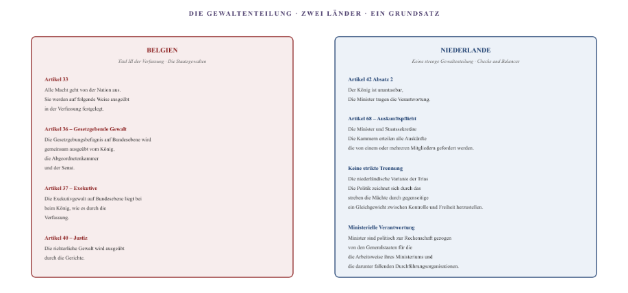
Abbildung XVII.1 – Die Gewaltenteilung. In Belgien gilt eine klassische Trias politica, die in den Artikeln 33, 36, 37 und 40 der Verfassung verankert ist. In den Niederlanden gibt es keine strikte Gewaltenteilung, sondern ein System der gegenseitigen Kontrolle (Checks and Balances), dessen Kern die ministerielle Verantwortung (Art. 42) und die Auskunftspflicht (Art. 68) bilden.

Teil B – Was die Politik tun kann und was nicht
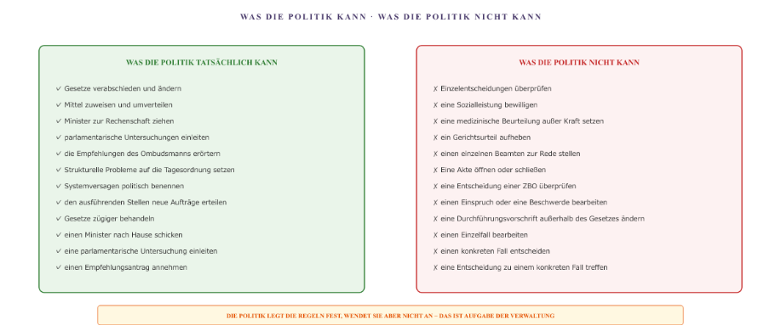
Abbildung XVII.2 – Was die Politik kann und was nicht. Die Politik kann Gesetze erlassen und ändern, aber keine Einzelentscheidung revidieren. Sie kann einer Vollzugsbehörde neue Aufträge erteilen, aber keinen Einzelfall eröffnen oder abschließen. Die Gewaltenteilung verbietet Eingriffe in konkrete Angelegenheiten.

Teil C – Die parlamentarische Praxis in Belgien
In Belgien verfügt die Abgeordnetenkammer über ein umfangreiches Arsenal an Kontrollinstrumenten. Die ständigen Ausschüsse – darunter der Ausschuss für Soziales, Arbeit und Renten – bereiten Gesetzentwürfe vor und üben die Kontrolle über die Regierung aus. Innerhalb dieser Ausschüsse können Abgeordnete schriftliche und mündliche Anfragen stellen sowie Interpellationen durchführen, die zu Empfehlungsanträgen oder Misstrauensanträgen führen können.
Darüber hinaus gibt es den Petitionsausschuss. Jeder Bürger kann dort eine Petition einreichen. Der Ausschuss prüft, ob die Petition zulässig ist, und leitet sie anschließend an den zuständigen Ausschuss oder den zuständigen Minister weiter. Von diesem Minister wird erwartet, dass er innerhalb von sechs Wochen schriftlich Stellung nimmt. Anschließend kann der Ausschuss beschließen, die Petition zu den Akten zu legen, sie weiterzuleiten oder eine Anhörung zu organisieren.
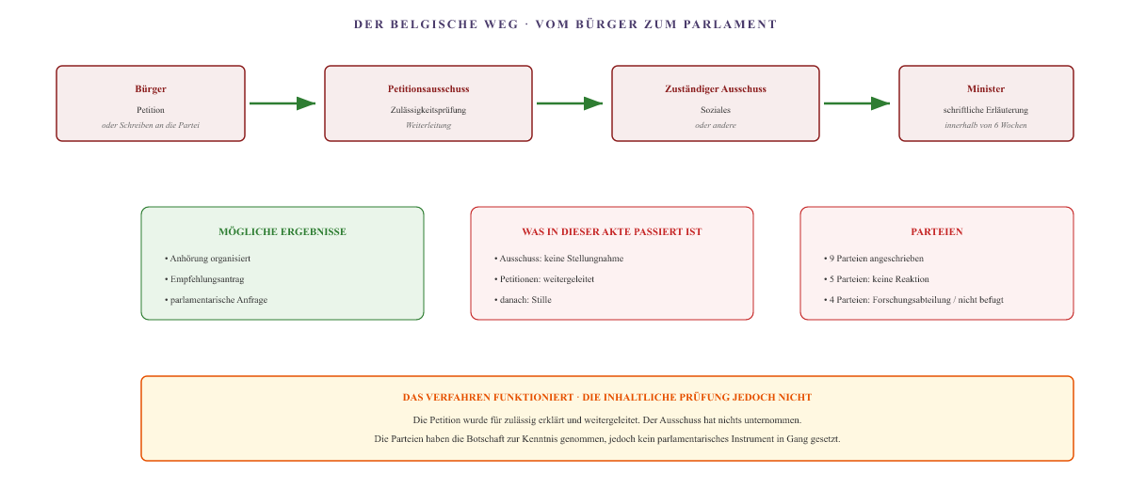
Abbildung XVII.3 – Der belgische Weg. Ein Bürger reicht eine Petition ein. Der Petitionsausschuss erklärt sie für zulässig und leitet sie an den zuständigen Ausschuss und den Minister weiter. Der Minister gibt innerhalb von sechs Wochen eine Stellungnahme ab. Danach ist das Verfahren beendet. In diesem Fall: für zulässig erklärt, weitergeleitet, keine inhaltliche Stellungnahme.

Teil D – Die niederländische parlamentarische Praxis
Die Zweite Kammer verfügt über ähnliche Instrumente. Die Abgeordneten können schriftliche Anfragen stellen, mündliche Anfragen stellen, Interpellationen einreichen und Anträge einbringen. Der Ständige Ausschuss für Soziales und Beschäftigung (SZW) ist für die Kontrolle des Ministeriums für Soziales und Beschäftigung (SZW) und der ihm unterstellten Durchführungsorganisationen zuständig.
Was die Niederlande auszeichnet, ist die parlamentarische Untersuchung. Das ist das wirksamste Untersuchungsinstrument: Ein Ausschuss, der Zeugen unter Eid anhören, Unterlagen anfordern und einen öffentlichen Bericht vorlegen kann. Die Zulagenaffäre ist das jüngste Beispiel dafür, wie dieses Instrument funktioniert – und wie lange es dauert, bis es zum Einsatz kommt.
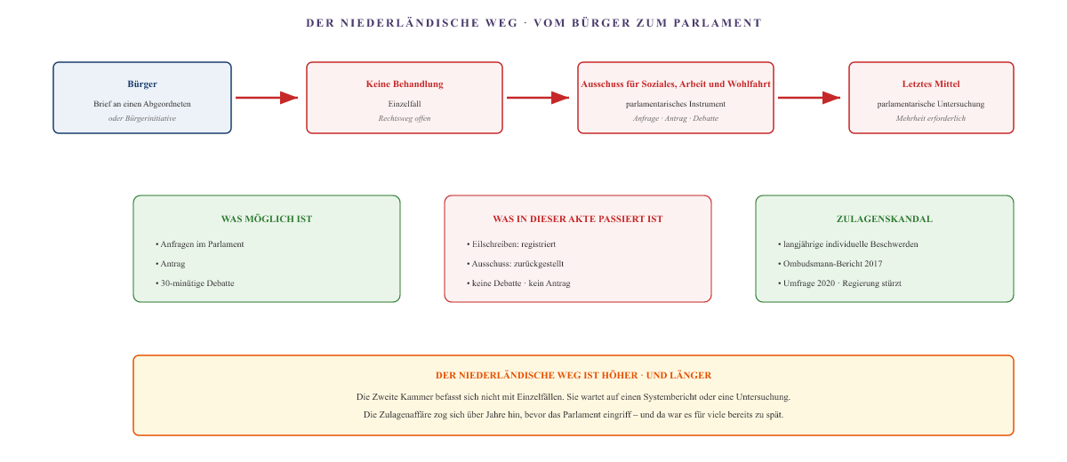
Abbildung XVII.4 – Der niederländische Weg. Die Zweite Kammer befasst sich nicht mit Einzelbeschwerden. Der Ausschuss für Soziales, Arbeit und Wohlfahrt (SZW) kann ein Dossier zurückstellen. Das wirksamste Instrument – die parlamentarische Untersuchung – erfordert eine Mehrheit und wird nur bei großen Systemkrisen eingesetzt. Die Zulagenaffäre zeigt, wie lange das dauert.

Teil E – Die Unterschiede im Überblick
Aspekt | Belgien | Niederlande
Einzelbeschwerde | Über den Petitionsausschuss · Prüfung der Zulässigkeit · Weiterleitung an den Minister · schriftliche Stellungnahme innerhalb von 6 Wochen | Nicht in Bearbeitung · Der Rechtsweg muss offen sein oder ausgeschöpft sein · Ein Schreiben an einen Abgeordneten führt selten zu Maßnahmen
Parlamentarisches Instrument | Schriftliche und mündliche Anfragen · Interpellationen · Empfehlungsanträge · Misstrauensanträge · Untersuchungsausschuss | Schriftliche und mündliche Anfragen · Interpellationen · Anträge · 30-Abgeordneten-Debatte · parlamentarische Untersuchung
Das wirksamste Mittel | Parlamentarischer Untersuchungsausschuss · Untersuchungsrecht (Art. 56 der Verfassung) | Parlamentarische Untersuchung · Zeugen unter Eid · Rechtsgrundlage (Gesetz über parlamentarische Untersuchungen von 2008)
Praxisbeispiele in diesem Dossier | Die Petition wurde für zulässig erklärt, weitergeleitet, danach herrschte Stille. Neun Parteien wurden angeschrieben, fünf reagierten nicht, vier verwiesen auf die Fachabteilung oder erklärten sich für unzuständig. | Der Brandbrief wurde registriert, die Angelegenheit wurde bis zur Ausschussdebatte zurückgestellt, es wurden keine individuellen Maßnahmen ergriffen. Die Parteien wurden an den Ombudsmann oder den Forschungsdienst verwiesen.
Durchlaufzeit | Minister: 6 Wochen für eine schriftliche Stellungnahme · danach Entscheidung des Ausschusses | Keine Frist für die Bearbeitung einzelner Schreiben · Umfrage: Jahre

Teil F – Die Kraft des Framings
Das ist die zentrale Erkenntnis. Dieselben Fakten lassen sich auf zwei Arten darstellen, und diese beiden Darstellungen führen zu zwei völlig unterschiedlichen Reaktionen seitens der Politik.
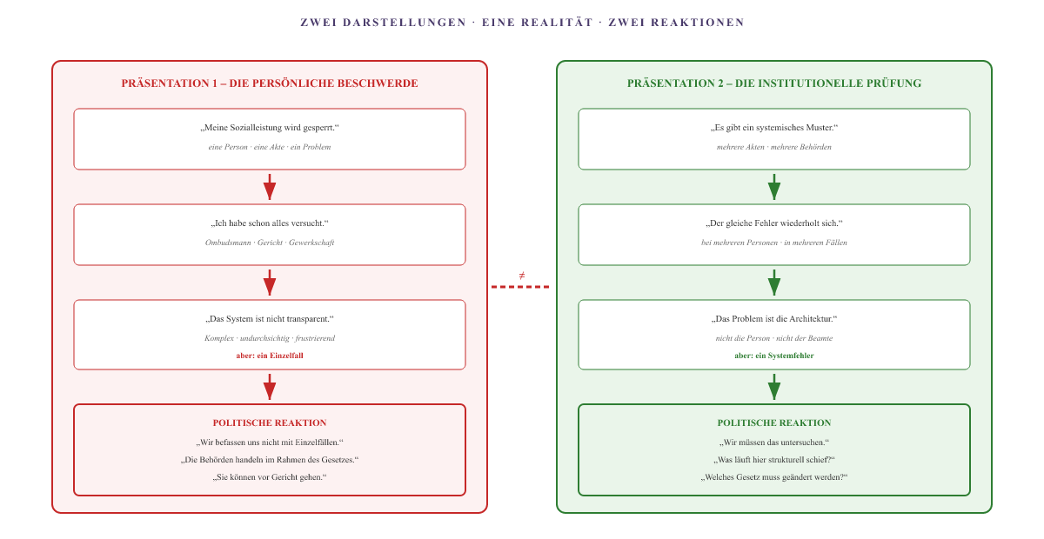
Abbildung XVII.5 – Zwei Darstellungen, zwei Reaktionen. Dieselben Fakten, anders dargestellt. Als persönliche Beschwerde: Die Politik erklärt sich für unzuständig. Als institutionelle Prüfung: Die Politik kann gar nicht anders, als sich mit einem systemischen Problem auseinanderzusetzen.

Teil G – Was dieses Dossier bewirkt
Dieses Dossier ist keine Beschwerde. Es handelt sich um ein Audit. Das ist keine rhetorische Entscheidung – es ist eine strategische Entscheidung.
Eine Beschwerde wird als individuelles Problem behandelt. Ein Audit wird als systemisches Problem behandelt. Und nur ein systemisches Problem setzt die politischen Instrumente in Gang, die zu echten Veränderungen führen können.
Die Dokumente in dieser Akte sind daher wie ein Audit aufgebaut:
- Dokument B ist keine Aneinanderreihung von Beschwerden, sondern eine Datenmatrix: eine sachliche Auflistung von Daten, Referenznummern und Korrespondenz.
- Dokument C ist kein Bilderbuch, sondern eine visuelle Architektur: eine strukturelle Analyse der institutionellen Ebenen und der Mechanismen, die zum Scheitern führen.
- Dokument D ist keine Zusammenfassung, sondern eine Synthese: die Schlussfolgerungen und die drei Bausteine für eine Reform.
Der Unterschied ist nicht nur rein kosmetischer Natur. Er entscheidet darüber, ob die Politik den Fall beiseite schieben kann – „wir befassen uns nicht mit Einzelfällen“ – oder ob sie sich dazu äußern muss.
Alle Organisationen in diesem Kapitel sind juristische Personen. Natürliche Personen werden mit ihrer Funktion oder ihrem Symbol (♂, ♀) bezeichnet. Die Sachverhalte basieren auf Dokument B. Die verfassungsrechtliche Grundlage bilden die Artikel 33, 36, 37 und 40 der belgischen Verfassung sowie die Artikel 42 und 68 der niederländischen Verfassung. Die parlamentarischen Verfahren basieren auf den Geschäftsordnungen der Kammer der Volksvertreter und der Zweiten Kammer. Die Informationen zur Zulagenaffäre basieren auf öffentlichen Berichten des Nationalen Ombudsmanns und des parlamentarischen Untersuchungsausschusses. Dieses Kapitel stellt keine Rechtsberatung dar.

Der Adel
Der König ist in Belgien und den Niederlanden das symbolische Staatsoberhaupt. Formal verfügt er über keine eigenständige Macht: Seine Handlungen sind nur gültig, wenn sie von einem zuständigen Minister mitunterzeichnet werden. Dennoch erhält er jährlich Tausende von Petitionen von Bürgern. Diese Petitionen stellen keine rechtlichen Verfahren dar. Sie sind ein informeller Kanal – und gerade weil sie informell sind, können sie die politische Agenda auf eine Weise beeinflussen, wie es formelle Beschwerden nicht vermögen.

Teil A – Die formelle Macht: Was der König tun darf und was nicht
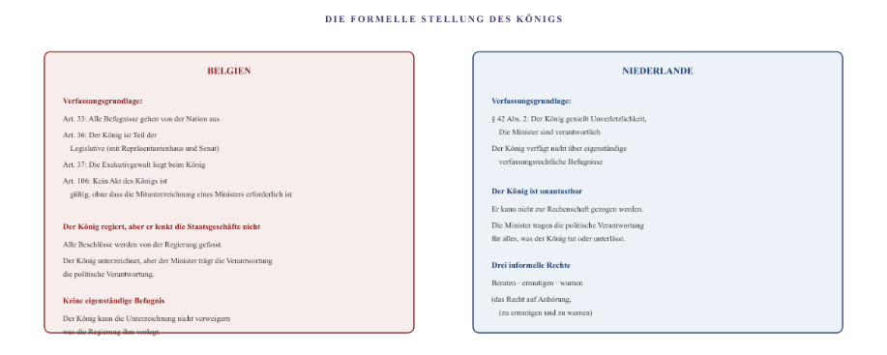
Abbildung XVIII.1 – Die formelle Stellung des Königs. In Belgien ist der König Teil der gesetzgebenden Gewalt (Art. 36) und liegt die vollziehende Gewalt bei ihm (Art. 37), doch ist kein Rechtsakt ohne die Mitunterzeichnung eines Ministers gültig (Art. 106). In den Niederlanden ist der König unverletzlich (Art. 42) und verfügt über keine eigenständigen staatsrechtlichen Befugnisse. In beiden Ländern gilt: Der König regiert, aber er verwaltet nicht.

Teil B – Das Petitionsrecht
In beiden Ländern ist das Recht auf Einreichung einer Petition verfassungsrechtlich verankert.
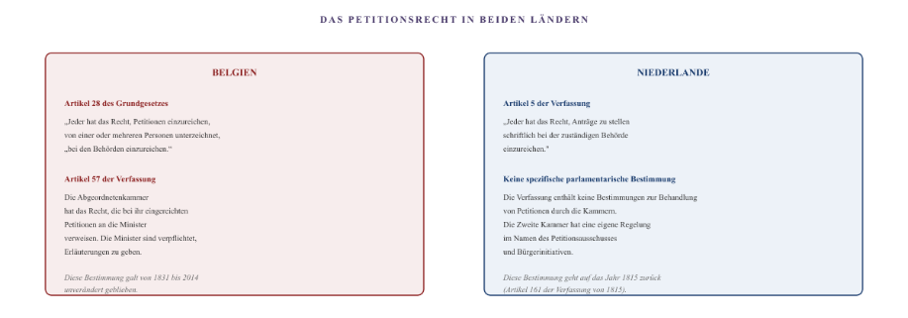
Abbildung XVIII.2 – Das Petitionsrecht. In Belgien ist das Petitionsrecht in Artikel 28 der Verfassung verankert, und Artikel 57 überträgt der Abgeordnetenkammer die Befugnis, Petitionen an die Minister weiterzuleiten, die verpflichtet sind, dazu Stellung zu nehmen. In den Niederlanden ist das Petitionsrecht in Artikel 5 der Verfassung verankert, ohne dass ein spezifisches parlamentarisches Verfahren vorgesehen ist. Die Zweite Kammer verfügt über eine eigene Regelung für den Ausschuss für Petitionen und Bürgerinitiativen.

Teil C – Die Praxis: Wie Petitionen bearbeitet werden
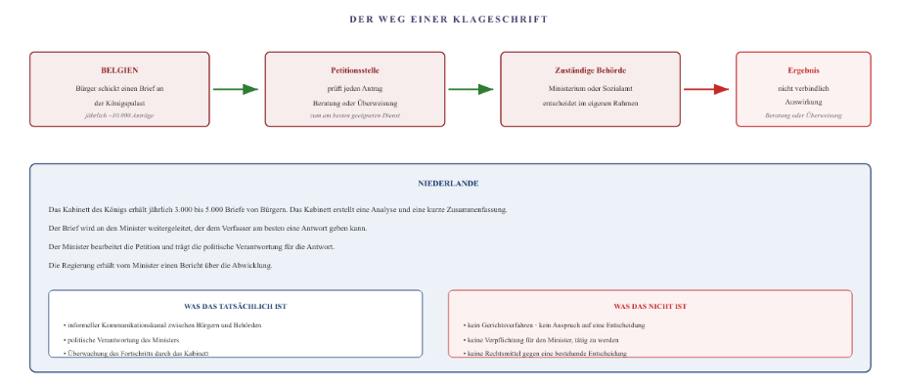
Abbildung XVIII.3 – Der Weg einer Petition. In Belgien gehen beim Petitionsdienst des Königspalasts jährlich etwa zehntausend Anträge ein. Jeder Antrag wird geprüft und entweder mit einer Stellungnahme versehen oder an die am besten geeignete Stelle weitergeleitet. In den Niederlanden gehen beim Kabinett des Königs jährlich dreitausend bis fünftausend Briefe ein. Das Kabinett analysiert diese und leitet sie an den zuständigen Minister weiter. In beiden Fällen: keine verbindliche Weiterverfolgung.

Teil D – Das Paradoxon des informellen Kanals
Der König hat formal keine Macht. Der Minister trägt die Verantwortung. Die Politik entscheidet. Und doch: Die Petition an den König gelangt an einen Ort, den eine gewöhnliche Beschwerde nicht erreicht.
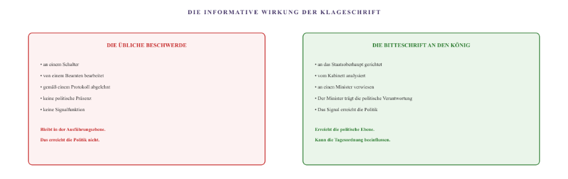
Abbildung XVIII.4 – Das Paradoxon des informellen Kanals. Eine gewöhnliche Beschwerde bleibt auf der Ausführungsebene. Eine Petition an den König gelangt bis in die politische Ebene, da sie vom Kabinett geprüft wird und von einem Minister beantwortet werden muss. Der König hat keine Macht, sein Postfach jedoch schon.

Teil E – Die Praxis in diesem Dossier
In dieser Angelegenheit wurde in beiden Ländern eine Petition beim Staatsoberhaupt eingereicht.
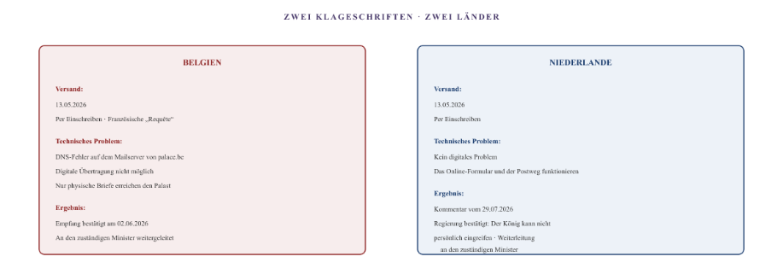
Abbildung XVIII.5 – Die beiden Petitionen. In beiden Ländern wurde eine Petition an das Staatsoberhaupt gesendet. In Belgien funktionierte der digitale Weg aufgrund eines DNS-Fehlers auf dem Mailserver des Palastes nicht; nur der physische Brief erreichte den Palast. In den Niederlanden funktionierte der digitale Weg hingegen. In beiden Fällen erfolgte eine Weiterleitung an den zuständigen Minister, ohne dass der König inhaltlich eingriff.

Teil F – Was in diesem Kapitel festgelegt wird
Der Adel – der König und sein Kabinett – hat in Belgien und den Niederlanden keine Exekutivgewalt. Der König regiert, übt aber keine Regierungsgeschäfte aus. Er ist unantastbar, doch seine Handlungen sind nur gültig, wenn sie von einem zuständigen Minister mitunterzeichnet werden.
Dennoch ist die Petition an den König ein Kanal, der tatsächlich die politische Ebene erreicht. Eine gewöhnliche Beschwerde bleibt auf der Exekutive-Ebene. Eine Petition an den König wird vom Kabinett geprüft, von einem Minister beantwortet und – was noch wichtiger ist – der Minister trägt dafür die politische Verantwortung. Damit erreicht das Signal eine Ebene, auf der die Exekutive es nicht ignorieren kann.
Das Paradoxe daran ist, dass der König zwar keine Macht hat, sein Postfach jedoch schon. Es handelt sich um einen informellen Kanal. Kein rechtliches Verfahren. Kein Anspruch auf eine Entscheidung. Aber ein Kanal, der das Signal eine Ebene höher weiterleitet. Und in einer Angelegenheit, in der die Exekutive sich weigert, zuzuhören, ist das nicht gerade wenig.
Alle in diesem Kapitel genannten Organisationen sind juristische Personen. Natürliche Personen werden mit ihrer Funktion oder ihrem Symbol bezeichnet. Die verfassungsrechtliche Grundlage bilden die Artikel 28, 33, 36, 37, 57 und 106 der belgischen Verfassung sowie die Artikel 5, 42 und 68 der niederländischen Verfassung. Das Verfahren für Petitionen basiert auf den offiziellen Mitteilungen des Königlichen Palasts und des Kabinetts des Königs. Dieses Kapitel stellt keine Rechtsberatung dar.

Die Verbündeten und der Wachhund
Neben dem Staat und dem privaten Sektor gibt es Organisationen, die den Bürgern beistehen sollten: Gewerkschaften, Gleichstellungsstellen, Menschenrechtsorganisationen, Wissenschaftler. In diesem Dossier werden vier davon vorgestellt. Eine hilft tatsächlich, mit einem Steuerdienst, der den entscheidenden Unterschied macht. Eine erklärt sich aufgrund eines technischen Kriteriums für unzuständig. Und die akademische Welt öffnet sich erst, wenn das Dossier unwiderlegbar geworden ist – und dann geht es schnell.

Teil A – ACV: Die Gewerkschaft, die hilft und sich einsetzt
Der Allgemeine Christliche Gewerkschaftsverband ist die größte belgische Gewerkschaft. Neben der gewerkschaftlichen Vertretung bietet er Rechtsbeistand, Steuerberatung und Auszahlungsdienste für Arbeitslosengeld an. In diesem Dossier übernimmt die Gewerkschaft drei Rollen.

Was funktioniert: die Steuerbehörde
Über die Steuerabteilung des ACV Ostflandern wird die jährliche belgische Steuererklärung erstellt. Der Code für die Erwerbsunfähigkeit wird korrekt eingetragen. Die Bescheinigungen für die Kinderbetreuung werden manuell hinzugefügt. Das Ergebnis ist eine Rückerstattung in Höhe von 2.669,97 €, die am 25. September 2026 endgültig eingereicht wurde. Dieser Service funktioniert einwandfrei.

Was nicht funktioniert: die Rechtshilfe bei der CM
Wenn die CM die Krankengeldzahlung ablehnt und die Zusammenrechnungsregeln nicht anwendet, wird die Gewerkschaft offiziell eingeschaltet. Nicht der Patient ist Mitglied, sondern seine Partnerin – selbst Gewerkschaftsvertreterin im Bildungswesen. In ihrer Funktion bittet sie den Christlichen Lehrerverband, den Bildungszweig derselben Gewerkschaft, um Hilfe.
Die Rechtsabteilung räumt den Systemfehler uneingeschränkt ein. Die administrative Unterscheidung zwischen Erwerbsunfähigkeit und Behinderung wird bestätigt. Dennoch lehnt die Gewerkschaft rechtliche Schritte gegen die Krankenkasse mit einem formalen Argument ab: Die Patientin selbst hat keine Mitgliedsnummer. Das zahlende Mitglied – der Partner – erleidet den finanziellen Schaden, erhält jedoch keine Rechtshilfe für einen Fall, der nicht auf ihren Namen läuft.
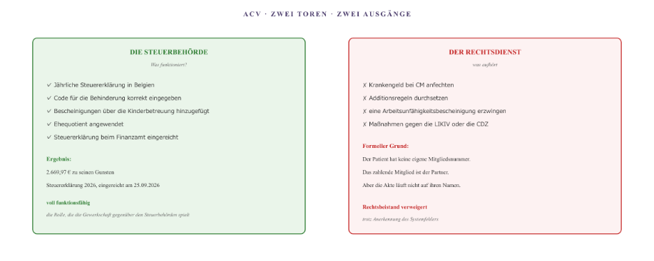
Abbildung XXI.1 – ACV: zwei Eingänge, zwei Ergebnisse. Die Steuerabteilung funktioniert. Die Rechtsabteilung beschränkt sich auf die Grenze der individuellen Mitgliedschaft: Nur das Mitglied, das selbst eine Akte hat, erhält Unterstützung.

Teil B – UNIA: Der Wachhund, der nicht beißen darf
UNIA ist das Interföderale Zentrum für Chancengleichheit. Es ist die unabhängige belgische Aufsichtsbehörde gegen Diskriminierung. Wenn Vollzugsbehörden sich weigern, einen Bürger aufgrund seines Wohnsitzes in einem Nachbarland anzuerkennen, stellt sich die Frage, ob dies eine Diskriminierung darstellt.
Im April 2026 wird UNIA offiziell über den strukturellen Ausschluss von Grenzgängern informiert. Die Meldung betrifft die Verweigerung medizinischer Anerkennungen allein aufgrund eines Wohnsitzes in den Niederlanden.
Die Bewertung durch UNIA deckt eine Lücke in der belgischen Antidiskriminierungsgesetzgebung auf. Die Aufsichtsbehörde erklärt sich aus zwei schwerwiegenden Gründen offiziell für unzuständig.
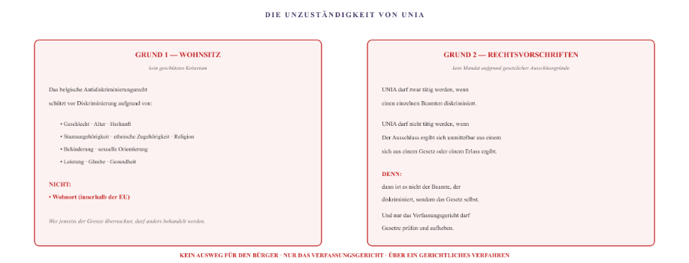
Abbildung XXI.2 – Die Unzuständigkeit von UNIA. UNIA erklärt sich aus zwei Gründen für unzuständig: Der Wohnort ist kein geschütztes Merkmal im Antidiskriminierungsgesetz, und der Ausschluss ergibt sich aus dem Gesetz selbst.
UNIA schließt den Fall ab. Und bestätigt damit ungewollt, dass der Ausschluss von Grenzgängern im Rahmen des derzeitigen Systems vollständig legalisiert ist.

Teil C – Die akademische Beobachtungsebene
Die akademische Welt ist die letzte Instanz, die den Bürgern zur Seite stehen könnte. Universitäten und Kompetenzzentren untersuchen Systemversagen, veröffentlichen Studien über institutionelle Ausgrenzung und verfügen über die analytischen Mittel, um einen Fall wissenschaftlich zu bewerten. Was geschieht, wenn ihnen ein konkreter Fall vorgelegt wird?

Monate des Schweigens
Zwischen Mai und September 2026 werden verschiedene Wissenschaftler und Einrichtungen angeschrieben. Das Kompetenzzentrum ITEM der Universität Maastricht, das Institut für Sozialrecht der KU Leuven, das Montaigne-Zentrum der Universität Utrecht, das Transitionsinstitut DRIFT der Erasmus-Universität und das Amsterdam UMC. Monatelang bleibt es still. Es gibt keine einzige inhaltliche Rückmeldung zu einem Dossier, das genau die Themen verkörpert, zu denen diese Einrichtungen veröffentlichen.

Die Eröffnung
Wenn die vollständige Akte im Herbst 2026 die Schwelle von 250 Seiten unwiderlegbaren empirischen Materials überschreitet, wird das Kompetenzzentrum ITEM eine inhaltliche Prüfung einleiten. Ein Professor bestätigt am 17. September 2026 den Erhalt der Unterlagen und erklärt, er werde diese zunächst lesen, bevor er inhaltlich darauf eingehe.

Was folgt
In der darauffolgenden Woche wird der Fall aktiv geprüft. Ein unabhängiger Forscher im Bereich Grenzarbeit – der an einer akademischen Einrichtung tätig ist und nicht an dem Fall beteiligt ist – befasst sich mit dem Material und legt innerhalb weniger Tage eine Reihe von rechtlichen Analysen und alternativen Vorgehensweisen vor:
- Der Wajong-Weg und die Einschränkungen gemäß Anhang X der Verordnung 883/2004 (nicht exportierbare Leistungen).
- Das Schumacker-Urteil (C-279/93) und die 90-Prozent-Regel als Grundlage für die steuerliche Gleichstellung.
- Das Urteil „Dimitri Hendrix“ (C-385/17) zur Beibehaltung von Sozialleistungen bei einem Umzug.
- Der Zusammenhang zwischen dem Vester-Urteil und der Systemtheorie von Frederic Vester.
- Die zentrale Rolle der Disziplinarbeschwerde bei der Ärztekammer als systemischer Knotenpunkt.
- Die Ablehnung des europäischen Parkausweises durch die Gemeinde Hulst.
Darüber hinaus erhält der Forscher eine formelle schriftliche Bestätigung des FÖD Finanzen (Steuerbehörde für Nichtansässige PG15 Ledeberg), dass das freiwillige Beifügen von ärztlichen Attesten zur Steuererklärung ein zulässiger Weg ist, um den steuerlichen Behindertenstatus nachzuweisen. Einige Tage später legt er ein offizielles Schreiben der Europäischen Kommission (GD EMPL, 25. September 2026) vor, aus dem hervorgeht, dass die Kommission bereits seit 2022 und 2023 drei Vertragsverletzungsverfahren gegen Belgien und Flandern untersucht, ohne zu einer Entscheidung zu gelangen.
Was monatelang unmöglich schien, geschieht innerhalb von vier Tagen. Das akademische Netzwerk, das zuvor geschwiegen hatte, liefert innerhalb einer Woche eine Reihe juristischer Durchbrüche. Die akademische Welt arbeitet rückblickend, nicht kurativ – und wenn sie erst einmal in Gang kommt, arbeitet sie schnell.
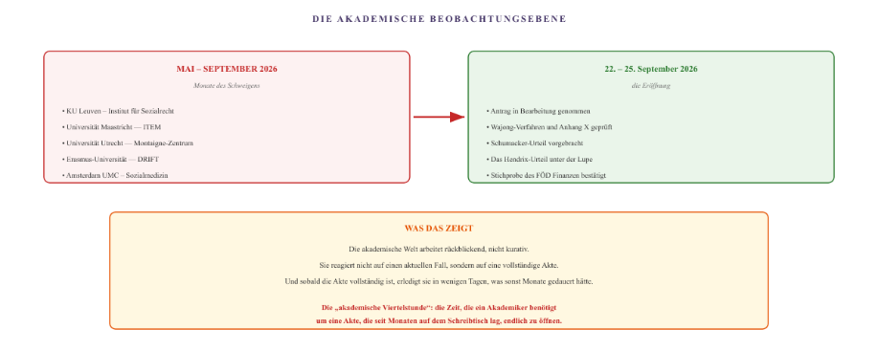
Abbildung XXI.3 – Von der Stille zur Öffnung. Die akademische Welt reagiert monatelang nicht auf die Akte. Erst als diese 250 Seiten unwiderlegbares Material enthält, erklärt sich das Kompetenzzentrum ITEM bereit, eine inhaltliche Prüfung vorzunehmen. Und dann geht es schnell: Innerhalb von vier Tagen werden neue rechtliche Ansätze, Urteile und Systemverknüpfungen vorgelegt.

Teil D – Was in diesem Kapitel festgelegt wird
Die vier Verbündeten, die den Bürger unterstützen sollen, agieren alle innerhalb ihrer eigenen Grenzen.
Die Gewerkschaft setzt sich für ihre Mitglieder ein, allerdings nur in den Angelegenheiten, die auf deren Namen laufen.
UNIA setzt sich gegen Diskriminierung ein, allerdings nur gegen solche Diskriminierung, die sich nicht direkt aus dem Gesetz ergibt.
Die akademische Welt arbeitet an der Theorie, öffnet sich aber erst, wenn die Unterlagen vollständig und unwiderlegbar sind. Was monatelang stillstand, wird innerhalb weniger Tage aktiv. Dann geht es nicht mehr um die Unterlagen, sondern um die wissenschaftliche Validierung.
Und was für den Bürger übrig bleibt, ist, dass die strukturelle Ausgrenzung von Grenzgängern nicht nur rechtlich legitimiert, sondern auch gesellschaftlich normalisiert wurde. Wer die Akte aufbaut und dranbleibt, findet letztendlich Gehör. Aber nur wer dranbleibt.
Für alle, die sich in derselben Situation befinden:
- Gewerkschaft: Überprüfen Sie, auf welchen Namen die Mitgliedsunterlagen laufen. Wenn die Unterlagen nicht auf Ihren Namen laufen, kann die Gewerkschaft eine Intervention ablehnen.
- UNIA: Wenn sich der Ausschluss aus einem Gesetz ergibt, kann UNIA nicht eingreifen. Der einzige Weg ist eine Klage vor dem Verfassungsgericht. Das ist langwierig und kostspielig.
- Akademie: Bieten Sie die Unterlagen weiterhin den Kompetenzzentren an. Oftmals zeigt sich eine Einrichtung erst dann offen, wenn die Unterlagen vollständig und unwiderlegbar sind. Es kommt darauf an, dranzubleiben und alles zu dokumentieren.
Alle in diesem Kapitel genannten Organisationen sind juristische Personen. Natürliche Personen werden mit ihrer Funktion bezeichnet. Die Sachverhalte basieren auf Dokument B. Die Rolle und das Mandat von UNIA stützen sich auf das belgische Antidiskriminierungsgesetz (Gesetz vom 10. Mai 2007). Die zitierten Urteile sind C-279/93 (Schumacker), C-134/18 (Vester) und C-385/17 (Hendrix). Dieses Kapitel stellt keine Rechtsberatung dar.

VII. Schluss

Schluss – die gesamte Pyramide
Fünf Ebenen. Dreiundzwanzig Kapitel. Ein Kern in der Mitte. Das ist das gesamte Spielfeld des System-Audits auf einen Blick.

Die Pyramide
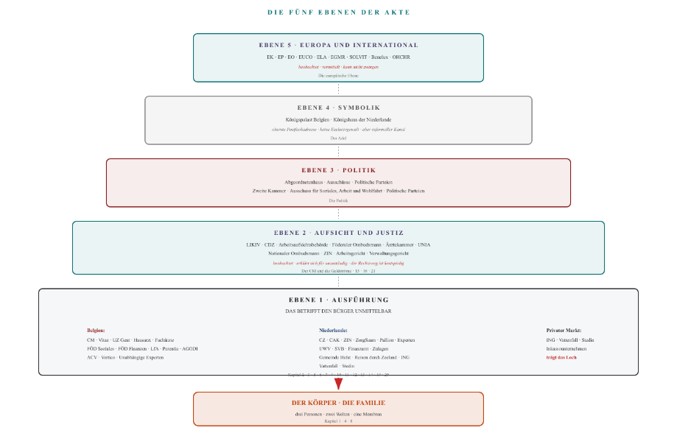
Abbildung XXIII.1 – Die vollständige Pyramide. Fünf Ebenen. Ganz oben Europa und die internationale Ebene, dann die Symbolik, dann die Politik, dann die Aufsicht und die Rechtsprechung und an der Basis die Umsetzung und der private Markt. Ganz unten der Körper, die Familie, für die letztendlich alles geschieht.

Was dieser Fall gezeigt hat
Fünf Ebenen, jede mit ihrer eigenen Logik, jede mit ihrem eigenen Auftrag, jede mit ihren eigenen Einschränkungen. Was die Akte gezeigt hat, ist nicht, dass eine einzelne Ebene versagt, sondern dass die Ebenen gemeinsam auf eine Weise versagen, die niemand beheben kann.
- Die Umsetzung hält sich an die Vorschriften, doch diese sind nicht für Menschen gedacht, die in zwei Ländern gleichzeitig leben.
- Die Aufsichtsbehörde erkennt den Fehler, erklärt sich jedoch für unzuständig oder wartet auf eine andere Stelle.
- Die Rechtsprechung kann zwar zwingen, doch der Zugang ist durch die Kosten und das Bezugsjahr eingeschränkt.
- Die Politik kann das Gesetz ändern, reagiert jedoch nur auf Systemfehler – nicht auf einzelne Beschwerden.
- Die Symbolik hat zwar keine Macht, aber einen informellen Kanal, über den sie die politische Ebene erreichen kann.
- Europa koordiniert, harmonisiert aber nicht. Jedes Land behält sein eigenes System bei.
Was übrig bleibt, ist der Körper. Ein Körper, der durch alle Ebenen hindurch betrachtet, beschrieben und bewertet wurde. Und der nirgendwo vollständig als ein Ganzes anerkannt wird. Der Mensch übernimmt selbst die Rolle eines Datenknotens, eines Datenträgers, eines Verbindungskabels zwischen zwei Systemen, die sich gegenseitig nicht lesen können. Und wenn er diese Rolle nicht mehr erfüllen kann, bricht das System zusammen.

Die Brücke zu Dokument D
Dokument C hat das Spielfeld und die Mechanismen aufgezeigt. Dokument D zieht die Schlussfolgerungen. Drei Bausteine für eine Reform, basierend auf der Erkenntnis, dass der Fehler nicht beim einzelnen Beamten liegt, sondern in der Architektur der Koordination selbst.
In Dokument C wird die Struktur des Problems sichtbar. In Dokument D wird die Struktur der Lösung ausgearbeitet. Nicht, weil eine einzige Maßnahme alle Probleme löst, sondern weil die Architektur an drei Stellen angepasst werden kann, an denen es derzeit ins Stocken gerät.
Dies ist der Schluss von Dokument C. Alle Organisationen in diesem Dokument sind juristische Personen. Natürliche Personen werden mit ihrer Funktion oder ihrem Symbol (♂, ♀) bezeichnet. Dokument C ist das visuelle Pendant zu Dokument B (Datenmatrix) und Dokument A (narratives Audit). Die Schlussfolgerungen und Bausteine sind in Dokument D (Zusammenfassung) enthalten.

Das gesamte Netzwerk
In allen bisherigen Kapiteln wurde jeweils ein Mechanismus, eine Instanz oder ein Muster vorgestellt. Dieses Kapitel zeigt alles gleichzeitig. Dieselben Knotenpunkte, dieselben Kanäle, dieselben Farben – aber nun in einem einzigen Bild, ohne bestimmte Reihenfolge, so wie es die Familie erlebt.

Was die Familie sieht
Der Leser, der bis hierher gekommen ist, hat jeden einzelnen Bestandteil kennengelernt. Jede Instanz hatte ein eigenes Kapitel. Jeder Mechanismus hatte eine eigene Darstellung. Jede Farbe hatte eine eigene Bedeutung. Aber die Familie, die sich in dieser Situation befindet, kennt diese Ordnung nicht. Die Familie sieht nur das Ganze. Und dieses Ganze ist ein Wirrwarr.
Das ist das Ganze.
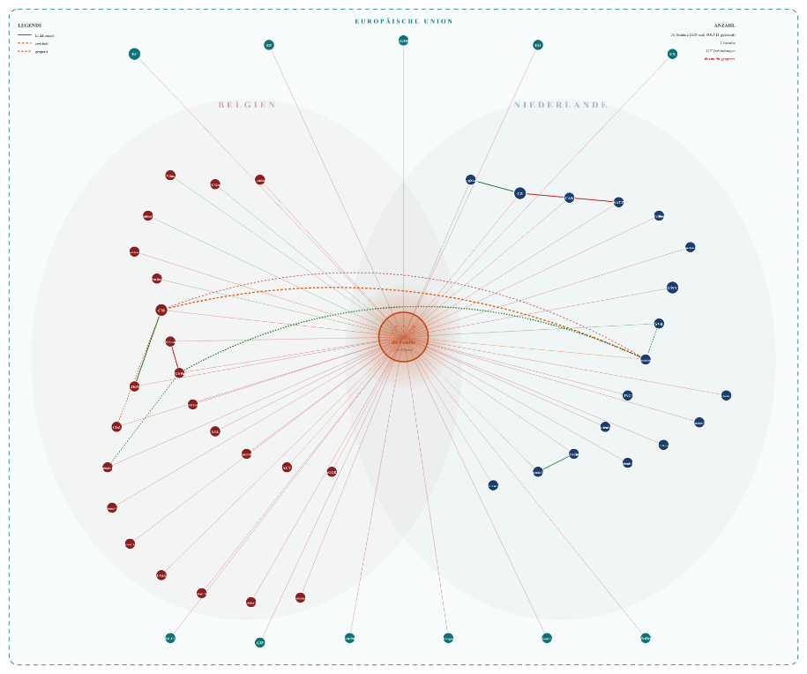
Abbildung XXIV.1 – Das gesamte Netzwerk. Was die Familie sieht, wenn sie versucht, sich zurechtzufinden. Zwei Welten, jede mit ihren eigenen Organisationen. Eine Familie in der Mitte. Und 127 Verbindungen, von denen der größte Teil blockiert ist. In den vorangegangenen Kapiteln konnte jeder Teil für sich betrachtet werden. Hier ist das Ganze – ohne Ordnung, ohne Hierarchie, ohne Ruhe.

Was dieses Schema bewirkt
Alle vorangegangenen Kapitel waren strukturiert. Jedes hatte einen Titel, einen Rahmen und ein klar abgegrenztes Thema. Wer diese Kapitel liest, gewinnt den Eindruck, dass das System nachvollziehbar ist, dass jeder Teil eine eigene Funktion hat und dass das Chaos nur scheinbar ist.
Dieses Schema widerlegt diesen Eindruck. Hier gibt es keine Ordnung. Hier gibt es keinen Titel pro Knotenpunkt. Hier gibt es nur das Ganze: 54 Organisationen, eine Familie, 127 Verbindungen, von denen 96 blockiert sind. Und in der Mitte ein Körper, der sich behaupten muss.
Der Leser, der die vorangegangenen 23 Kapitel durchgearbeitet hat, wusste, worauf er achten musste. Er konnte den Zusammenhängen folgen, die Kanäle erkennen und die Farben deuten. Aber die Familie, die sich in dieser Situation befindet, verfügt nicht über diese Struktur. Sie erkennt nicht, dass Vitaz zum Gesundheitswesen und CM zum Finanzsektor gehört. Sie erkennt nicht, dass CZ eine Vertragspolice verwaltet und CAK das Register führt. Sie sieht nur: Es gibt Leute, die meine Akte bearbeiten müssen, und sie tun es nicht.
Genau das zeigt dieses Schema. Nicht das Versagen einer einzelnen Instanz. Nicht das Versagen eines einzelnen Mechanismus. Sondern das Versagen des Ganzen – ein Netzwerk, das so komplex ist, dass es für einen einfachen Menschen unmöglich ist, sich darin zurechtzufinden, und so starr, dass es für einen einfachen Menschen unmöglich ist, etwas daran zu ändern.

Was nicht darin steht
Die 127 Verbindungen, die in diesem Schema dargestellt sind, sind die wichtigsten. In Wirklichkeit gibt es noch mehr. Jeder Brief, der an eine Behörde geschickt wird, jeder Zugriff eines Beamten auf ein System, jeder getätigte Anruf – all das sind Verbindungen, die in diesem Schema nicht aufgeführt sind.
Und die 96 blockierten Verbindungen, die hier sichtbar sind, sind nur die blockierten Verbindungen zwischen der Familie und den Organisationen. In Wirklichkeit gibt es auch blockierte Verbindungen zwischen den Organisationen untereinander. Zwischen CM und UWV. Zwischen CZ und CAK. Zwischen FOD SZ und FÖD Finanzen. Jede blockierte Verbindung zwischen Organisationen ist eine zusätzliche Hürde, die die Familie überwinden muss.
Was dieses Schema zeigt, ist nicht das gesamte Netzwerk. Es handelt sich um eine Darstellung des gesamten Netzwerks. Würden alle Verbindungen eingezeichnet, wäre das Schema unübersichtlich. Und genau darum geht es.
Alle Organisationen in diesem Kapitel sind juristische Personen. Natürliche Personen werden mit ihrer Funktion oder ihrem Symbol bezeichnet. Die Organisationen basieren auf Dokument B. Die Verbindungen basieren auf der tatsächlichen Korrespondenz in Dokument B, die, soweit relevant, zusammengefasst wurde. Die Zahlen (54 Organisationen, 127 Verbindungen) sind Richtwerte; die tatsächliche Anzahl ist höher. Dieses Kapitel stellt keine Rechtsberatung dar.

